ORIENTACIÓN PROFESIONAL
Manual para Cadetes

Escuela Naval “Arturo Prat” 2013

Escuela Naval “Arturo Prat” Departamento de Educación
Quinta Edición de 500 ejemplares Enero de 2013 Valparaíso, Chile

CONTENIDO

Prólogo
Uno El Poder Naval Chileno 7
Dos La Armada de Chile 17
Tres Estructura Jerárquica 29
Cuatro Uniformes y Distintivos 35
Cinco La Educación en la Armada 83
Seis El Oficial de Marina 91
Siete La Gente de Mar 105
Ocho Los Profesionales Civiles 117
Nueve El buque de guerra 121
Diez Unidades de la Armada de Chile 131
Once Los combatientes de la Guerra en el Mar 145
Doce La Guerra en el Mar 153
Trece El hombre de mar embarcado 163
Catorce El apoyo terrestre a las Fuerzas Navales 175
Quince El Cuerpo de Infantería de Marina 181
Dieciséis Servicio Hidrográfico y Oceanográfico de la Armada 187
Diecisiete La Marina Mercante Nacional 193
Dieciocho Moral Naval Militar 197
Diecinueve Mando y Liderazgo 203
Veinte Tradiciones, Costumbres y Ceremonial Naval 227
Veintiuno Seguridad Militar 257
Veintidós Servicio de Guarnición 267
Veintitrés Publicaciones y Documentos 273
Veinticuatro Justicia Naval 279
Veinticinco Canciones y Poemas del Mar de Chile 291

PRÓLOGO

Los avances tecnológicos y los cambios sociales que afectan de modo permanente y cada vez más vertiginosamente a la humanidad toda, obliga a la revisión constante de la actividad institucional, en cuanto a la actualización del material, procedimientos y enfoques del quehacer de la Armada, siempre enmarcado en los principios y conceptos propios de la profesión naval.

Siendo consecuente con lo anterior, la Escuela Naval ha llevado a cabo una revisión de los contenidos y de una actualizada edición del Manual de Orientación Profesional para Cadetes de la Escuela Naval “Arturo Prat”, libro destinado a contener los antecedentes básicos que permitan a los futuros Oficiales de Marina visualizar previamente, y más tarde servir de elemento de consulta de aquellas materias que necesitará aplicar en su desempeño profesional una vez egresado de la Escuela.

El libro sintetiza las materias de tal modo que, no perdiéndose la coherencia con que son expuestas las distintas materias, su contenido no se exceda en informaciones que diluyan la idea general que se pretende dar a conocer a los alumnos, permitiendo de paso, adquirir y mantener una doctrina institucional común y la base de conocimientos que requieren para levar anclas e iniciar la navegación en pos de un destino, que a cada uno llevará hasta donde sus particulares inquietudes profesionales y su voluntad de aprender nuevas materias, le permitan en el futuro.

Valparaíso, enero de 2013

IGNACIO MARDONES COSTA CAPITÁN DE NAVÍO
DIRECTOR

Capítulo Uno

“Este triunfo y cien más, se harán insignificantes si no dominamos el mar”, Capitán General Bernardo O’Higgins.

EL PODER NAVAL CHILENO

INTRODUCCIÓN

Se entiende por Poderío Marítimo la capacidad para aprovechar los espacios marítimos de una Nación y para ejercer internacionalmente un rol que implique influir, en alguna medida, en el propio desarrollo y en el comportamiento de otros países. Desde un punto de vista funcional, está compuesto por los Intereses Marítimos y el Poder Naval.

Los Intereses Marítimos están constituidos por aquellas actividades directamente vinculadas al mar, las que debidamente explotadas, otorgan significación al quehacer marítimo en el contexto de las actividades nacionales globales. Entre ellos, tradicionalmente se considera el comercio exterior, la Marina Mercante Nacional y el transporte marítimo, las industrias pesquera y de construcción naval, la infraestructura portuaria, la protección del territorio marítimo, búsqueda y salvamento marítimo y los deportes náuticos.

Por su parte, el Poder Naval es la capacidad de disuasión y coacción para respaldar los Intereses Marítimos Nacionales. Está constituido por una estructura compleja que se relaciona según una fórmula que combina la Fuerza Naval con la Posición Geográfica y con la voluntad estratégica, y su análisis comprende el estudio de las amenazas que puedan afectar dicha capacidad.

LAS PRIMERAS MILLAS NAVEGADAS

Una de las primeras medidas de la Junta de Gobierno, instaurada el 18 de septiembre de 1810, fue abrir los puertos nacionales al comercio mundial, vulnerando la prohibición de la Corona Española en tal sentido.

Ante esta situación, el virrey del Perú Fernando de Abascal, entre 1811 y 1812 armó corsarios para bloquear los puertos e impedir el libre comercio; el temor iba más allá de lo comercial, pues se quería impedir la entrada de ideas propaladas por la Revolución Francesa y el contrabando de armamento.

En 1813, ante la actitud del Virrey, la Primera Junta de Gobierno decidió organizar una defensa naval, para lo cual encomendó al gobernador de Valparaíso, Francisco de la Lastra, realizar algunas adquisiciones pues no se contaba con ningún elemento, lo que determinó que el oficial educado en la Marina Española arrendara la Fragata norteamericana “Perla” y comprara el bergantín “Potrillo”, armando ambos buques con cañones y rifles.

A comienzos de mayo, esta fuerza intentó capturar la fragata “Warren”, enviada desde Perú, no logrando éxito, pues el personal extranjero de la “Perla” fue sobornado por españoles residentes y se unió a la fragata bloqueadora para dar caza al “Potrillo”. La frustrada acción del 3 de mayo de 1813, se considera como el primer intento nacional de tener un Poder Naval, lo que hizo pensar al General O’Higgins cuando marchó a Mendoza, después de la derrota de Rancagua ocurrida en octubre de 1814, que ella se debía, principalmente, a la falta de un Poder Naval que se opusiera al enemigo, visión marítima adquirida por el Libertador mientras efectuó estudios en Inglaterra.
El Poder Naval Chileno
7
Durante la Reconquista, los españoles restauraron su régimen. Dueños absolutos del mar, no tuvieron problemas para desembarcar sus tropas en Arauco, hacer simulacros en otros lugares del litoral y transportar sus tropas y abastecimientos sin ningún obstáculo ni impedimento, ventaja que tienen quienes ejercen el dominio del mar.
Capítulo Uno

EL BERGANTÍN “AGUILA”

El 26 de febrero de 1817, los patriotas apresaron en Valparaíso al bergantín de comercio español “Águila”, haciéndolo mediante el ardid de mantener izada la bandera española en tierra. Una vez armado para la guerra con 16 cañones, el velero de 220 toneladas fue puesto al mando del Mayor de Artillería de origen irlandés Raimundo Morris, oficial del regimiento “Cazadores de los Andes” que anteriormente había servido en la Marina Real Británica hasta alcanzar el grado de Teniente.

Por tal razón, se debe reconocer al “Aguila” como el primer buque de guerra chileno, nave cuya primera comisión consistió en traer a los patriotas desterrados en Juan Fernández durante la Reconquista, viaje realizado a fines de marzo de 1817, ondeando en el mástil la bandera de transición que observaron desde la isla quienes allí permanecieron, ocupando cavernas como lugar de reclusión.

Entre los 78 prisioneros patriotas, rescatados desde la isla que popularizó Alejandro Selkirk en su novela “Robinson Crusoe”, estaba Manuel Blanco Encalada, el más joven de los apresados, quien estaba lejos de sospechar que al pisar el “Aguila”, ponía los pies sobre la cubierta de un buque de la Escuadra que, más adelante, mandaría como su primer Comandante en Jefe. Lo que sucederá en octubre del año siguiente, cuando al mando de cuatro naves se aleje (zarpa) de Valparaíso en busca de obtener el dominio del mar.

LA PRIMERA ESCUADRA NACIONAL

Después de que el 12 de febrero de 1817 el Ejército Libertador triunfó en Chacabuco, el Director Supremo O’Higgins resolvió hacer la guerra comercial a las naves españolas que aún poblaban la costa del Pacífico Oriental, asunto que consideró sería la única forma de debilitar el poderío de la Corona Hispana en América.
El Poder Naval Chileno

Autorizado el empleo de buques corsarios, en virtud de esta medida en noviembre de 1817 salió
8 de Valparaíso el corsario “La Fortuna” que, izando la bandera de la Patria Vieja, capturó en Arica a la
Capítulo Uno
“Minerva”, transporte salido de Cádiz en mayo con el que regresó a Valparaíso el 8 de diciembre.

Para entonces ya, Chile poseía un segundo buque de guerra. Se trataba de la fragata “Windham”, recalada a Valparaíso el 5 de marzo de 1818 procedente de Inglaterra, que después de burlar el
bloqueo que ejercía la española “Esmeralda”, pasó a poder de las autoridades chilenas. Adquirida en Londres por un agente de O’Higgins, José Antonio Álvarez Condarco, estaba armada con 44 cañones y fue bautizada con el nombre de “Lautaro”, siendo entregada a George O’Brien, marino irlandés que se hizo cargo de una tripulación mezclada de extranjeros y chilenos, marineros y soldados que sumaban 350 hombres, de los cuales 100 eran extranjeros y el resto patriotas.
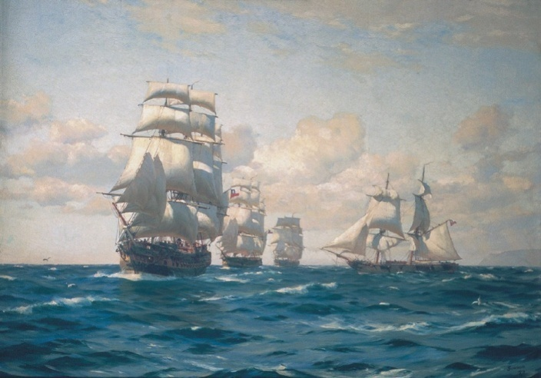

EL PRIMER ABORDAJE

Al amanecer del 27 de abril, enarbolando bandera inglesa, la “Lautaro” se acercó a la fragata que por encargo del Virrey de Lima permanecía a cargo del bloqueo del principal puerto chileno, y cuando estuvo a tiro de pistola, afirmó con 3 salvas el izamiento de su verdadero pabellón.

O’Brien saltó al abordaje de la “Esmeralda” con una treintena de hombres, acto de arrojo que motivó que los españoles se refugiaran en el entrepuente, lo que aprovecharon los osados abordadores para arriar la bandera española a los gritos de “Viva la Patria”, en los momentos que un golpe de mar separaba a los buques, situación que hizo creer a su Segundo, Argent Turner, que la nave había sido capturada. Por tal razón se alejó para intentar capturar al “Pezuela”, bergantín acompañante de la “Esmeralda”, que al ver lo que pasaba se había dado a la fuga.

Pero no era así. Seguros del reducido número que los había abordado, los marinos españoles salieron a cubierta trenzándose en fiero combate que duró tres cuartos de hora, llegando a su término no sin que antes O’Brien hubiera alcanzado a expresar: “No la abandonéis, muchachos, la fragata es nuestra”.

El fallido intento por apoderarse de la “Esmeralda”, además de conseguir el objetivo propuesto que era romper el bloqueo, fijó el camino que todos los buques chilenos debían seguir: “Atacar o morir en la demanda”, demostrando también otras cosas:

- Que las tripulaciones nacionales tenían entusiasmo de sobra, pero carecían de conocimientos náuticos.

- La necesidad de contar a bordo de las naves nacionales con una tripulación homogénea.

- La dependencia de extranjeros para poner en marcha nuestra Marina.

- Que la improvisación sirve de poco, si no existen tropas y jefes aguerridos.

ZARPE DE LA ESCUADRA

Cuando se obtuvo la información que de España había zarpado un convoy con refuerzos para el virrey del Perú, Chile ya había formado una fuerza naval capaz de disputar el dominio del mar. Fue así como el 9 de octubre de 1818, una Primera Escuadra chilena zarpó rumbo al Sur con la misión de apresar al convoy enemigo; como su Comandante en Jefe iba el Capitán de Navío Manuel Blanco Encalada.
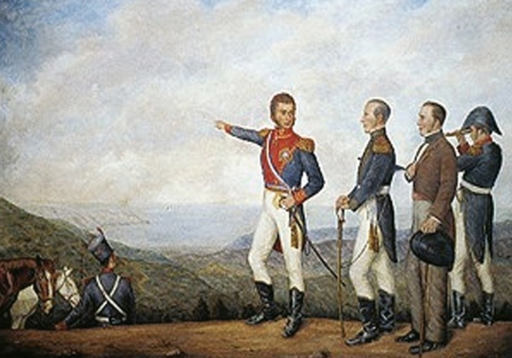
Al dar la vela la fuerza compuesta por el navío insignia “San Martín”, la fragata “Lautaro”, el bergantín “Araucano” y la corbeta “Chacabuco”, nave cuyo Comandante cumplía, al mismo tiempo la tarea de dirigir a los Jóvenes Guardias Marinas que conformaron la Academia del 4 de agosto de 1818,

O’Higgins, que contemplaba el zarpe desde lo alto del puerto, comentó:
“Tres barquichuelos dieron a los Reyes de España la posesión del Nuevo Mundo, estas cuatro tablas van a quitárselo”.

El regreso de la Escuadra de Blanco Encalada con la fragata “Reina María Isabel” y seis transportes con sus tropas embarcadas, capturados el 28 de octubre en la bahía de Concepción y en la isla Santa María en el transcurso de las dos semanas siguientes, demostró que existía un Poder Naval en Sudamérica que controlaba sus aguas.

LORD THOMAS ALEXANDER COCHRANE

El año 1818, llegó a Chile un marino cuyas acciones navales quedaron escritas en las historias marítimas de Chile, Perú, Brasil y Grecia. Las inscripciones de su tumba existente en la abadía de Westminster, en Londres, señalan la admiración que en países cuya independencia contribuyó a afianzar, generó el audaz, valiente, genial y simpático Oficial de Marina inglés de los tiempos napoleónicos, hombre de mar al que se considera forjador de las primeras gloriosas tradiciones de la Marina de Guerra Chilena.

Contratado por el general O’Higgins, el marino cuya tumba cada 21 de mayo recibe la visita de una delegación chilena que rinde homenaje a su memoria en el mismo sitio donde es coronado el Soberano Británico, desplegó su insignia el 25 de diciembre de 1818 a bordo de la fragata “O’Higgins”, ex “Reina María Isabel”, capturada en el “primer ensayo naval de Chile”.

La jefatura de la Escuadra fue entregada por el Almirante Blanco Encalada, conforme a la orden recibida del gobierno de Santiago, quien no presentó objeción alguna, pues captó claramente la calidad profesional del Lord inglés, y estimó que la flamante fuerza naval quedaría en mejores manos que las suyas.
El Poder Naval Chileno

La intención de quien se dice, que al quererse postergar el zarpe de sus buques aduciendo falta de pertrechos, replicó que el concepto “imposible” no existía en el diccionario de la Marina de Chile, fue apoderarse de Callao, pero como la inexpugnable fortaleza no permitía su toma, pensó en capturar Valdivia, lugar donde los fuertes Corral, Niebla, 9 Amargos, Piojo, Inglés, San Carlos, Chorocamayo, Carbonero y Mancera, conformaban una sólida defensa con 128 cañones y 700 hombres.
Capítulo Uno

Llegado al área el 2 de febrero de 1820, el día 3 Cochrane capturó los fuertes del lado sur de la bahía de Corral y en la madrugada siguiente, los del lado

norte, cayendo Valdivia en sus manos el 4, día que el Lord británico, secundado por chilenos que lo seguían con fe ciega, comenzó a cubrirse de gloria.

LA EXPEDICIÓN LIBERTADORA

La ambición de Chile era vencer a España en el corazón del virreinato, es decir en Callao, destino hacia el cual zarpó de Valparaíso el 20 de agosto de 1820, una escuadra integrada por ocho buques, cuyo tonelaje fluctuaba entre 220 y 1300 toneladas, contando con 247 cañones y 1.798 tripulantes.

Sus jefes eran extranjeros, tal como lo indican los apellidos Wilkinson, Crosbie, Guise, Forster, Casey, Spry, Carter y Prunier, quienes comandaron el navío “San Martín”, las fragatas “O’Higgins” y “Lautaro”, la corbeta “Chacabuco”, la goleta “Moctezuma” y los bergantines “Galvarino”, “Araucano” y “Pueyrredón”.

En Callao, la pericia, talento y audacia fueron una vez más los factores de triunfo que, la noche del 05 de noviembre, permitieron abordar y capturar la fragata “Esmeralda”, aquélla escapada a Turner años antes. Previo a esta acción, Cochrane pronunció una breve y enardecedora arenga:

“El momento de gloria se acerca y espero que los chilenos se batirán como tienen por costumbre, y que los ingleses obrarán como siempre lo han hecho en su país y fuera de él”.

En media hora el buque fue capturado, siendo Cochrane el primero en abordarlo, pese a caer desde lo alto sobre un bote, tras lo cual regresó a la cubierta hispana instando a su gente a no dejar la fragata.

A comienzos de 1823, ese hombre dotado de especiales cualidades de liderazgo decidió emigrar a otros países, donde se le entendiese mejor; para entonces ya había dejado una semilla indestructible: el espíritu combativo de la Armada chilena.
El Poder Naval Chileno

NUEVAS CAMPAÑAS NAVALES

Reasumido el Mando en Jefe por el Almirante
10 Blanco Encalada, correspondió a éste conducir las operaciones navales en 1837, durante la primera
campaña restauradora, llevada a cabo por Chile contra las fuerzas de la Confederación Peruano -Boliviana, expedición a la que el tratado de Paucarpata puso transitorio punto final.
Capítulo Uno

Regresadas nuevamente nuestras naves al Perú, al mando del Capitán de Fragata Roberto Simpson, y
más tarde a las órdenes del Capitán de Navío Carlos García del Postigo, el último de los nombrados tuvo como tarea en 1838 la de transportar las tropas del General Manuel Bulnes. La segunda campaña de las que Diego Portales pensó era necesario realizar para eliminar el peligro confederado, culminó en el mar el 12 de febrero de 1839, con la batalla de Casma, ocasión en que las naves chilenas derrotaron a las peruanas que mandaba Blanchet, un corsario francés, y en tierra, con el triunfo obtenido por los soldados del General Bulnes el 20 de enero de 1839 en la batalla de Yungay.

Con la paz vino el desarme, y con el desarme la venta de buques, quedando Chile sin capacidad de disuasión; sin embargo, quedó el espíritu naval y marino impregnado en el alma nacional, siendo así como en 1858 ingresaría a la Escuela Naval el “Curso de los Héroes”.

LA GUERRA CONTRA ESPAÑA

Circunstancias que quizá hasta hoy día resultan ser incomprensibles, condujeron a que una escuadra europea, en 1866, bombardeara costas americanas, como ocurrió con Valparaíso, hecho que culminó la situación bélica comenzada en 1865, cuando una escuadra española bloqueó el puerto el 17 de septiembre. La causa inmediata de esta nueva guerra fue el espíritu americanista, que surgió ante un problema originado en territorio peruano por una escuadra hispana.

En el conflicto generado por la ocupación de las islas Chincha del Perú, le correspondió cubrirse de fama al Capitán de Fragata Juan Williams Rebolledo, hijo del marino que, en septiembre de 1843, en nombre de Chile, tomó posesión del Estrecho de Magallanes.

En Papudo y bajo el mando de Williams el 26 de noviembre de 1865, la corbeta chilena “Esmeralda” capturó a la goleta “Virgen de la Covadonga”, nave que cambió su nombre a “Covadonga”, produciéndose dos meses después el combate de Abtao en que buques chilenos y peruanos se batieron contra naves hispanas. Para Chile la guerra terminó el 31 de marzo con el bombardeo de su primer puerto comercial y la pérdida de la totalidad de su Marina Mercante, consecuencia de no contar nuestro país con una flota moderna para proteger sus intereses.

LA GUERRA DEL PACÍFICO

Repotenciada nuestra Escuadra, durante la década del 70, con los blindados “Almirante

Blanco Encalada” y “Almirante Cochrane”, que se sumaron a las corbetas “O’Higgins”, “Chacabuco” y “Esmeralda”, además de la goleta “Covadonga”, naves medianamente operativas, el 5 de abril de 1879, y después de haber ocupado por las armas el puerto de Antofagasta y bloqueado Iquique, Chile declaró la guerra a Perú y Bolivia.

El primer combate de la guerra ocurrió en Chipana, lugar donde el 12 de abril, con la “Magallanes” Juan José Latorre enfrentó a la “Unión” y a la “Pilcomayo”, resolviendo no aprovechar la ventaja de una avería producida por un impacto en la “Unión” gracias a la buena puntería de los artilleros chilenos, por la responsabilidad de tener que cumplir la misión de entregar un mensaje del Presidente Aníbal Pinto al Comandante en Jefe de la Escuadra.

No siendo necesario describir la hazaña de la “Esmeralda” y la “Covadonga” frente al “Huáscar” e “Independencia”, puesto que todo chileno sabe los detalles históricos del encuentro precedido por el grito: “Humos al norte”, y la consulta de Prat a Condell que fue respondido por el vibrante “All Right” del alegre Comandante de la “Covadonga”, valga recordar, sin embargo, la arenga inmortal de Prat:

“¡ Muchachos, la contienda es desigual !. Nunca se ha arriado nuestra bandera ante el enemigo y espero que no sea ésta la ocasión de hacerlo. Mientras yo viva, esa bandera flameará en su lugar, y si yo muero, mis oficiales sabrán cumplir con su deber.”

La contienda fue desigual y la bandera no se arrió…. El héroe dio el ejemplo de su gloriosa muerte y todos cumplieron con su deber.

Tras el salto dado sobre el “Huáscar”, abordaje que Grau reconoció oficialmente en el parte a su gobierno y después de que el mando pasara a manos de Uribe, Segundo Comandante, a las 12.10 horas la “Esmeralda” se hundió, casi en el mismo instante en que la “Covadonga” lograba hacer encallar a la “Independencia” en los bajos de Punta Gruesa.

El 21 de mayo de 1879 quedó destruido la mitad del poderío naval peruano, ganando Chile un héroe y un vencedor: Prat y Condell.

Después de la noche del 9 de julio en que Latorre, al mando de la “Magallanes”, logró combatir y hacer huir al “Huáscar” de la bahía de Iquique, el bitácora naval de Chile registra los acontecimientos del 8 de octubre, en que el “Huáscar” se enfrentó con el
blindado “Almirante Cochrane”, mando asignado en agosto al mismo integrante del “Curso de los Héroes”.

Señala la historia que tal victoria se debió a la concepción estratégica del ministro Sotomayor, a la acertada maniobra de interceptación y conducción del Comodoro Galvarino Riveros, que en una hora y media de combate se logró la captura del monitor enemigo.

La captura del “Huáscar” y su posterior traslado a Valparaíso, tuvo como consecuencia el fin del poder naval adversario, permitiendo acciones como la captura de la “Pilcomayo”, el bloqueo de Arica y de Callao y el transporte de las tropas chilenas al país del norte, hechos en que destaca la participación del Regimiento de Artillería de Marina, la que constituyó una eficaz y feliz complementación de la epopeya protagonizada en mar y en tierra por las fuerzas que, entre 1879 y 1884, conformaron la Marina de Guerra chilena, marinos y artilleros de marina que cubrían las guarniciones.

El país comprendió que algo grande había surgido en el alma nacional, y que el grito de “Vivir con Honor o morir con Gloria”, lanzado por O’Higgins en El Roble, había quedado plasmado en el espíritu de la orden que Arturo Prat dio en el combate naval de Iquique al indicar a “cada uno cumplir con su deber”, disposición que en la Marina de Chile quedó impresa cual sagrada consigna.

LA GUERRA CIVIL DE 1891

El último año de gobierno del Presidente José Manuel Balmaceda, un gravísimo conflicto de autoridades, generado entre los Poderes Ejecutivo y el Legislativo, trajo consigo que el primero se viera obligado a disponer la vigencia del Presupuesto Fiscal del año anterior, colocándose con esto al margen de la Constitución.
El Poder Naval Chileno

Resuelto el Congreso a deponer al mandatario el 1 de enero de 1891, la mayor parte de la Armada decidió obedecer a sus autoridades, presidentes del Senado y de Diputados, en tanto que gran parte del Ejército optó por cerrar filas en torno al Presidente.
Desde el punto de vista de la guerra naval, 11
hubo aspectos notables en el conflicto, siendo uno de ellos el que por primera vez en el mundo, un torpedo hundiera a un buque de guerra, hecho protagonizado en el puerto de Caldera por los cazatorpederos “Almirante Condell” y “Almirante Lynch” que, al amanecer del 23 de abril, comandados por los capitanes Carlos Moraga y Alberto Fuentes,
Capítulo Uno

ingresaron audazmente a la rada, atacando a la escuadra congresista que se encontraba fondeada y mediante la acción de torpedos hundieran al blindado “Almirante Blanco Encalada”.

Finalmente, en las batallas terrestres de Concón y de Placilla, acaecidas los días 21 y 28 de agosto, las tropas del Ejército Constitucional derrotaron a las del Ejército Presidencial, éxitos logrados gracias a que las fuerzas congresistas dispusieron del control del mar.

CONSOLIDACIÓN DEL PODER NAVAL

Con la experiencia obtenida en las guerras del siglo XIX, la nación comprendió que para salvaguardar su existencia y soberanía, debía terminar con el uso de desmovilizar a la Armada, tan pronto se lograra neutralizar las amenazas enemigas.

A las mejoras introducidas por los presidentes Santa María y Balmaceda para renovar el exhausto material usado en la Guerra del Pacífico, la del último mandatario cumplida parcialmente o interferida por razones de la guerra civil, sucedieron las emprendidas por Jorge Montt y los posteriores presidentes que hicieron crecer la flota para enfrentar un nuevo siglo.

Finalizada la Primera Guerra Mundial, el Gobierno chileno adquirió el acorazado “Almirante Latorre” y tres cazatorpederos en Inglaterra. En Alemania se compraron cuatro escampavías que atendieron a la señalización marítima, y en Talcahuano fue inaugurado un dique de mayores dimensiones.

Al promediar el siglo, Chile se esfuerza por mantener un Poder Naval consecuente con la condición esencialmente marítima del país, suficiente para desalentar cualquier empresa bélica ofensiva contra la soberanía nacional. En esta época son recibidos cruceros, destructores y submarinos, entregados mediante contrato de compra firmado con Estados Unidos, siendo incorporado a la Marina el Buque Escuela “Esmeralda”, nave construida en España a bordo de la cual guardiamarinas y grumetes en 1955 comienzan a realizar sus cruceros de instrucción oceánicos.
El Poder Naval Chileno

12 Razones de orden político que hacia mediados de 1973 fueron calificadas como de “Grave quebrantamiento del orden constitucional y legal de la República”, en medio de las cuales, el 11 de septiembre, asumió el mando de la Institución el Almirante José Toribio Merino Castro, quien después de ocupar el cargo en el que le cupo una destacada actuación, entregó la Comandancia en Jefe al almirante Jorge Martínez Busch.
Capítulo Uno
Entre los años 70 y 80, los Intereses Marítimos de Chile estuvieron protegidos por una fuerza operativa que conformaron unidades de superficie, submarinas y anfibias adquiridas en Inglaterra y Alemania, también en España e Israel, con las que nuestro país enfrentó con eficacia situaciones de crisis internacional generadas en los extremos norte y sur del territorio. Entre ellas destaca la ocurrida al andar del año 1978.

LA CRISIS DE 1978

El 29 de abril de 1977, en Londres, la Corte Arbitral que presidía Su Majestad Británica, comunicó a los gobiernos de Chile y Argentina que las islas Picton, Lennox y Nueva, conjuntamente con los islotes y rocas adyacentes a ellas, pertenecían a Chile.

Habiendo sido más bien formal la intervención inglesa, tendiente a solucionar el conflicto limítrofe surgido al andar del siglo XX, la decisión unánime de una corte compuesta por un jurista sueco, un inglés, un norteamericano, un francés y un nigeriano, elegidos con acuerdo de las partes, quienes trabajaron más de seis años en busca de consenso, fue aprobada por la Corona Inglesa y pasó a tener carácter de Laudo Arbitral, que el Tratado de 1902 calificaba de “definitivo” e “inapelable”.

Ante la decisión adoptada por el gobierno argentino el 7 de enero de 1978 de rechazar el fallo y declararlo “insanablemente nulo”, se generó en ambos países un ambiente bélico que llevó a la Armada chilena a cubrir en junio con fuerzas de Infantería de Marina todas las islas en disputa, con la consigna de “Defender el Territorio”.

Mientras allende los Andes, unidades del Ejército argentino, situadas a poca distancia de pasos fronterizos en las regiones de Mendoza, San Juan, La Rioja, Catamarca, Salta y Jujuy, así como San Carlos de Bariloche, se preparaban para cruzar la cordillera, el Alto Mando chileno reforzó sus dotaciones desde Concepción al sur.

En el mes de diciembre, la Inteligencia Militar estimó que Argentina resolvería lanzar una invasión masiva sobre la zona austral y ataques de gran magnitud sobre, a lo menos, tres puntos distintos del territorio nacional. Mientras esto ocurría, en los buques de nuestra Escuadra, que navegaba en demanda de la Flota de Mar argentina, y en las posiciones defensivas repartidas a lo largo y ancho de la región magallánica insular, el recuerdo de Prat y su compromiso con la Patria fueron motivación principal de las tensas jornadas.

Encontrándose una de las escuadras en el área Beagle Nassau y la otra navegando hacia el sur, una afortunada situación de mal tiempo y la oportuna intervención del Sumo Pontífice, que aceptaron ambas partes, hicieron posible encontrar el camino hacia la paz.

PROTAGONISTAS DE LA HISTORIA NAVAL

A través del tiempo, desde que en 1818 fuera creada la Academia de Jóvenes Guardias Marinas, la Escuela Naval de Chile ha visto crecer sus dotaciones y aumentar sus posibilidades materiales, lo que le ha permitido proveer al país de marinos entrenados para el arte de la guerra y para las labores de la paz. En su tarea, los héroes del pasado han guiado los pasos de sus cadetes navales.

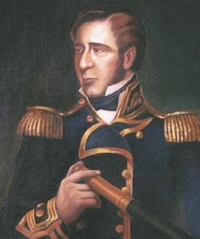
Thomas Alexander Cochrane, marinodeorigenbritánicoyprimer Vicealmirante nombrado por el Gobierno de Chile. Entre 1819 y 1822 comandó la Escuadra organizada por el Director Supremo Bernardo O’Higgins, realizando victoriosas campañas en el litoral sudamericano, en las que logró hazañas como la
conquista de Corral y Valdivia, realizada en febrero de 1820, y la captura de la fragata española “Esmeralda” en Callao, que pasó a denominarse “Valdivia”, en recuerdo de la conquista de Cochrane.

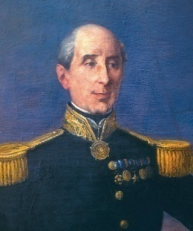
Manuel Blanco Encalada, Vicealmirante de firme talento y acertadas disposiciones administrativas, que organizó la Primera Escuadra Nacional y la Academia de Jóvenes Guardias Marinas, logrando el primer éxito de la fuerza naval chilena al capturar la fragata “Reina María Isabel”, el 28 de octubre
de 1818 en la bahía de Talcahuano. Fue Intendente de Valparaíso y Embajador de Chile en Francia.

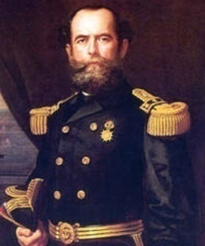
Juan Williams Rebolledo, Vicealmirante que se preocupó por inculcar en sus subordinados el cumplimiento del deber y la disciplina. En la guerra contra España, capturó la goleta “Virgen de la Covadonga” en Papudo, y en la Guerra del Pacífico
comandó la Escuadra de Operaciones, a comienzos de la campaña marítima, entre abril y agosto de 1879.

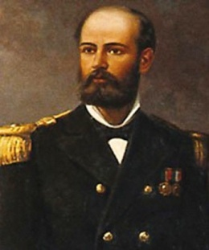
Arturo Prat Chacón, Capitán de Fragata, Comandante de la corbeta “Esmeralda”, que el 21 de mayo de 1879 enfrentó al blindado “Huáscar” con valentía y gran decisión, transformando la causa de la guerra en un sentimiento de fervor nacional.
Jefe de hogar, maestro y abogado dotado de grandeza de alma, es líder señero de todas las generaciones de marinos de Chile.

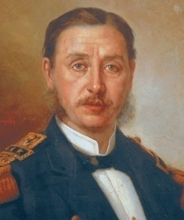
Carlos Condell De la Haza, Contraalmirante de gran inteligencia y vivacidad que, el 21 de mayo de 1879, comandó la goleta “Covadonga”, logrando derrotar al blindado “Independencia” en la acción de Punta Gruesa, tras hacerlo encallar en los roqueríos de la costa.

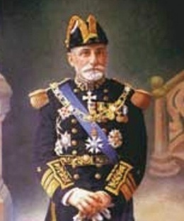
Jorge Montt Álvarez, Vicealmirante y cadete de menor edad del “Curso de los Héroes”, hombre que llegó a la Presidencia de la República en 1891, de la que se retiró sin otro bien que su conciencia en paz, para dedicarse a ejercer el cargo de Director General de
la Armada entre 1897 y 1913. Dejó su estampa de servidor del derecho y de la justicia.
El Poder Naval Chileno

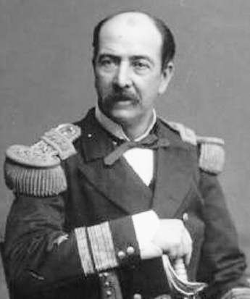
Patricio Lynch Zaldívar, Vicealmirante que destacó en la Guerra del Pacífico por sus méritos de organizador de los territorios ocupados, Iquique primero y más tarde, Lima.
Ocupó el grado de General del 13
Ejército y forjó la leyenda del “Príncipe Rojo”, durante la época
Capítulo Uno
que fue Jefe de la Administración chilena de Perú.

Juan José Latorre, Vicealmirante de notable sentido táctico y Ministro de Relaciones Exteriores en horas difíciles para la Nación,

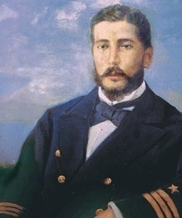
cuyo nombre está ligado a la batalla de Angamos del 8 de octubre de 1879. En ella, al mando del blindado “Almirante Cochrane” y actuando en forma coordinada con el “Almirante Blanco Encalada”, logró la captura del “Huáscar” que entregó a Chile el control del mar.

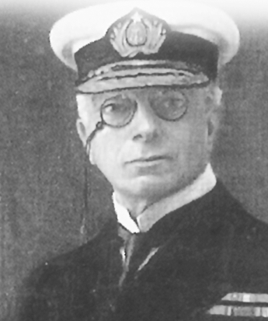
Luis Gómez Carreño, Vicealmirante que luego de destacar como Jefe de Plaza en Valparaíso, a raíz del terremoto de 1906, tuvo importantes desafíos en la Armada, tales como traer a Chile la primera flotilla de submarinos clase Holland, desde Estados Unidos en 1918, y el acorazado
“Almirante Latorre” desde Inglaterra en 1921. Integró la Junta Militar de Gobierno de septiembre de 1924.

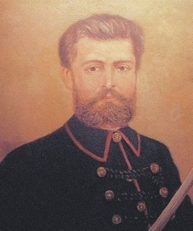
Juan de Dios Aldea Fonseca, Sargento Segundo de Artillería de Marina, integrante de la guarnición de la “Esmeralda”, que el 21 de mayo de 1879 saltó al abordaje del monitor “Huáscar”, acompañando lealmente a su Comandante.

Pedro Angulo Novoa, Capitán de Fragata que mientras era conducido prisionero a las Filipinas, en 1825, capturó al “Aquiles”, trayéndolo a Valparaíso para entregarlo al gobierno de Chile.
El Poder Naval Chileno

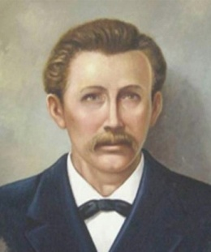
José Francisco Brito Prieto, Cabo Primero que destacó por un sinnúmero de hechos que adornaron su vida de hombre de mar. Tomó parte en los combates de Chipana y en
14 el desembarco de Pisagua, habiéndosele dado su nombre
Capítulo Uno
a varias unidades navales.

José Anacleto Goñi, Vicealmirante que sirvió a la Patria durante 52 años, en los que destacó por sus condiciones profesionales y firme carácter. Vigiló la construcción en Inglaterra de los blindados “Almirante Cochrane” y “Almirante Blanco Encalada” y, entre
los años 1867 y 1880, fue Comandante General de Marina en tres ocasiones.

Francisco Hudson Cárdenas, Capitán de Corbeta nacido en Chiloé y destacado hidrógrafo que desapareció en el cabo de Hornos con su buque, el bergantín “Pizarro”, en los primeros meses de 1859 mientras regresaba a Punta Arenas.

Miguel Isaza Flores, joven que se incorporó a la Armada en 1879 e inmoló su vida por la Patria en el desembarco de Pisagua, el 2 de noviembre de 1879, mientras comandaba una embarcación de la corbeta “O’Higgins” que trasladaba soldados a la playa.

Roberto Maldonado Coloma, Capitán de Navío nacido en Ancud, a quien se considera el segundo hidrógrafo más importante de la Marina Chilena, después de Francisco Vidal Gormaz. Entre los 35 y 50 años de edad realizó doce campañas hidrográficas, hasta que en 1912 se desembarcó definitivamente desde la escampavía “Águila”.

Vicente Merino Jarpa, Capitán de Navío de sobresaliente desempeño profesional, tanto durante la Guerra del Pacífico como durante la Revolución de 1891, en donde debió defender la aduana de Iquique contra un ataque de fuerzas enemigas superiores. Integrante de la dotación del “Almirante Cochrane” en la batalla de Angamos del 8 de octubre de 1879 y Comandante de diversos transportes durante la campaña de 1891.

Constantino Micalvi Escarleto, Contramaestre de la “Esmeralda” el 21 de mayo de 1879 en Iquique, que después de quedar en libertad, se embarcó en la “Covadonga”, muriendo en la explosión, ocurrida a la goleta, el 13 de septiembre de 1880 en Chancay.

Carlos Moraga Suzarte, Capitán de Navío que, en la guerra civil de 1891, tomó la causa del Presidente José Manuel Balmaceda, siendo Jefe de la flotilla de cazatorpederos que el 23 de abril hundió al blindado “Almirante Blanco Encalada” en Caldera.

Juan Antonio Morel Zegers, Aspirante que prestó servicios durante un año y cuatro meses en la Armada, muriendo en una acción de guerra entre torpederas chilenas y peruanas en El Callao, el 6 de diciembre de 1880.

Luis Pardo Villalón, Piloto Primero comandante de la escampavía “Yelcho”, que el 30 de agosto de1916, rescató a los náufragos del HMS “Endurance”, desde los hielos antárticos de la isla Elefantes.

“Vencer o Morir”

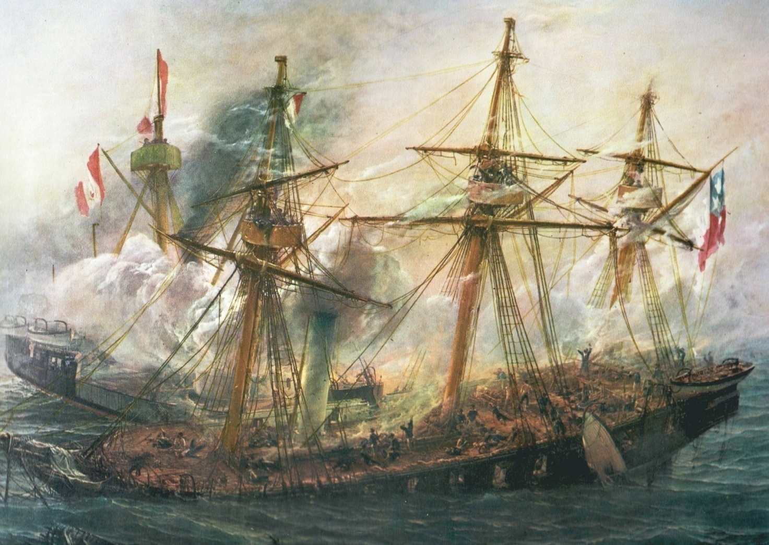

Hundimiento de la corbeta “Esmeralda”, 21 de mayo de 1879.
El Poder Naval Chileno

15
Capítulo Uno

ORGANIGRAMA DE LA ARMADA DE CHILE

COMANDANCIA EN JEFE DE LA ARMADA

SECRETARÍA GENERAL
DIRECCIÓN DE INTELIGENCIA
CONTRALORÍA

ESTADO MAYOR GENERAL DE LA ARMADA
AUDITORÍA GENERAL

COMANDO DE OPERACIONES NAVALES

DIRECCIÓN GENERAL DEL PERSONAL
DIRECCIÓN DE COMUNICACIONES

DIRECCIÓN GENERAL DE LOS SERVICIOS

DIRECCIÓN GENERAL DE FINANZAS
DIRECCIÓN GENERAL DEL
TERRITORIOMARÍTIMOY DE MARINAMERCANTE

ZONAS NAVALES

ESCUADRA

FUERZA DE SUBMARINOS

AVIACIÓN NAVAL

CUERPO DE INFANTERÍA DE MARINA
La Armada de Chile

COMANDO DE FUERZAS ESPECIALES
DIRECCIÓN DE RECURSOS HUMANOS

DIRECCIÓN DE EDUCACIÓN

DIRECCIÓN DE SANIDAD

DIRECCIÓN DE BIENESTAR

SERVICIO RELIGIOSO

DIRECCIÓN DE INGENIERÍA Y SISTEMAS NAVALES

DIRECCIÓN DE ABASTECIMIENTO

DIRECCIÓN DE PROGRAMAS, INVESTIGACIÓN Y DESARROLLO

DIRECCIÓN DE RECUPERACIÓN DE UNIDADES

DIRECCIÓN DE CONTABILIDAD

DIRECCIÓN DE PRESUPUESTOS

DIRECCIÓN DE SEGURIDAD Y OPERACIONES MARÍTIMAS

DIRECCIÓN DE INTERESES MARÍTIMOS Y MEDIO AMBIENTE ACUÁTICO

SERVICIO HIDROGRÁFICO Y OCEANOGRÁFICO

Iª ZONA NAVAL

IIª ZONA NAVAL

IIIª ZONA NAVAL

IVª ZONA NAVAL

Vª ZONA NAVAL

COMANDO ANFIBIO Y DE TRANSPORTES NAVALES

DIRECCIÓN DE TELECOMUNICACIONES E INFORMÁTICA

CENTRO DE ENTRENAMIENTO DE LA ARMADA
16

MISIONES NAVALES

SERVICIO DE OBRAS Y CONSTRUCCIONES
Capítulo Dos

SERVICIO DE INFORMACIÓN Y ADMINISTRACIÓN DE MANTENIMIENTO

Capítulo Dos

“Todo lo posee quien domina el mar”,
Cicerón

LA ARMADA DE CHILE

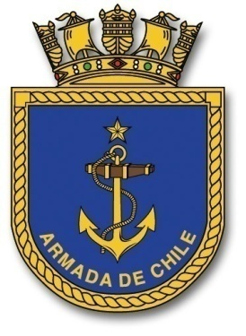

INTRODUCCIÓN

La Armada de Chile tiene una larga, honrosa y activa trayectoria. Nació con la Patria, producto de la necesidad imperiosa de cooperar en la emancipación política y posterior protección de la “tierra de los padres” transformada en República, tal cual la organizaron nuestros primeros gobernantes, directores supremos O’Higgins y Freire, luego los presidentes Manuel Blanco Encalada, Francisco Antonio Pinto, José Joaquín Prieto y Manuel Bulnes, gobernante que se preocupó por afianzar su frontera austral.

El hombre de mar es instruido en el cultivo de los valores patrios, enseña a sus hijos las costumbres, la historia, las leyendas y las tradiciones nacionales, les da a conocer los orígenes de la raza formada a través de los siglos hispano-indianos y republicanos, a escuchar el Himno Nacional con atención, a conocer el folklore y las leyendas propias de cada región del extenso territorio nacional y a comprender el significado de nuestros símbolos patrios, además del himno que aprendemos desde pequeños, la bandera y el escudo, cuyo lema habla de la Razón o la Fuerza. Conceptos que encuentran su origen en el establecido por el general José Miguel Carrera en la Patria Vieja: “Por el Consejo o por la Fuerza”.
En casi dos siglos de existencia, la contribución que la Marina de Guerra ha hecho a la República de Chile, se caracteriza por su efectiva actuación en los conflictos que el país ha enfrentado, su papel en la consolidación territorial y su participación en el desarrollo cultural, científico y tecnológico nacional.

Quienes integran la institución naval chilena son herederos de un legado que deben proteger e incrementar, para hacer realidad aquello que Prat soñó y fraguó en el momento que entregó su vida en aras de la defensa de la honra de la bandera patria, confiada a su custodia en el puerto de Iquique.
La Armada de Chile

LA ARMADA Y LA DEFENSA NACIONAL

Las Fuerzas Armadas, dependientes del Ministerio encargado de la Defensa Nacional, están integradas sólo por el Ejército, la Armada y la Fuerza Aérea de Chile. Estos cuerpos armados existen 17 para la defensa de la Patria, son esenciales para la seguridad nacional y garantizan el orden institucional
Capítulo Dos
de la república. En su calidad de cuerpos armados, son esencialmente obedientes, no deliberantes, profesionales y disciplinados, y constituyen el soporte del poder defensivo de Chile.

MISIÓN DE LA ARMADA

Por medio del Poder Naval y del Servicio Marítimo, contribuir a resguardar la soberanía e integridad territorial, a mantener la seguridad de la Nación, a impulsar el desarrollo nacional y a respaldar los intereses nacionales donde sea requerido.

ORGANIZACIÓN GENERAL

En concordancia con su misión, y en el contexto de una búsqueda tendiente a obtener mayor efectividad en su gestión, la Armada ha adoptado la siguiente estructura organizacional:

Comandancia en Jefe de la Armada Secretaría General de la Armada.

Organismos de Alto Nivel
  - Estado Mayor General de la Armada.
  - Dirección General del Personal de la Armada.

  - Dirección General de los Servicios de la Armada.
  - Dirección General de Finanzas de la Armada.
  - Dirección General del Territorio Marítimo y de Marina Mercante.
  - Comando de Operaciones Navales.

Organismos Técnicos

- Contraloría de la Armada.
- Auditoría General de la Armada.
- Dirección de Inteligencia de la Armada.
- Dirección de Telecomunicaciones e Informática.
- Dirección de Comunicaciones y RR.PP.
- Dirección de Educación de la Armada.
- Dirección de Bienestar Social de la Armada.
- Dirección de Sanidad de la Armada.
- Dirección de Recursos Humanos de la Armada.
- Servicio Religioso de la Armada.
- Dirección de Ingeniería de Sistemas Navales.
- Dirección de Programas Investigación y Desarrollo.
- Dirección de Abastecimiento de la Armada.
- Dirección de Recuperación de Unidades.
- Misiones Navales EE.UU. y Gran Bretaña.
- Servicio de Obras y Construcciones de la Armada.
- Servicio de Información y Administración del Mantenimiento.
- Dirección de Intereses Marítimos y Medio Ambiente Acuático.
- Dirección de Seguridad y Operaciones Marítimas.
- Dirección de Presupuesto de la Armada.
La Armada de Chile
- Dirección de Contabilidad de la Armada.
- Servicio Meteorológico de la Armada.

Fuerzas y Medios Operativos

- Fuerzas o Grupos de Tarea conformados para el cumplimiento de una tarea.
- Zonas Navales. 19
Capítulo Dos

Organismos de Carácter Especial

- Servicio Hidrográfico y Oceanográfico de la Armada.
- Astilleros y Maestranzas de la Armada.

COMPOSICIÓN Y FUNCIONES COMANDANCIA EN JEFE DE LA ARMADA

La Comandancia en Jefe de la Armada, es el organismo conductor superior de la Institución.

El cargo de Comandante en Jefe lo ejerce un Oficial General Ejecutivo, designado por el Presidente de la República, quien al asumir lo hace con el grado de Almirante, operando para desarrollar la dirección y administración superior institucional con un conjunto de organismos directivos, compuestos por los oficiales que ejercen el Alto Mando. El Comandante en Jefe constituye su órgano de mando con un Estado Mayor General y el apoyo y asesoría de una Secretaría General, una Contraloría, una Auditoria General y un conjunto de sistemas de control de gestión.

Secretaría General de la Armada

La Secretaría General de la Armada, es el organismo que atiende la gestión administrativa del Mando Superior de la Institución, teniendo la responsabilidad de asistir al Comandante en Jefe en todo aquello que no corresponda a los organismos directivos, tarea que desarrollan en las diferentes
La Armada de Chile
20 áreas de gestión, los Directores Generales.
Para el cumplimiento de sus funciones, el Secretario General cuenta con la Dirección de Comunicaciones de la Armada, organismo que se encarga de difundir a través de los medios de comunicación pública, prensa, radio y televisión, las informaciones emanadas del Mando Superior de la Institución.
Capítulo Dos

Contraloría de la Armada

La Contraloría de la Armada, es el organismo que, por delegación del Comandante en Jefe, vela por el correcto ingreso e inversión de los caudales públicos que el Estado asigna a la Institución, o que las leyes entregan a sus servicios dependientes. Para tal objeto fiscaliza, con libertad de acción, la administración de los bienes y recursos de que dispone la Armada.

Auditoría General de la Armada

La Auditoría General de la Armada, como jefatura de servicio jurídico de la Institución asesora al Comandante en Jefe en todo aquello de carácter jurídico, emitiendo opinión o dictamen.

ESTADO MAYOR GENERAL DE LA ARMADA

El Estado Mayor General de la Armada, es el organismo asesor y de trabajo del Comandante en Jefe en todos los aspectos relativos a la planificación, conducción y dirección superior institucional, desempeñando las funciones de planificación superior y coordinación con los demás organismos

directivos de alto nivel y el Alto Mando en general. Está a cargo de un Oficial General Ejecutivo.

Dirección de Inteligencia de la Armada

La Dirección de Inteligencia de la Armada, es el organismo encargado de obtener la información de inteligencia referida a los potenciales adversarios, que los organismos navales necesitan para realizar un adecuado empleo de sus medios.

Dirección de Telecomunicaciones e Informática

La Dirección de Telecomunicaciones e Informática de la Armada administra los sistemas de telecomunicaciones e informáticos de la Institución, con el fin de proveer enlaces seguros que permitan ejercer el mando, la dirección y la administración de la Armada.

Dirección General del Personal

La Dirección General del Personal, a cargo de un Oficial General Ejecutivo, se encarga de la administración superior de los recursos humanos de la Armada. Constituye el más alto escalón institucional en cuanto a la logística del personal, correspondiéndole la selección, incorporación,
instrucción, promoción y retiro de dicho personal. Para esto, cuenta con un conjunto de organismos que velan por los ámbitos educacional, médico, de bienestar social y asistencia religiosa.

Dirección de Educación de la Armada

La Dirección de Educación de la Armada, planifica y orienta la instrucción y educación del personal en lo formativo, profesional, moral y físico. Tiene tuición sobre todos los establecimientos educacionales de la Institución.

Dirección de Bienestar Social de la Armada

La Dirección de Bienestar Social de la Armada, ejecuta todo lo relacionado con bienestar del personal y sus familiares, planificando, organizando, dirigiendo y controlando todo lo relacionado con proporcionar ayuda material, moral y de asesorías de índole social. Opera mediante sus Departamentos y Delegaciones de Bienestar Social a lo largo del país.
La Armada de Chile

Dirección de Sanidad de la Armada

21
Capítulo Dos

La Dirección de Sanidad de la Armada, administra los recursos humanos, materiales y de información especializados del servicio de sanidad, velando por

la buena condición física y mental de los miembros de la Institución. Da servicio a familiares, personal en retiro y de otras instituciones de la Defensa Nacional y de Orden.

Dirección de Recursos Humanos de la Armada

Dependiendo del Subdirector General del Personal de la Institución, colabora con el Director General en la administración de la totalidad de la dotación que integran Oficiales y Gente de Mar de la Armada, mediante la planificación de las destinaciones, altas, bajas y comisiones que cumplen los integrantes de la Institución en el desempeño de sus funciones.

Servicio Religioso de la Armada
El Servicio Religioso tiene por función proporcionar la asistencia religiosa y moral al personal y sus familiares, promoviendo la vida moral y espiritual a la luz de los conceptos cristianos de Dios, Patria y Familia. En lo eclesiástico, depende del Obispo General Castrense y es responsable por el buen funcionamiento de las Capillas Navales.

Dirección General de los Servicios
La Armada de Chile

22
La Dirección General de los Servicios de la Armada, está a cargo de un Oficial General Ejecutivo, es el organismo encargado de la administración superior de los recursos materiales y tecnológicos de la Armada.
Capítulo Dos
Como tal, constituye el más alto escalón institucional en cuanto a la logística del material, correspondiéndole ocuparse de las funciones de creación y de sostenimiento de los medios con que la Armada opera, y de las normas que deben aplicarse para que su empleo sea eficiente y seguro, tanto para las personas como para el medio ambiente.

Para cumplir con su cometido, tiene bajo su dependencia a una variedad de organismos técnicos y logísticos especializados que abarcan los ámbitos de normativa, investigación y desarrollo, adquisiciones, administración de proyectos y administración del mantenimiento del material.

Dirección de Ingeniería de Sistemas Navales

Ejercer la Autoridad Técnica Superior sobre el material de los sistemas de ingeniería naval, sistemas de armas, sistemas de mando y control, los equipos mecánicos y electrónicos que operan las Unidades de la Armada y aquéllos de las Reparticiones y Unidades terrestres, cuya tuición le sea asignada específicamente por la Dirección General de los Servicios de la Institución.

Administrar los proyectos de fabricación, reemplazo, alteración y modernización de las Unidades y Reparticiones y los proyectos de construcción naval, emitiendo las normas para la ejecución del mantenimiento, reparación y operación de los Sistemas Navales, y asesorando a los Mandos Operativos y Direcciones Técnicas en las áreas de desarrollo, mantenimiento y operación del material.

Dirección de Programas de Investigación y Desarrollo

La Dirección de Programas de Investigación y Desarrollo de la Armada, es el organismo técnico, asesor y ejecutor en asuntos científicos y tecnológicos que son de interés para la Armada para cumplir con su desarrollo operativo.

Asesora a las Direcciones, Mandos y Servicios en aspectos que propendan a la modernización y aumento de eficacia de los medios institucionales, preocupándose además por la permanente actualización y búsqueda de nuevos sistemas de armas en los distintos países productores de armamento y material de guerra.

Dirección de Abastecimiento de la Armada
La Dirección de Abastecimiento de la Armada, es el organismo encargado del abastecimiento general de la Armada, cualquiera sea el carácter y procedencia de éste. Es responsable de cumplir con los planes de adquisición de equipos, repuestos, consumos, víveres y de su custodia mediante Centros de Abastecimiento.

Dirección de Recuperación de Unidades

Es el organismo técnico encargado de administrar el proceso de recuperación, reparaciones mayores, modernizaciones y modificaciones de las Unidades y sistemas respectivos.

Misiones Navales en Estados Unidos y Gran Bretaña

Representan los intereses de la Armada de Chile en Washington y Londres ante las armadas, gobiernos e industrias presentes en sus respectivas
jurisdicciones, teniendo bajo su dependencia la responsabilidad integral sobre todos los oficiales y personal que cumple comisiones en su jurisdicción.

Servicio de Obras y Construcciones de la Armada

El Servicio de Obras y Construcciones de la Armada, es el organismo técnico encargado de planificar y ejecutar a través de propuestas, las necesidades de construcción o reparación de la infraestructura terrestre de la Armada. Además le corresponde la entrega de asesorías especializadas en el tema de la construcción, a Direcciones, Mandos y Servicios.

Servicio de Información y Administración del Mantenimiento

El Servicio de Información y Administración del Mantenimiento de la Armada es el organismo técnico responsable de administrar el mantenimiento planificado de los sistemas y equipos con que cuenta la Institución, teniendo la responsabilidad de verificar periódicamente el correcto desarrollo de los procedimientos que en las diferentes áreas, determinan los fabricantes e industrias proveedoras de los equipos, sistemas de armas, material y pertrechos utilizados por los usuarios de cada elemento orgánico que compone las Unidades y Reparticiones. Se preocupa por el cumplimiento del Sistema de Mantención Planificada de la Armada, SIMPLA.
La Armada de Chile

Dirección General de Finanzas

23
Capítulo Dos

Es el organismo encargado de la administración superior de los recursos financieros de la Institución. Como tal, le corresponde proponer y ejecutar la política financiera de la Armada, efectuar el control

integral de la gestión financiero-contable y establecer las normas y procedimientos generales en materias presupuestarias, contables de cálculo, de control de costos y de orden financiero. Su gestión se orienta al mejor cumplimiento de la misión de la Armada.

Dirección de Presupuesto de la Armada
La Dirección de Presupuesto de la Armada, dirige los procesos de formulación, ejecución y control presupuestario institucionales, contribuyendo a la toma de decisiones en la gestión que cumple la Dirección General de Finanzas.

Dirección de Contabilidad de la Armada
La Dirección de Contabilidad de la Armada, es el organismo técnico encargado de desarrollar y administrar la contabilidad general de todos los recursos financieros de la Institución, valores y fondos, con el propósito de apoyar la gestión de la Dirección de Finanzas.

Dirección General del Territorio Marítimo y Marina Mercante Nacional
La Armada de Chile

24
Capítulo Dos

Es el organismo de la Armada mediante el cual, el Estado de Chile cautela el cumplimiento de las leyes y acuerdos internacionales vigentes para proteger la vida humana en el mar, el medio ambiente acuático, los recursos naturales marinos
y regular las actividades que se desarrollan en este ámbito, contribuyendo con ello, al desarrollo marítimo de la nación.

En dicho contexto, la D.G.T.M. coordina su quehacer el nivel directivo, mediante las Direcciones de “Seguridad y Operaciones Marítimas”, DIRSOMAR, y de “Intereses Marítimos y Medio Ambiente Acuático”, DIRINMAR. Materializa su actividad operacionalmente, en forma descentralizada a través de las cinco Zonas Navales de la Armada, de las cuales dependen un total de 16 Gobernaciones Marítimas, las que ejercen su labor a través de 64 Capitanías de Puerto y 232 Alcaldías de Mar.

Dirección de Intereses Marítimos y Medio Ambiente Acuático

La Dirección de Intereses Marítimos y Medio Ambiente Acuático, es el organismo encargado de ejercer la autoridad técnica en materias de capacitación, calificación y disciplina del personal marítimo y portuario; fiscalizar los temas tendientes a la preservación del medio ambiente acuático, control en ese sentido de la Marina Mercante, de pesca y turismo, control de las concesiones marítimas, del transporte marítimo, puertos y lo relativo al borde costero.

Dirección de Seguridad y Operaciones Marítimas

Ejerce la autoridad técnica en materias de policía marítima, tráfico marítimo y ayudas a la navegación, comunicaciones y pilotaje, búsqueda y rescate, meteorología y seguridad portuaria tendientes a asegurar la vida humana en el mar,

y controlar los procedimientos de operación de las unidades marítimas.

Servicio Hidrográfico y Oceanográfico

El Servicio Hidrográfico y Oceanográfico de la Armada, tiene por misión principal proporcionar los elementos técnicos y las informaciones y asistencia destinada a dar seguridad a la navegación en las vías fluviales y lacustres, aguas interiores, mar territorial y en la alta mar contigua al litoral de Chile.

Constituye el servicio oficial, técnico y permanente del Estado en todo lo que se refiere a hidrografía, levantamiento hidrográfico marítimo, fluvial y lacustre, cartografía náutica, elaboración y publicación de cartas nacionales, oceanografía, planificación y ejecución de todas las actividades relacionadas con investigaciones físico químicas, mareas, corrientes y maremotos, geografía náutica, navegación, astronomía y señales horarias oficiales.

COMANDO DE OPERACIONES NAVALES
El Comando de Operaciones Navales, es el organismo de alto nivel que conduce el proceso de las operaciones navales y, como tal, con el propósito de obtener los objetivos estratégicos asignados a la Armada.

En situación de conflicto, conducirá las operaciones navales previstas en la planificación vigente. En situación de paz, entrenará a las fuerzas navales para desarrollar las operaciones previstas en
la planificación vigente y conducirá las operaciones que disponga el Comandante en Jefe de la Armada.

Fuerzas y Medios Operativos

Las Fuerzas de la Armada son los elementos ejecutores de la concepción estratégica naval y están organizadas, equipadas y entrenadas para lograr los objetivos de la guerra naval.

Con la excepción de las Zonas Navales que dependen del Comandante en Jefe de la Armada, están bajo el mando del Comandante de Operaciones Navales.

Escuadra

La Escuadra es una Fuerza conformada por los principales medios de combate de superficie y de apoyo logístico. Constituye el núcleo estratégico principal, que tiene por misión en la guerra, obtener el control del mar, lo cual significa hacer uso de éste en el momento y lugar que se necesite y, a su vez, negarle al enemigo estas condiciones de empleo.

Estará al mando de un Oficial General Ejecutivo, con el título de Comandante en Jefe de la Escuadra que dependerá directamente del CON.

Fuerza de Submarinos
La Armada de Chile
25
Capítulo Dos
La Fuerza de Submarinos es una Fuerza de Tipo conformada por los medios de combate submarinos, sus unidades de apoyo móvil y su infraestructura correspondiente. Constituye uno de los órganos de maniobra de la Institución y elemento ejecutor de la estrategia naval.

Cuerpo de Infantería de Marina
El Cuerpo de Infantería de Marina es una Fuerza de Tipo conformada por la totalidad del material de Infantería de Marina y por la infraestructura terrestre correspondiente.

Constituye una de las mejores organizaciones de combate del país y su entrenamiento está orientado principalmente, a la realización de Operaciones Ofensivas de Proyección del Poder Naval.

El mando del Cuerpo de Infantería de Marina, es ejercido por un Oficial General especialista en Infantería de Marina, con el título de Comandante General del Cuerpo de Infantería de Marina.

Aviación Naval
La Aviación Naval es una Fuerza de Tipo, conformada por la totalidad del material aeronaval de la Institución y por la infraestructura terrestre correspondiente.

Proporciona fuerzas organizadas, equipadas y entrenadas para el empleo de los mandos operativos a los cuales se asigne, los cuales se encuentran distribuidos a lo largo del territorio nacional formando parte de las diferentes Zonas y Distritos Navales.
La Armada de Chile

26 El mando de la Aviación Naval es ejercido por un Oficial Superior o General especialista en Aviación Naval.
Capítulo Dos

Comando Anfibio y de Transportes Navales

El Comando Anfibio y Transportes Navales, es una Fuerza de Tipo, conformada por los principales medios con capacidad de transporte anfibio de la Institución, los cuales eventualmente pueden ser asignados a las Zonas Navales para el cumplimiento de tareas específicas.

Comando de Fuerzas Especiales

El Comando de Fuerzas Especiales agrupa las unidades de Comandos de Infantería de Marina y de Buzos Tácticos, constituyendo una Fuerza de Tipo, conformada por la totalidad del material y personal de Fuerzas Especiales que opera en el mar y en el espacio de la zona litoral.

Zonas Navales

Las Zonas Navales son Fuerzas Operativas y Logísticas destinadas a contribuir a la defensa del

frente marítimo y al control y protección del tráfico marítimo en sus áreas jurisdiccionales.

Las Zonas Navales están constituidas por medios de combate y de apoyo logístico.

Los aspectos operativos los cumplen, asesoradas por su Estado Mayor correspondiente, con los medios de combate que les son subordinados y/o asignados, y el cumplimiento de sus funciones de apoyo logístico a otras fuerzas, que lo realizan a través de las bases y estaciones navales, según las directivas que impartan los organismos técnicos y requerimientos operativos.

Los Comandantes en Jefe de las Zonas Navales, para los efectos de servicio de guarnición, tienen subordinada a toda Unidad o Repartición asentada en sus respectivas jurisdicciones, por cuyo entrenamiento y alistamiento operativo responde.

ORGANISMOS DE CARÁCTER ESPECIAL

Astilleros y Maestranzas de la Armada

Astilleros y Maestranzas de la Armada, es una empresa autónoma del Estado, del área de la industria militar, cuya razón de existir es el mantenimiento de los buques de la Armada de Chile. Esta Industria posee Plantas repartidas a lo largo del territorio nacional, siendo la más importante la ubicada en la bahía de Concepción, instalación que cuenta con dos diques secos.

La ley le permite ampliar su área de acción a la carena de naves y artefactos navales, para particulares nacionales y extranjeros, como asimismo a la construcción de buques de combate, auxiliares, comerciales y pesqueros para Chile y otros países.

ESTABLECIMIENTOS DE APOYO TERRESTRE

Son aquellas instalaciones y servicios ubicados en las Bases, Estaciones Navales y Aeronavales, destinados a proveer, coordinar y ejecutar los
servicios y facilidades que se deben prestar a las Fuerzas. Este apoyo comprende lo siguiente:

Abastecimiento: Artículos para equipar y sostener a
las Fuerzas.

Mantenimiento: Contribuir a que el material esté en
perfecto estado de eficacia.

Personal: Proveer efectivos humanos
instruidos y entrenados en cantidad suficiente.
Sanidad: Atender y mejorar el estado de
salud física y mental del personal de la Armada.

Transporte: Trasladar, entre los distintos
terminales portuarios y bases navales, medios logísticos en un plazo dado y cumpliendo condiciones determinadas.

Instalaciones, construir, acondicionar y mantener
la infraestructura para brindar el mejor apoyo posible a la Fuerza.

Para cumplir lo anterior, la Armada posee, dentro de su establecimiento terrestre, las instalaciones necesarias para proporcionar a las Fuerzas lo detallado con anterioridad. Éstas son:

- Arsenales.
- Centros de Abastecimiento y de Transporte Terrestre.
- Academias, Escuelas, Facultades y Centros de Instrucción y Entrenamiento.
La Armada de Chile
- Centros de Reclutamiento.
- Establecimientos de Sanidad y Sanidad Dental.
- Departamentos y Delegaciones de Bienestar.
- Servicios de Reparaciones.
- Transporte Marítimo.

27
Capítulo Dos

28

Capítulo Tres

“Quien ha pasado toda su vida sólo obedeciendo, sabrá poco acerca del arte de mandar”,
Corneille.

ESTRUCTURA JERÁRQUICA

INTRODUCCIÓN

Como otras instituciones militares o civiles, la Armada de Chile mantiene un ordenamiento entre su personal, que posibilita a sus miembros la comprensión y cumplimiento de sus tareas y funciones, enmarcados en los distintos niveles de responsabilidad, y la ejecución, sin dar lugar a dudas, de las órdenes, instrucciones o solicitudes que se requieran.

El funcionamiento y sentido de esta organización jerarquizada es más o menos eficiente, en la medida en que los componentes de la entidad posean una clara doctrina común, un fuerte sentido del deber y una profunda disciplina. En una institución armada, la jerarquía adquiere dimensiones mayores y esto se debe a las múltiples situaciones de alto riesgo a la que se ven normalmente enfrentados tanto las personas que la integran, como el propio país.

LA ESTRUCTURA JERÁRQUICA

En el tema de la jerarquía, encontramos algunas definiciones básicas:

Disciplina. La disciplina está formada por el equilibrio de dos elementos: el mando y la obediencia. Se representa a través de una ordenación de deberes y atribuciones de los miembros que hacen sólida a la estructura jerárquica.

Mando. Se define como la autoridad que en toda organización tiene el superior sobre el subalterno o subordinado. Está determinado por el grado y la antigüedad que cada persona tiene en la estructura de la que forma parte y se regula mediante normas y reglamentos.

Obediencia. Reconocida como una virtud moral que nace de la justicia y de la prudencia; la obediencia
consiste en la subordinación de la persona a una finalidad común y a una institución. Es la base de la disciplina y debe ser consciente y voluntaria

Cumplimiento del Deber. El deber señala la obligación que afecta a cada persona de obrar según los principios de la moral, la justicia o su propia conciencia. Señala la forma como cada uno debe proceder

Rango. Es la clase o categoría que tiene una persona y está principalmente determinada por el cargo o puesto que se desempeña y por el grado que se inviste.

Grado. Es la categoría militar que se posee y corresponde a una determinada posición que cada integrante de la estructura ocupa en la escala jerárquica de la misma.

Cargo o Puesto. Es la ocupación o función asignada a cada integrante de una organización, en virtud del grado jerárquico, especialidad, antigüedad, conocimientos y habilidad.
Estructura Jerárquica

Jerarquía. Es la autoridad inherente de todo superior en razón de su grado o antigüedad, prescindiendo del escalafón al que pertenecen. Da primacía sobre quienes tengan grado o antigüedad inferior e implica obediencia y respeto del subalterno.
29
Escala Jerárquica. Es el ordenamiento sucesivo
Capítulo Tres
de mayor a menor grado que se efectúa con el personal de las Fuerzas Armadas, de acuerdo con su jerarquía o rango.

Antigüedad. Es la precedencia que existe entre el personal de la Armada y está determinada por el

grado de cada uno; a igualdad de grado, por la fecha de ascenso; a igualdad de éstas dos, de acuerdo con la precedencia en los escalafones que se detallan más adelante.

La antigüedad de los integrantes de las diferentes instituciones se determina por la fecha del último ascenso o nombramiento y, entre los de igual grado y fecha de ascenso, por el total de años de servicio efectivos. Al igual que todo lo anterior, primará la antigüedad y orden de precedencia institucional: Ejército, Armada y Fuerza Aérea.

Superior Militar: Es aquel que por razón de mando ejerce autoridad, mando o jurisdicción sobre todo aquel personal que se encuentra bajo sus órdenes directas, de acuerdo con la ley y reglamentación vigente.

Superior Jerárquico: Es aquel que por razón de grado, alguien tiene con respecto a otros, una posición más elevada en la escala jerárquica.

Subordinado: Es aquel que se encuentra bajo las órdenes de un Superior Militar.

Subalterno: Es aquel que se encuentra en un nivel jerárquico menor con respecto a otros, en razón del
grado y escalafón que posee dentro de la Institución a la que pertenece.

Las Fuerzas Armadas de Chile son: Ejército de Chile
Armada de Chile Fuerza Aérea de Chile

El personal de planta que las integra, está clasificado como sigue:

- Oficiales
- Cuadro Permanente (Ejército y Fuerza Aérea)
- Gente de Mar (Armada)
- Empleados Civiles

CUERPO DE OFICIALES

Los Oficiales se encuentran agrupados en Escalafones dentro de sus respectivas Instituciones. Se clasifican en Oficiales de Línea, y Oficiales de los Servicios y las tres instituciones cuentan con oficiales femeninos, formados en las escuelas matrices de Santiago y Valparaíso, que integran los respectivos escalafones según la reglamentación vigente.

Oficiales de Línea. Egresados de las Escuelas Matrices de las Fuerzas Armadas, su

ESCALAFONES DE OFICIALES EN LAS FUERZAS ARMADAS

30
Estructura Jerárquica
Capítulo Tres
EJÉRCITO | ARMADA | FUERZA AÉREA
DE LÍNEA
DE ARMAS | DE ARMAS | DE ARMAS
- Infantería | - Ejecutivos e Ing. Navales | - Del Aire
- Artillería | - Infantería de Marina | - Ingenieros
- Caballería Blindada |  | - Defensa Aérea
- Telecomunicaciones |  | - Administración
DE MATERIAL DE GUERRA | DE ABASTECIMIENTO | DE FINANZAS
INTENDENCIA | DE LITORAL | AUXILIARES TÉCNICOS
DE TRANSPORTE | DE MAR
DE LOS SERVICIOS
DE JUSTICIA | DE JUSTICIA | DE JUSTICIA
DE SANIDAD | DE SANIDAD | DE SANIDAD
DE SANIDAD DENTAL | DE SANIDAD DENTAL | DE SANIDAD DENTAL
DE VETERINARIA | PRÁCTICOS E INSPECTORES | DE BASE AÉREA
DE SERVICIO RELIGIOSO | DE SERVICIO RELIGIOSO | DE SERVICIO RELIGIOSO
DE BANDAS | DE BANDAS | DE BANDAS
AUXILIARES FEMENINOS
DE LÍNEA Y SERVICIOS

función esencial es ejercer actividades de mando, combate, estado mayor, técnicas y logísticas. Sus cursos reglamentarios y de post grado lo realizan normalmente en la Academia de Guerra Naval.

Oficiales de los Servicios. Profesionales provenientes de establecimientos de enseñanza militar o civil, que tienen por función básica ejercer actividades de apoyo y asesoría técnica. Corresponde a los oficiales de Sanidad, Sanidad Dental, Servicio Jurídico y Servicio Religioso.

ESCALAFONES DE OFICIALES

Al momento de su incorporación a la Institución, los Oficiales de la Armada pasan a integrar algunos de los siguientes escalafones, grupos que conforman de acuerdo a su Especialidad, Grado y Antigüedad:

De Línea. Los integran los Oficiales que se indican, conformando cada uno de las especialidades y ramas un Escalafón:

- Ejecutivos e Ingenieros Navales
- Infantería de Marina (sólo hombres)
- Abastecimiento
- De Litoral
- De Mar

De los Servicios. Agrupan a los Oficiales de:

- Justicia
- Sanidad
- Sanidad Dental
- Prácticos
- Inspectores
- Servicio Religioso
- Bandas

  - Los Comandantes en Jefe Titulares, se denominan: general en el Ejército, Almirante en la Marina y General del Aire en la Fuerza Aérea.

  - Los oficiales superiores, al cumplir los cuatros años efectivos en el grado, podrán recibir la denominación de Brigadier o Comodoro, según corresponda, no constituyendo un grado jerárquico.

FUNCIONES GENERALES DE LOS OFICIALES

A los integrantes de los diferentes Escalafones de Oficiales, de acuerdo con la especialización que han adquirido, les corresponde ejercer diversas funciones y roles en sus respectivos ámbitos de gestión.

Oficiales Ejecutivos son aquéllos cuya función primordial es desempeñar, a bordo o en tierra, actividades de Mando y Combate.

Oficiales Ingenieros Navales son aquéllos cuya función primordial es desarrollar actividades, a bordo o en tierra, de operación y reparación del material naval, planificación y diseño, incluyendo funciones de mando y asesoría técnica de su especialidad.

Oficiales de Infantería de Marina son aquéllos cuya función primordial es desempeñar actividades, de mando y de combate, en operaciones anfibias y defensa terrestre en el litoral nacional.

Oficiales de Abastecimiento son aquéllos cuya función primordial es desempeñar actividades relativas a la administración del Abastecimiento y Finanzas de la Institución, las que también incluyen tareas y funciones de mando y asesoría.

Oficiales de Litoral son aquéllos cuya función primordial es desempeñar actividades propias del control del Tráfico Marítimo y del ejercicio de la Autoridad Marítima en sus jurisdicciones.

Oficiales de Mar son aquéllos provenientes del personal de Gente de Mar, cuya función primordial es desempeñar actividades técnicas o administrativas, colaborando con su experiencia. Ocasionalmente efectúan funciones de mando y asesoría.
Estructura Jerárquica

Después de ser nombrados en tal condición, realizando un curso de un año de duración en la Escuela Naval, dan inicio a una carrera profesional cuyo grado máximo es el de Capitán de Navío.

Oficiales de Servicios Especiales son quienes
por sus aptitudes o conocimientos especiales, 31
conviene mantenerlos en puestos administrativos
o técnicos en tierra, sin dejar de pertenecer a sus respectivos Escalafones. Sus estudios normalmente los realizan en Universidades y Academias de formación superior, tanto en Chile como en el extranjero.
Capítulo Tres

CUADRO PERMANENTE Y GENTE DE MAR

Este personal se agrupa en Escalafones Regulares y Escalafones Especiales y, de acuerdo con su procedencia y funciones, se clasifica en de Línea y de los Servicios.

De Línea: es el que tiene por función de
desempeñar actividades de combate, operativas y técnicas de acuerdo con su especialidad y que, indistintamente, presta servicios en tierra, a bordo o en el aire. Usa uniforme y su comportamiento está regulado por las respectivas Ordenanzas Militares y Navales.

De los Servicios: es el que tiene por función dar
apoyo logístico o administrativo de acuerdo con su especialidad. En la Armada, usa uniforme en casos excepcionales, al desempeñar determinados servicios a bordo.

ESCALAFONES DE GENTE DE MAR

Regulares

Armamento Operaciones Máquinas
Infantería de Marina Abastecimiento General Litoral

Especiales
Estructura Jerárquica

Abastecimiento Cámaras Auxiliares

Especiales de los Servicios

Mantenimiento y Operaciones, Básico y Mecánico
32 Mantenimiento y Operaciones, Técnico y Mecánico Auxiliar Abastecimiento
Capítulo Tres
Abastecimiento Auxiliar de Sanidad Sanidad

Escalafón de Armamento agrupa a las Especialidades de Artillería, Torpedos y Operadores de Sonar, Maniobras, Mecánicos Artilleros,
Mecánicos Torpedistas, Mecánicos Electrónicos Sonaristas y Controlistas de Fuego, conformando cada una de ellas un escalafón.

Escalafón de Operaciones agrupa a las especialidades de Comunicaciones, Navegantes, Radaristas, Mecánicos Electrónicos, de Telecomunicaciones, de Radares, de Navegación y de Radares de Control de Fuego. Cada especialidad conforma un Escalafón.

Escalafón de Máquinas agrupa a las especialidades de Máquinas, Mecánico de Máquinas, Mecánico en Combustión Interna, Mecánico Calderero, Mecánico en Aviación, Control de Averías, Electricidad, Mecánico Electricista y otros.

Escalafón IM agrupa a todo el personal Infante de Marina cuyas especialidades son Artillería IM e Infantería de Marina. También considera al personal IM de Bandas o Músicos, quienes ingresan al servicio contando ya con una especialización en la interpretación musical de algún instrumento para incorporarse a alguna de las Bandas Institucionales.

Escalafones de Abastecimiento agrupan a:

Abastecimientos Generales: especialidades de Escribiente, Abastecimiento y Enfermeros.

Abastecimientos de Cámara: especialidades de Cocineros, Mayordomos y Panaderos.

Auxiliares: especialidades de Sastres, Peluqueros, Zapateros y Lavanderos.

Escalafón de Litoral agrupa a todo el personal especialista en Litoral, entre los cuales existen subespecialistas en las otras especialidades detalladas anteriormente.

Los alumnos que egresan de la Escuela de Grumetes a curso inicial de especialidad, una vez terminado éste, ingresarán a los respectivos Escalafones, cambiando su antigüedad dentro del contingente de acuerdo con los resultados obtenidos.

Si por algún motivo alguien efectúa su curso inicial con posterioridad, ingresará al respectivo Escalafón en el orden de antigüedad que determinen los resultados obtenidos dentro de su contingente.

El personal subespecialista en Submarinos y Aviación Naval continuará la carrera en los escalafones de su especialidad básica.

El escalafón de complemento está integrado por personal proveniente de los escalafones regulares. El personal de Gente de Mar que ingresa a este escalafón es determinado anualmente por las Juntas y lo hace en el mismo grado que tenga en los escalafones a los que pertenezca.

Este personal no puede restituirse a los Escalafones de origen y no podrá ascender, excepto cuando la D.G.P.A. estime, en casos calificados, que existan antecedentes de mérito que lo hagan merecedor de ascenso.

Rango y Antigüedad entre el Cuadro Permanente y la Gente de Mar

A igualdad de grados y fecha de ascenso y dentro de los Escalafones de la misma categoría, la antigüedad entre el personal de Gente de Mar y del
Cuadro Permanente se determina por el total de años de servicios efectivos en la planta de las Fuerzas Armadas.

En la Armada, la antigüedad del personal se determina por el grado. A igualdad de grado y fecha de ascenso, el personal de línea es más antiguo que el personal de los Servicios. A igualdad de grado y fecha de ascenso, el personal de Armas es más antiguo que el personal de Abastecimiento.

Dentro de cada escalafón, a igualdad de grado la antigüedad queda determinada por la fecha de ascenso o nombramiento y, a igualdad de ésta, por el orden de colocación en la resolución respectiva.

Entre el personal de los Servicios, a igualdad de grado, la antigüedad se determina por la fecha de ascenso y, a igualdad de ésta, por el total de años de servicios efectivos como personal de Gente de Mar.

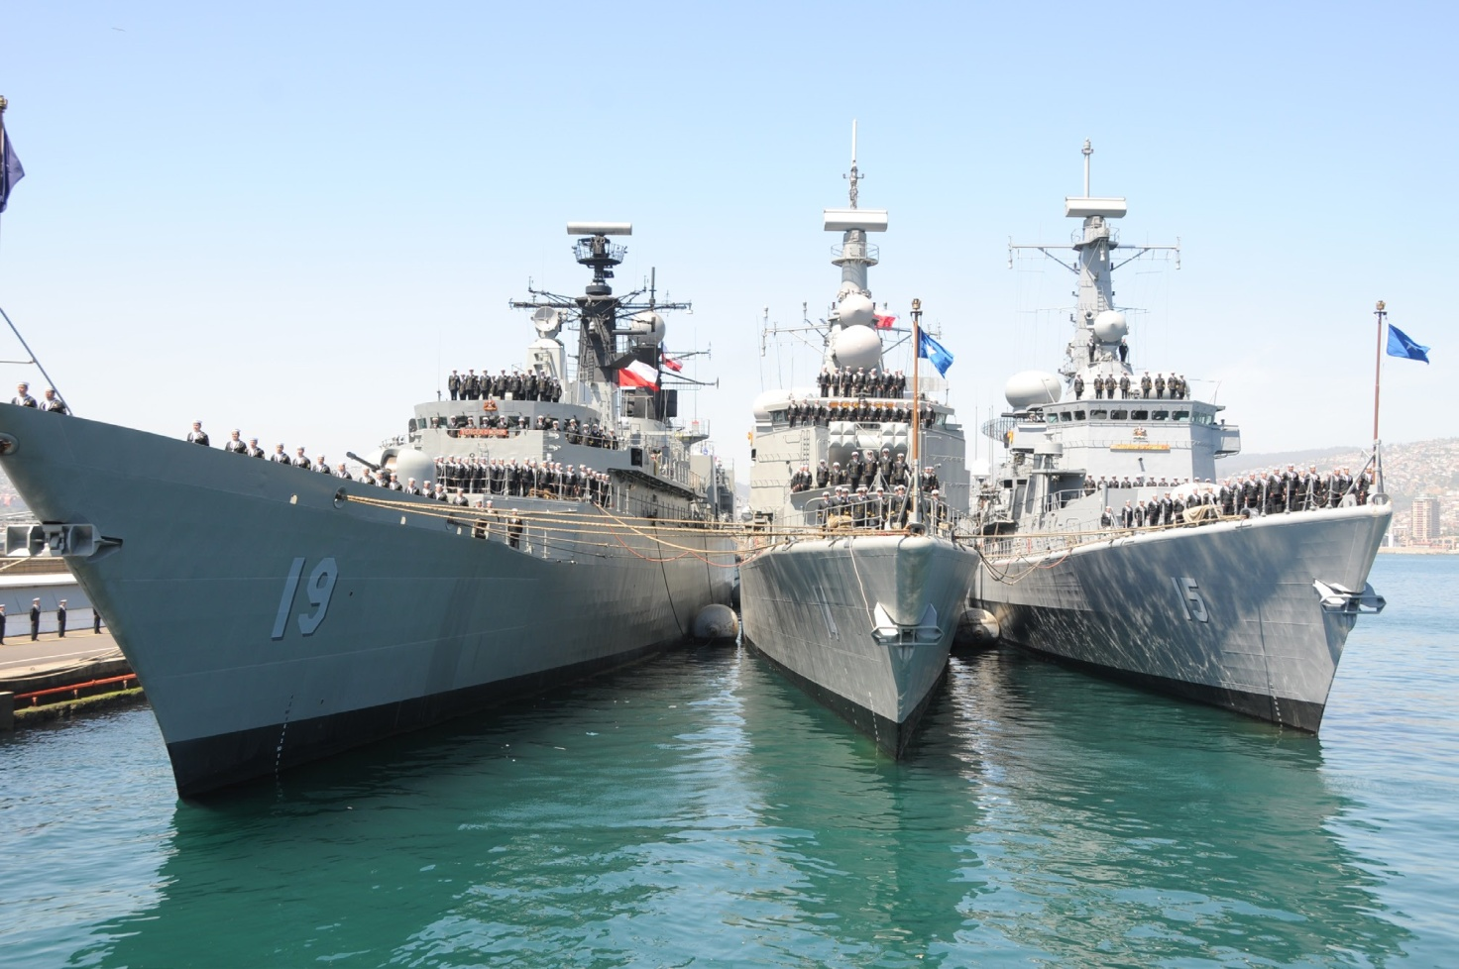
33
Capítulo Tres
Estructura Jerárquica

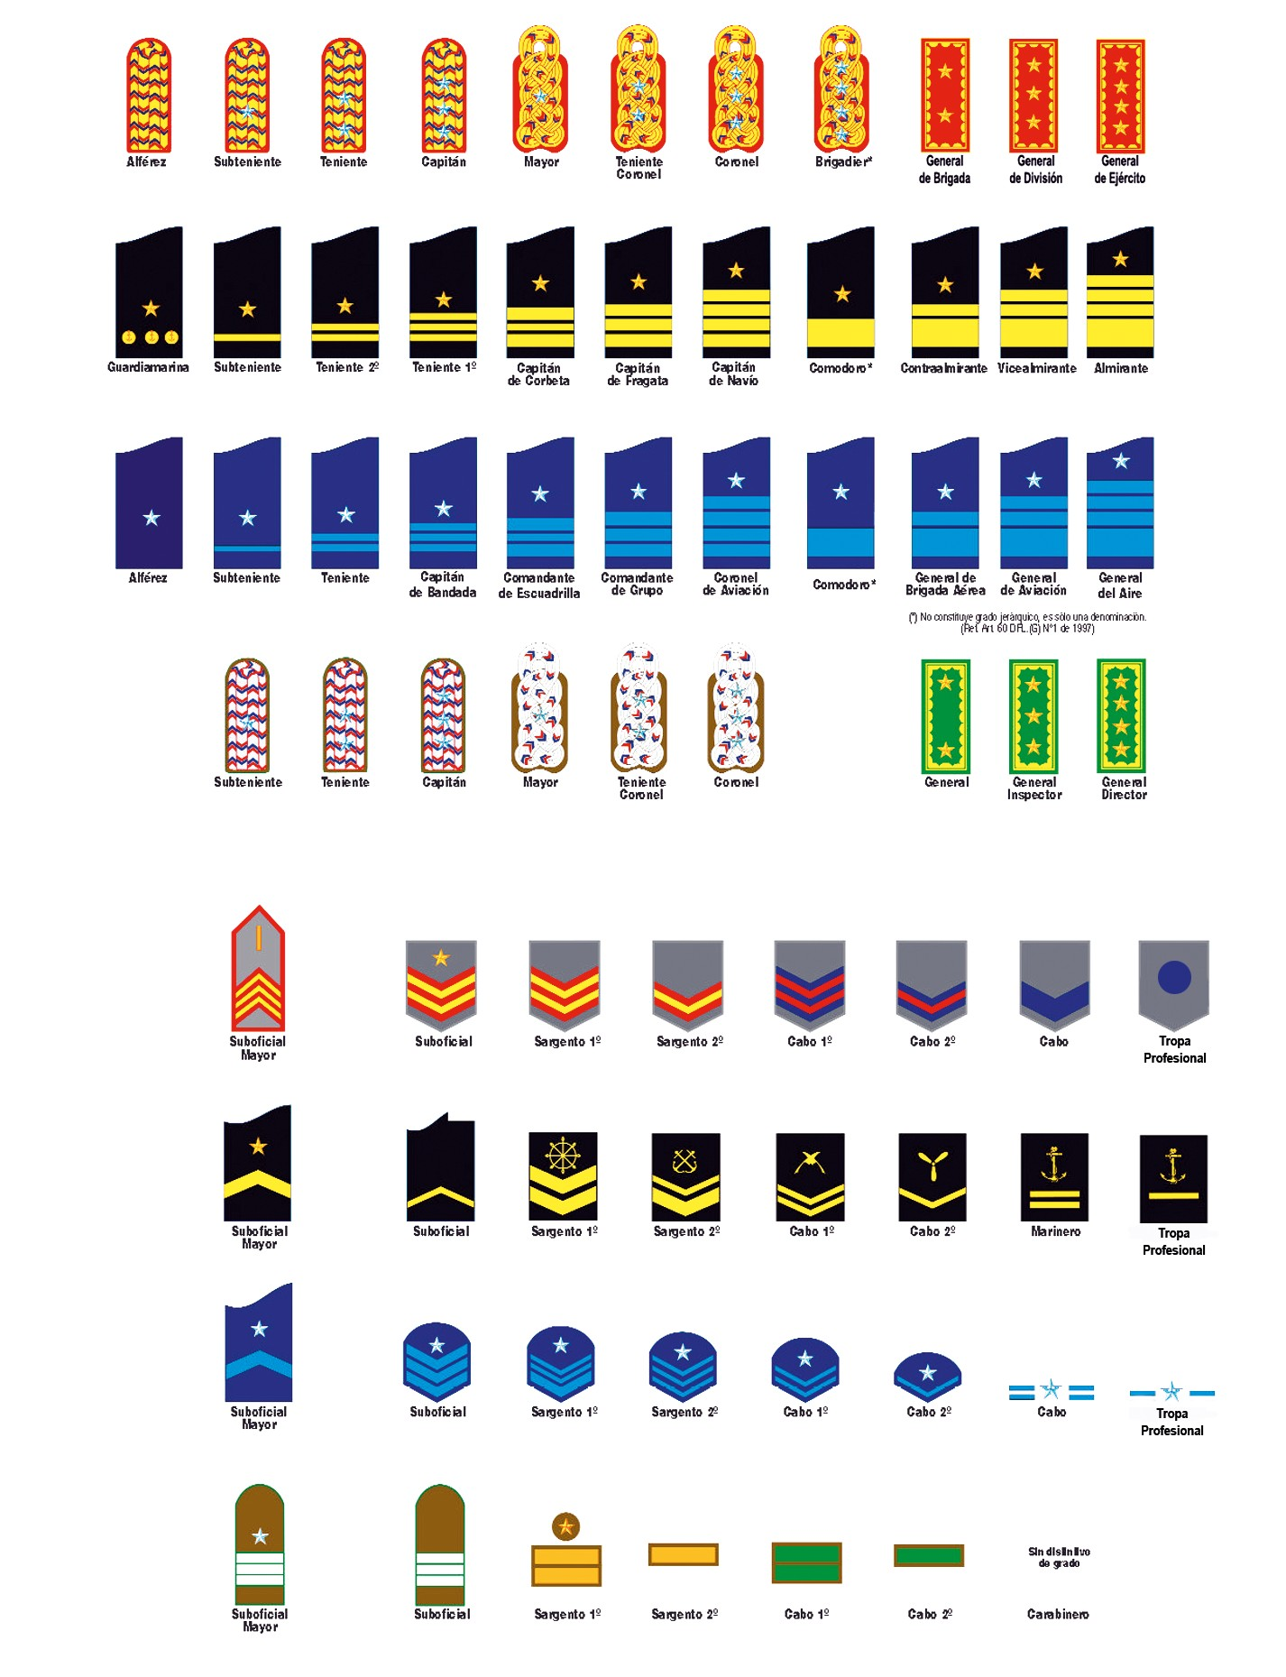
EQUIVALENCIA DE GRADOS DE LAS FUERZAS ARMADAS Y CARABINEROS

34
Estructura Jerárquica
Capítulo Tres

Capítulo Cuatro

“El uniforme es símbolo de las Virtudes Marinas, refleja la naturaleza de los valores morales, espirituales y profesionales
del que tiene el privilegio de vestirlo”,

Pedro González Pacheco

UNIFORMES Y DISTINTIVOS

INTRODUCCIÓN

El hecho de uniformar a los integrantes de un Ejército o una Armada, nació de la necesidad de identificar al enemigo en el medio del fragor del combate, así como del uso de diferente tipo de armas y vestimentas protectoras, por los integrantes de las dotaciones y tropas combatientes.

Durante los siglos XVII y XVIII, los estilos de uniformes militares no fueron más que modificaciones de ropas civiles, a las que se añadieron detalles de vistosos adornos, las que a fines del siglo XIX, con el advenimiento de las armas de fuego masivo, se volvieron peligrosas y sus colores comenzaron a apagarse.

En la naciente Marina Militar chilena, la necesidad de usar uniformes se vio reflejada cuando Lord Cochrane dirigió la captura de la “Esmeralda” en El Callao, oportunidad en que ordenó a sus tripulaciones que usaran un brazalete en su brazo derecho, con el fin de diferenciarse de los españoles. No teniendo, los tripulantes de nuestra Primera Escuadra, otras prendas más que las que llevaban cuando fueron embarcados, sí las tenían los Oficiales. Con el correr de los años se creó un uniforme que, al igual que muchas de nuestras tradiciones navales, fue basado en los de las marinas inglesa y española, con aporte de la institución naval francesa, a la que el cadete naval debe su primer y prácticamente único uniforme, nacido en 1858.

En la actualidad, existe una gama diversa de tenidas, las cuales son empleadas en diferentes circunstancias, manteniéndose de esta forma la seguridad en el combate y la buena presencia en ceremonias y actos formales propios del Servicio Naval.

USO DEL UNIFORME

El uniforme de la Armada de Chile es un símbolo sagrado, exponente de las sólidas virtudes morales del hombre de mar y emblema de sus gloriosas tradiciones.

Oficiales y Gente de Mar deben tener la totalidad de uniformes y tenidas propias de su rango y condición, cuyas prendas mantendrán en buen estado, exceptuándose, en el caso de los Oficiales, los uniformes de etiqueta y las tenidas tropicales, las cuales adquieren cuando se requiera su uso. Estas ropas no pueden ser vendidas, cambiadas, prestadas ni regaladas a ninguna persona que no pertenezca a la Institución, debiendo, en caso de presentarse la necesidad de realizarlo en forma interna, contarse con la autorización pertinente.

El Oficial más antiguo indicará cuál Tenida del Día usar dentro de su área jurisdiccional, tanto a bordo como en tierra, cuando se trate de asistir a ceremonias o actos de carácter social, estando prohibido usar sobre el uniforme cualquiera condecoración, medalla, distintivo o piocha que no esté indicada en el “Reglamento para el Otorgamiento y Uso de Condecoraciones, Medallas y sus Distintivos en las Fuerzas Armadas”, y Reglamentos de Uniformes de Oficiales y de Gente de Mar de la Armada, respectivamente.
Uniformes y Distintivos
35
La Tenida Militar, para los hombres, obliga a usar el cabello corto, de forma que refleje aspecto militar y buena presentación; las patillas serán de corte horizontal y de largo discreto. El uso de bigote y barba será permitido siempre que su forma y largo no sea exagerado. En el caso de las mujeres, el maquillaje será discreto y moderado; el largo de las
Capítulo Cuatro

uñas será mediano. El cabello no deberá exceder los 15 cms., bajo la línea de los hombros.

En general, el uniforme debe vestirse completo, limpio y con la decencia que corresponde. El ejemplo es la Autoridad Moral para ejercer el Mando.

TENIDAS DE OFICIALES

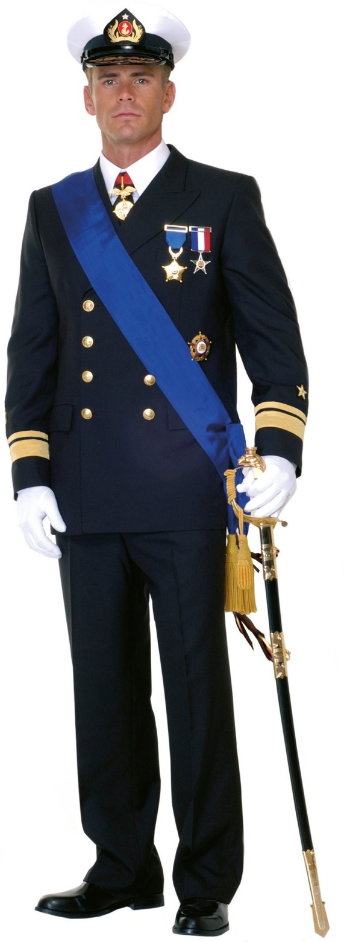
- Uniformes de Parada (1 al 9) Tenida 1 “Parada Azul”

36
Uniformes y Distintivos
Capítulo Cuatro
Oficial masculino: está compuesta por gorra, dormán azul, pantalón azul, cinturón negro, camisa blanca manga larga, camiseta media manga blanca, corbata negra larga, guantes blancos, piochas, condecoraciones y medallas, zapatos negros, calcetines negros, tiros y sable. Oficiales Generales con banda cuando así se disponga.

Oficial femenino: está compuesta por gorra, chaqueta azul, falda azul, cinturón negro camisa blanca manga larga, corbatín negro, medias, zapatos negros, guantes blancos, tiros y sable, condecoraciones y medallas. Oficiales Generales con banda cuando así se disponga.

Ocasiones en que se usa:

- Recepción y despedida en unidades y reparticiones a S.E. el Presidente de la República, Sr. Ministro de Defensa Nacional y autoridades extranjeras de igual rango, siempre que no sea para ejercicios.
- Ceremonias Militares en que se ordene esta tenida.
- Visitas oficiales a Autoridades en el extranjero, de rango similar al de las autoridades nacionales indicadas en la letra a. precedente.
- Recepción y despedida de Comandantes en Jefe de Armadas extranjeras, a bordo en visita oficial.
- En ceremonias de matrimonio religioso el (la) novio(a) y los padrinos.

Prendas complementarias:

- Capote. El sable deberá ir por fuera del capote.

- Capa, cuando se disponga

- Bufanda blanca, cuando se autorice

Tenida 2 “Parada Blanco”

Oficial masculino: está compuesta por gorra, dormán blanco, palas rígidas, pantalón blanco, cinturón blanco, camisa blanca manga larga, camiseta media manga blanca, corbata negra larga, guantes blancos, piochas, condecoraciones y medallas, zapatos blancos, calcetines blancos, tiros y sable. Oficiales Generales con banda cuando así se disponga.

Oficial femenino: está compuesta por gorra, chaqueta blanca, palas rígidas, falda blanca, cinturón blanco, camisa blanca manga larga, corbatín negro, medias, zapatos blancos, guantes blancos, tiros y sable, piochas, condecoraciones y medallas. Pantalón blanco, calcetines blancos y zapatos blancos con cordones para personal embarcado. Oficiales Generales con banda cuando así se disponga.

Se usará en los siguientes casos:

En climas calurosos, en los mismos casos para la Tenida N° 1, con excepción de ceremonias de matrimonio religioso.

Uniformes de Servicio (10 al 19) Tenida 10 “Servicio Azul con sable”
Oficial masculino: está compuesta por gorra, dormán azul, pantalón azul, cinturón negro, camisa blanca manga larga, camiseta media manga blanca, corbata negra larga, guantes de cuero café, piochas, cintas, zapatos negros, calcetines negros, tiros y sable.

Oficial femenino: está compuesta por gorra, chaqueta azul, falda azul, cinturón negro camisa blanca manga larga, corbatín negro, medias, zapatos negros, guantes de cuero café, tiros y sable, piochas y cintas. Pantalón azul, calcetines negros y botín negro para personal embarcado, y en climas fríos cuando el mando lo disponga.

Ocasiones en que se usa:

- Recepción y despedida en unidades y reparticiones a S.E. el Presidente de la República, Sr. Ministro de Defensa Nacional y autoridades extranjeras de igual rango, cuando asistan a presenciar ejercicios.
- Recepciones y entregas de Comandancias en Jefe, Comandancias de buques y reparticiones. El interventor no usará tiros ni sable.
- En ceremonias de matrimonio religioso para participación en evento “Arco de Espadas”

Prendas complementarias:

- Capote. El sable deberá ir por fuera del capote.

- Bufanda blanca, cuando se autorice

Tenida N° 10 A “Servicio blanco con sable”

Oficial masculino: está compuesta por gorra, dormán blanco, palas rígidas, pantalón blanco, cinturón blanco, camisa blanca manga larga, camiseta media manga blanca, corbata negra larga, guantes blancos, piochas, cintas, zapatos blancos, calcetines blancos, tiros y sable.

Oficial femenino: está compuesta por gorra, chaqueta blanca, palas rígidas, falda blanca, cinturón blanco, camisa blanca manga larga, camiseta media manga blanca, corbatín negro, medias, zapatos blancos, guantes blancos, tiros y sable, piochas y cintas. Pantalón blanco, calcetines blancos y zapatos blancos con cordones para personal embarcado

Ocasiones en que se usa:

- En climas calurosos, en los mismos casos que para la Tenida N° 10, con excepción de ceremonias de matrimonio religioso.

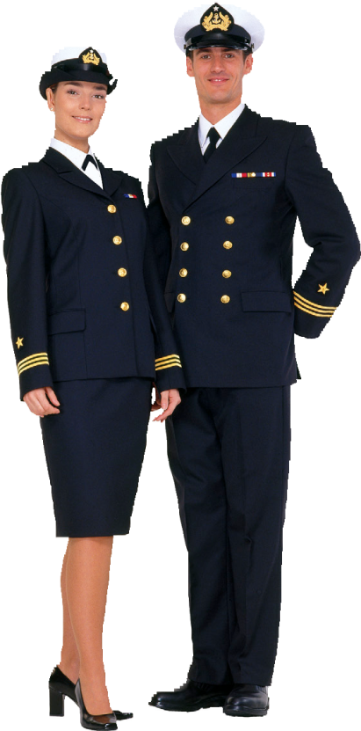
Tenida 11 “Servicio Azul”

37
Capítulo Cuatro
Uniformes y Distintivos

Oficial masculino: está compuesta por gorra, dormán azul, pantalón azul, cinturón negro, camisa blanca, camiseta media manga blanca, corbata

larga, guantes de cuero café, cintas, piochas, calcetines negros, zapatos negros.

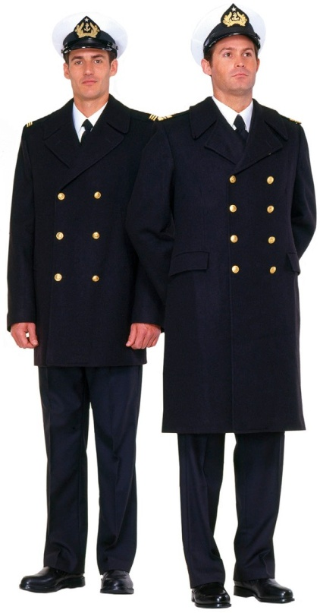
Oficial femenino: está compuesta por gorra, chaqueta azul, falda azul, medias, cinturón negro, camisa blanca manga larga, camiseta media manga blanca, corbatín negro, guantes de cuero café, piochas, cintas, zapatos negros y cartera negra. Pantalón azul, calcetines negros y botín negro para usar en: servicios de guardia, a bordo, en climas fríos o cuando el mando disponga.

Ocasiones en que se usa:

- Retribuir visitas oficiales de autoridades y comandantes de buques extranjeros.
Uniformes y Distintivos
- Recepciones sociales en que así se disponga.

- Ceremonias de matrimonio religioso en la iglesia y recepción.
- Ceremonias fúnebres por fallecimiento de miembros de la Institución en servicio activo y las indicadas en el párrafo 2403 del
38 Ceremonial Naval.
- Esta tenida será usada con tiros por los Oficiales de Guardia cuando se ordene Tenida del Día 1 ó 10.
Capítulo Cuatro
- Como tenida de trabajo y en horas de franco, podrá usarse sin guantes, ni cintas ni piochas.

Prendas complementarias:

- Capote.

- Impermeable, no se usará en formaciones ni estando de guardia.
- Bufanda blanca, cuando se autorice

- Zapatilla de agua, cuando se autorice.

Tenida N° 11A “Servicio con chaquetilla”
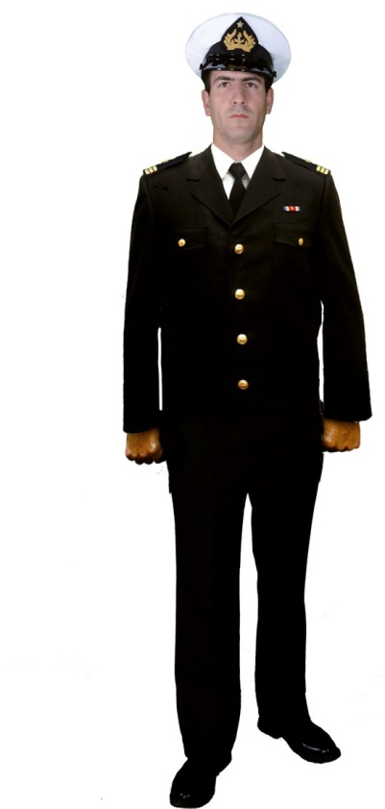
Oficial masculino: gorra, chaquetilla azul, piochas, cintas (hasta tres), palas rígidas no cocidas a la prenda, pantalón azul, cinturón negro, camisa blanca, camiseta media manga blanca, corbata larga, calcetines negros, zapatos negros.

Oficial femenino: gorra, chaquetilla azul, piochas, cintas (hasta tres), palas rígidas no cocidas a la prenda, falda azul, medias, cinturón negro, camisa blanca manga larga, camiseta media manga blanca, corbatín negro, zapatos negros y cartera negra. Pantalón azul, calcetines negros y botín negro para personal embarcado.

Ocasiones en que se usa:

- Cuando se esté franco y se vista uniforme.

- Para transitar por la vía pública.

- En ceremonias internas.

- Reuniones de trabajo extrainstitucionales.

- Visitas de cámaras a buques extranjeros.

- Presentaciones oficiales al Sr. M.D.N., C.J.A., J.E.M.G.A., DD.GG., C.J.E., C.J.ZZ.NN., DD.TT. y Comandantes de Buques o Jefes de Reparticiones.
- Visitas protocolares que no contemplen otra tenida; presentación al regreso de feriado, permiso o término de comisiones.
- Recepción y despedida en unidades y en las reparticiones del Sr. C.J.A. y Oficiales que integran el Alto Mando Naval en las visitas de inspección.

Prendas complementarias:

- Chaquetón: su uso incluye el desplazamiento entre el lugar de residencia y la Unidad o Repartición, en cualquier medio de movilización y el tránsito por la vía pública para efectuar trámites particulares ocasionales.
- Parka impermeable: dentro de la Unidad o Repartición, cuando las condiciones del tiempo lo recomiendan.
- Guantes de cuero café: solamente cuando use chaquetón, parka impermeable o impermeable.
- Impermeable, no se usará en formaciones.

- Bufanda blanca, cuando se autorice

- Zapatilla de agua, cuando se autorice.

Tenida 12 “Servicio Blanco”

Oficial masculino: está compuesta por gorra, dormán blanco, palas rígidas, pantalón blanco, cinturón blanco, camisa blanca manga larga, camiseta media manga blanca, corbata negra larga, piochas, cintas, zapatos blancos, calcetines blancos.

Oficial femenino: está compuesta por gorra, chaqueta blanca, palas rígidas, falda blanca, cinturón blanco, camisa blanca manga larga, camiseta media manga blanca, corbatín negro, medias, zapatos
blancos, piochas, cintas y cartera blanca. Pantalón blanco, calcetines blancos y zapatos blancos con cordones para personal embarcado

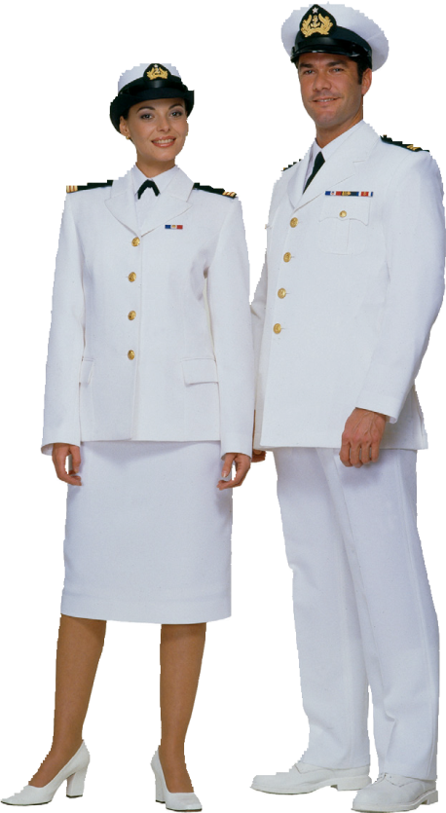

Ocasiones en que se usa:

- En los casos contemplados para la Tenida N° 11 en climas caluroso, excepto en ceremonias de matrimonio religioso.
- En la Cuarta Zona Naval, Región Metropolitana y Zonas interiores de la Jurisdicción de la Primera Zona Naval, desde noviembre a marzo, en toda ceremonia donde participe S.E. el Presidente de la República y ceremonias en embajadas, siempre después de las 18:00 hrs.
Uniformes y Distintivos

Tenida 13 “Servicio Blanco Azul”

Oficial masculino: está compuesta por gorra, dormán blanco, palas rígidas, pantalón azul, cinturón negro, camisa blanca manga larga, camiseta media manga blanca, corbata negra larga, zapatos negros, 39 calcetines negros, guantes de cuero café, piochas y cintas.
Capítulo Cuatro

Oficial femenino: está compuesta por gorra, chaqueta blanca, palas rígidas, falda azul, cinturón negro, camisa blanca manga larga, camiseta media manga blanca, corbatín negro, medias, zapatos

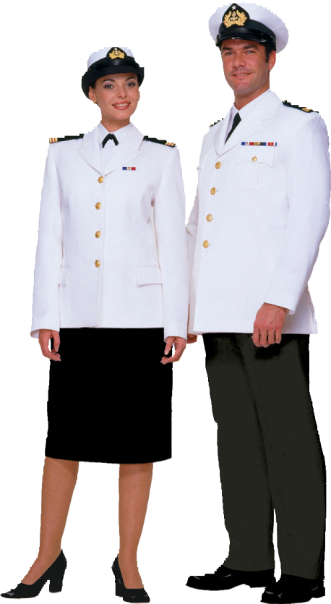
negros, guantes de cuero café, piochas, cintas y cartera negra. Pantalón azul, calcetines negros y botín negro para personal embarcado

Ocasiones en que se usa:

- Uso optativo desde noviembre a marzo, en la Primera y Cuarta Zona Naval y unidades de la Escuadra cuando se encuentren en las Zonas antes indicadas. De preferencia se usará para asistir a reuniones sociales, actos del servicio, ceremonias oficiales y otros eventos, o en ocasiones en que la autoridad respectiva así lo disponga.
Uniformes y Distintivos

Tenida 14 “Servicio diario con Chaquetilla”

Oficial masculino: gorra, chaquetilla azul, palas flexibles, placa de identificación, piochas, pantalón azul, cinturón negro, camisa blanca, camiseta media manga blanca, corbata larga, calcetines negros y
40 zapatos negros.
Oficial femenino: gorra, chaquetilla azul, palas flexibles, placa de identificación, piochas, falda azul, medias, cinturón negro, camisa blanca manga larga, camiseta media manga blanca, corbatín negro y zapatos negros. Pantalón azul, calcetines negros y botín negro para personal embarcado.
Capítulo Cuatro

Ocasiones en que se usa:
- Para desempeñarse durante la jornada de trabajo dentro de la unidad o repartición, tanto a bordo como en tierra.
- Para cubrir guardias, con guantes de cuero café y tiros o armamento reglamentario, según se disponga. A bordo, además se usará con prismáticos.
- Como tenida de desembarco con casco, armamento y botas, cuando se disponga.
- Podrá usarse sin chaquetilla, camisa blanca manga larga con palas flexibles y corbata negra larga, en cualquier época del año, durante la jornada de trabajo y solamente dentro de la Unidad o Repartición.
- Para el personal femenino, como alumnas, se autoriza el uso del pantalón en las Academias, Escuelas y Centros de Instrucción. En las Reparticiones durante las jornadas diarias de trabajo, los Mandos podrán autorizar el uso del pantalón sólo cuando las condiciones del tiempo así lo aconsejen.

Prendas complementarias:
- Chaquetón, dentro de la unidad o repartición cuando las condiciones del tiempo lo recomiendan.
- Impermeable, no se usará en formaciones ni estando de guardia.
- Parka impermeable, dentro de la unidad o repartición, cuando las condiciones del tiempo lo recomiendan.
- Pantalón impermeable, dentro de la unidad o repartición, cuando las condiciones del tiempo lo recomiendan.
- Guantes de cuero café, solamente cuando se use chaquetón, parka impermeable, impermeable y cuando se cubra guardia.
- Jersey azul cuello redondo, para cubrir puestos de guardia en el interior de las unidades, cuando sea usada con parka impermeable.

- Jersey azul cuello escote en “V”, para quienes laboren en reparticiones.
- Zapatilla de agua, cuando se autorice.

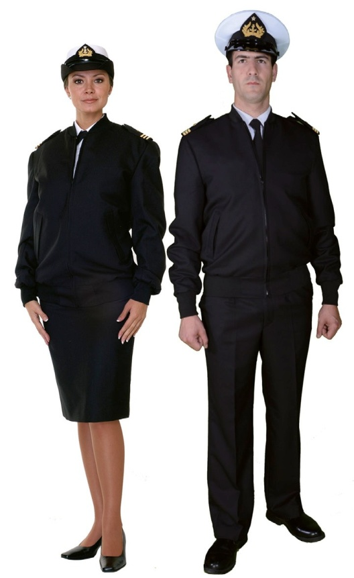

Tenida 14A “Servicio diario con Casaca Azul”

Oficial masculino: gorra, casaca azul, palas flexibles, placa de identificación, piochas, pantalón azul, cinturón negro, camisa blanca manga larga, camiseta media manga blanca, corbata larga, calcetines y zapatos negros.

Oficial femenino: gorra, casaca azul, palas flexibles, placa de identificación, piochas, falda azul, medias, cinturón negro, camisa blanca manga larga, camiseta media manga blanca, corbatín negro y zapatos negros. Pantalón azul, calcetines negros y botín negro para personal embarcado.

Ocasiones en que se usa:

- Durante la jornada de trabajo, tanto a bordo como en tierra, dentro y fuera de la unidad y repartición. Su uso permitido para el desplazamiento entre el lugar de residencia y la unidad o repartición, en cualquier medio de movilización y, en el tránsito por la vía pública, para efectuar trámites ocasionales.

Prendas complementarias:

  - Chaquetón, dentro de la Unidad o Repartición, cuando las condiciones del tiempo lo recomiendan.

  - Impermeable, no se usará en formaciones ni estando de guardia.
  - Parka impermeable: dentro de la Unidad o Repartición, cuando las condiciones del tiempo lo recomiendan.
  - Pantalón impermeable: dentro de la Unidad o Repartición, cuando las condiciones del tiempo lo recomiendan.
  - Guantes de cuero café: solamente cuando se use chaquetón, parka impermeable, impermeable y cuando se cubra guardia.
  - Zapatilla de agua, cuando se autorice.

  - Jersey azul cuello redondo: para cubrir puestos de guardia en el interior de las Unidades, cuando sea usada con parka impermeable.

  - Jersey azul cuello escote en “V”, para quienes laboren en Reparticiones.

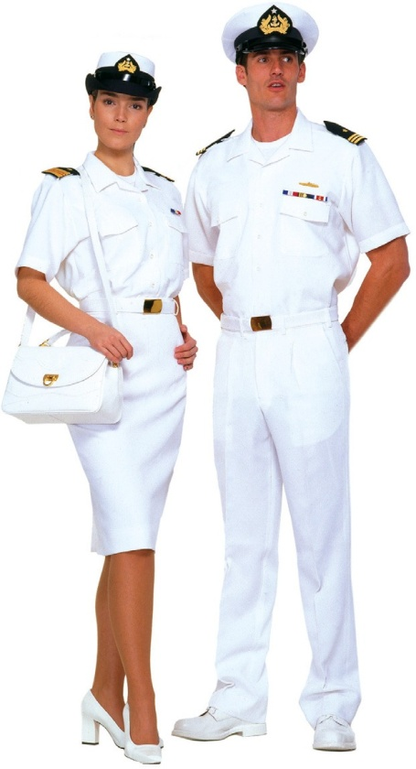
Tenida 15 “Servicio Tropical”

41
Capítulo Cuatro
Uniformes y Distintivos

Oficial masculino: gorra, camisa blanca manga corta cuello sport, camiseta media manga blanca, palas flexibles, pantalón blanco, cinturón blanco, placa de identificación, piochas, cintas, calcetines blancos y zapatos blancos.

Oficial femenino: gorra, camisa blanca manga corta cuello sport, camiseta media manga blanca, palas flexibles, falda blanca, cinturón blanco, placa de identificación, piochas, cintas, medias, zapatos blancos y cartera blanca. Pantalón blanco, calcetines blancos y zapatos blancos con cordones para personal embarcado.

Ocasiones en que se usa:

    - Como tenida de salida en climas calurosos, cuando se autorice.
    - Como tenida de presentación y recepción a bordo de puerto extranjero, cuando en ocasiones similares sea la tenida usada por la Armada del país que se visite.
    - Visitas de cámaras a buques extranjeros.

    - Para asistir a reuniones de trabajo, conferencias o exposiciones en las que así se disponga.
    - En la Cuarta Zona Naval, Región Metropolitana y Zonas Interiores de la Jurisdicción de la Primera Zona Naval, desde noviembre a marzo, entre las 08:00 y las 18:00, para presentaciones oficiales y ceremonias, en ambos casos civiles y militares.

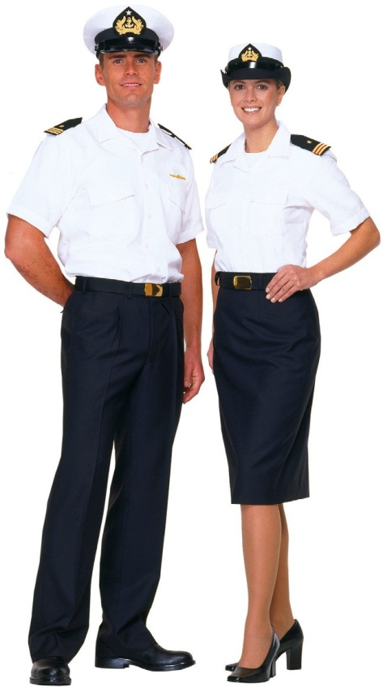
Tenida 16 “Servicio de Verano”
Uniformes y Distintivos

42
Capítulo Cuatro
Oficial masculino: gorra, camisa blanca manga corta cuello sport, camiseta media manga blanca, palas flexibles, placa de identificación, piochas, pantalón azul marino, cinturón negro, zapatos negros.

Oficial femenino: gorra, camisa blanca manga corta cuello sport, camiseta media manga blanca, palas flexibles, placa de identificación, piochas, falda azul, cinturón negro, medias, zapatos negros y cartera negra. Pantalón azul, calcetines negros y botín negro, para personal embarcado.

Ocasiones en que se usa:
a.- Cuando lo determine el Comandante de la Guarnición Naval correspondiente y las condiciones climáticas lo hagan aconsejable.
b.- Para cubrir guardias, se usará con tiros o armamento reglamentario. A bordo se usará con prismáticos.
c.- Durante la jornada de trabajo, tanto a bordo como en tierra, dentro y fuera de la Unidad o Repartición, sólo entre las 07:00 y las 20:00 hrs.
d.- Para el personal femenino, como alumnas, se autoriza el uso del pantalón en las Academias, Escuelas y Centros de Instrucción. En las reparticiones, durante las jornadas diarias de trabajo, los Mandos podrán autorizar el uso del pantalón sólo cuando las condiciones del tiempo así lo aconsejen.

Prendas complementarias:
a. Casaca azul, cuando las condiciones meteorológicas lo ameriten.

Uniformes de Trabajo (20 AL 29) Tenida 20 “Trabajo a Bordo”

Oficial masculino: gorra, camisa blanca, jersey azul escote en “V”, palas flexibles, pantalón azul, cinturón negro, camiseta media manga blanca, corbata negra, calcetines negros y zapatos de combate.

Oficial femenino: gorra, camisa blanca manga larga, camiseta media manga blanca, jersey azul escote en “V”, palas flexibles, pantalón azul, cinturón negro, corbatín negro, calcetines negros y zapatos de media caña negros.

Ocasiones en que se usa:
a.- Uso exclusivo a bordo.

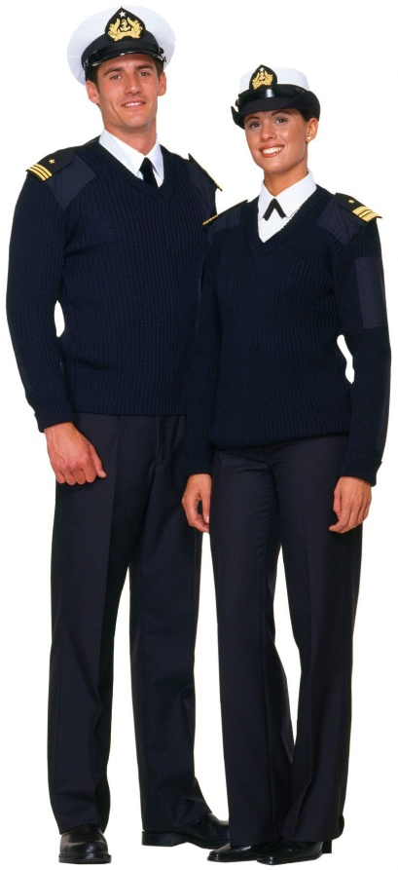

Prendas complementarias:
  - Parka impermeable, cuando las condiciones de tiempo lo ameriten.
  - Pantalón impermeable, cuando las condiciones de tiempo lo ameriten.
  - Chaqueta de cuero café, sólo para oficiales de dotación de submarinos.
  - Gorro austral, para los oficiales embarcados en Unidades que operen en la Tercera Zona Naval.

Tenida 21 “Combate”
Oficiales masculinos y femeninos: está compuesta de ambo azul de combate, palas flexibles, camiseta media manga blanca, calcetines negros de algodón, zapatos de combate, caperuza, guantes antiflama, ropa interior de algodón, cuchillo de combate, salvavidas, pito y linterna.

El personal embarcado en submarinos usará el ambo azul sin cintas reflectantes.

Ocasiones en que se usa:

Uso exclusivo a bordo, como tenida de combate.

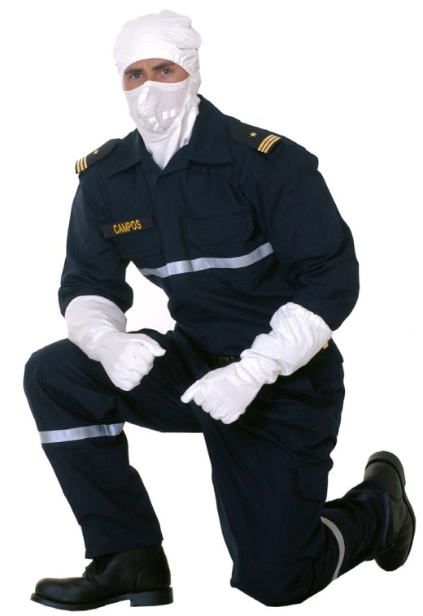

Prendas complementarias:

- Jersey azul de cuello redondo

- Chaqueta de cuero café: sólo para oficiales de dotación de submarinos.

Tenida 22 “Campaña I.M.”

Compuesta de tenida de combate norte/sur, camiseta media manga color tabaco, cinturón para pantalón de combate, calcetín clima templado o frío según corresponda, botas de combate y distintivos característicos, dispuestos por la Comandancia General del Cuerpo de Infantería de Marina.
Uniformes y Distintivos

El personal de comandos I.M. usará boina color verde petróleo o pasamontañas color negro o café arena.

Cuando lo disponga el Mando correspondiente, se usará casco y armamento.

43

Ocasiones en que se usa:
Capítulo Cuatro
a.- En campaña, entrenamientos de combate o ejercicios.
b.- Cuando se disponga para actividades de bien público o estados de excepción constitucional.

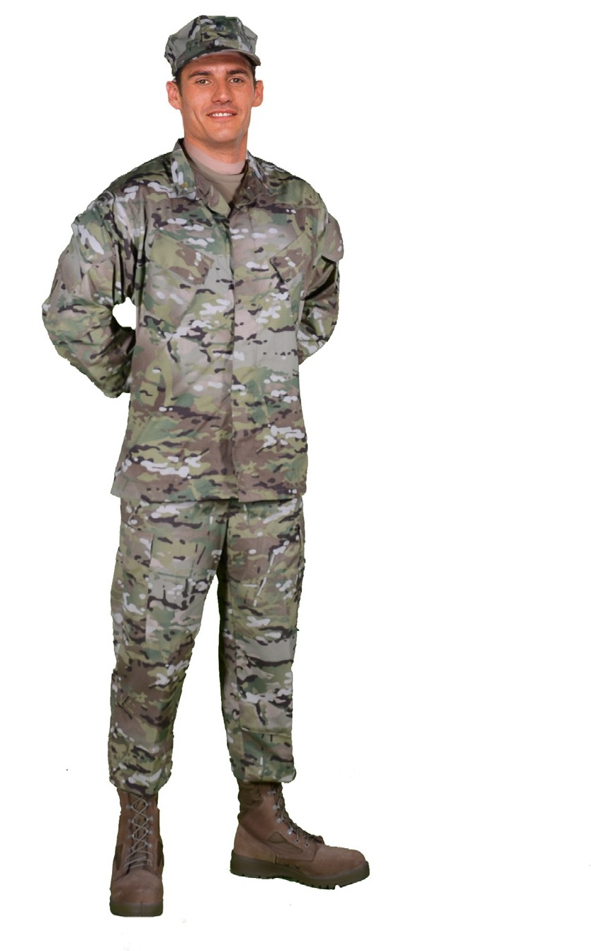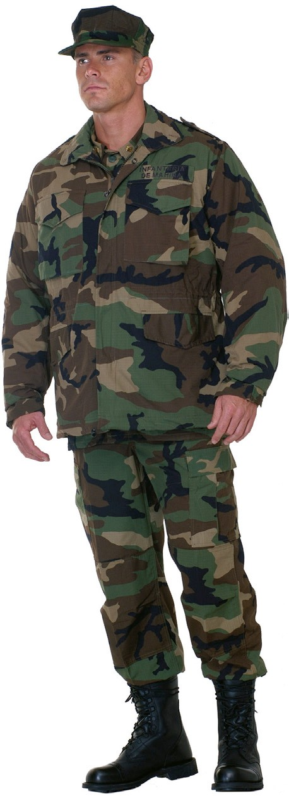Cuando lo disponga la autoridad correspondiente, se reemplazará la boina por gorro jungla mimetizado (diferente color zona norte y sur).

Ocasiones en que se usa:

a.- En entrenamientos de combate o ejercicios.
b.- Cuando se disponga para actividades de bien público o estados de excepción constitucional.
c.- Dentro de las Unidades.

Prendas complementarias:
  - Chaquetón de combate (estampado mimetismo en zona norte o zona sur), cuando se disponga.
  - Jersey color verde oliva o tabaco, cuando se disponga.
  - Bufanda color verde oliva o tabaco, cuando se disponga.
  - Poncho impermeable estampado en mimetismo zona norte o sur), cuando se disponga.
  - Gorro pasamontañas color verde oliva, negro o café arena, cuando se disponga.
  - Guantes de cuero negro, cuando se disponga.

c.- Dentro de Unidades I.M.
d.- Los oficiales navales destinados a Unidades IM podrán usar esta tenida en cuartel y campaña.

Prendas complementarias:
- Chaquetón de combate (estampado mimetismo en zona norte o zona sur)
- Jersey color verde oliva o tabaco.
Uniformes y Distintivos
- Bufanda color verde oliva o tabaco.
- Poncho impermeable estampado en mimetismo zona norte o sur)
- Gorro pasamontañas color verde oliva, negro o café arena.
- Guantes de cuero negro.

44 Tenida 23 “Campaña Buzo Táctico”
Compuesta de boina verde petróleo, tenida de combate norte/sur, camiseta media manga color tabaco, cinturón para pantalón de combate, calcetín clima templado o frío según corresponda, botas de combate.
Capítulo Cuatro

Tenida 24 “Vuelo”
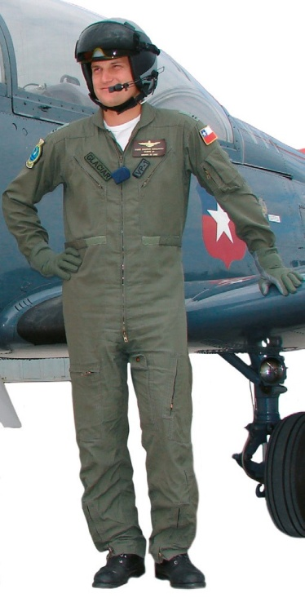
Compuesta de buzo de vuelo, camiseta media manga blanca, medias de algodón, botas de vuelo color café o negro, guantes de vuelo, cuchillo de supervivencia, gorra o gorro de aviación con inscripción “Aviación Naval”.

Ocasiones en que se usa:
a.- En actividades de vuelo con gorro de aviación. b.- En toda otra ocasión con gorra.

Prendas complementarias:
a.- Chaqueta de cuero café.

Tenida N° 25 “Navegación/Incendio”

Oficiales masculinos y femeninos: está compuesta de ambo azul de combate, palas flexibles, camiseta media manga blanca, calcetines negros de algodón, zapatos de combate, ropa interior de algodón, gorra o boina negra.

Ocasiones en que se usa:
- En puerto base y en puerto habitado, incluirá el uso de gorra.
- Navegando en condición diferente a estado 1 y en puerto de campaña no habitado, incluirá uso de boina negra.
- No se deberá usar boina negra, siendo reemplazada por gorra en siguientes ocasiones:
  - En puerto base.
  - En puerto habitado
Se exceptúa de esta norma el B.M.S. “ALMIRANTE MERINO”, submarinos y lanchas misileras, pudiendo utilizar dicha prenda en sectores que se indican:
  - En desplazamiento al interior de las plantas de ASMAR.
  - En desplazamiento al interior de las Bases Navales.

Prendas complementarias:
- Parka impermeable: cuando las condiciones de tiempo lo ameriten.
- Pantalón impermeable: cuando las condiciones de tiempo lo ameriten.
- Jersey azul de cuello redondo, conjunto clima frío, capa intermedia o conjunto frío extremo 1ª capa, dependiendo de las condiciones meteorológicas.
c. Para incendios con guantes antiflama y caperuza (sin gorra o boina negra) y los elementos
adicionales estandarizados por el Centro de Entrenamiento de la Armada.

Ocasiones en que se usa

- Uso exclusivo a bordo, como tenida de combate.

Uniformes de Formación (30 al 39) Tenida N° 30 “Formación Azul”
Oficial masculino: está compuesta por gorra con doble barboquejo, dormán azul, pantalón azul con peales, cinturón negro, camisa blanca manga larga, camiseta media manga blanca, corbata negra larga, guantes de cuero café, zapatos negros, calcetines negros, tiros, sable, piochas, cintas o condecoraciones y medallas, según se disponga.

Oficial femenino: está compuesta por gorra de oficial masculino con doble barboquejo, chaqueta azul, pantalón azul con peales, cinturón negro, camisa blanca manga larga, camiseta media manga blanca, corbata negra larga, calcetines negros, botín negro, guantes de cuero café, tiros, sable, piochas, cintas o condecoraciones y medallas, según se disponga. Sin maquillaje ni aros.

Ocasiones en que se usa:
- En formaciones para ceremonias militares.
- Ceremonias Militares en que se ordene esta tenida.

Prendas complementarias:
- Capote. El sable deberá ir por fuera del capote.
- Bufanda blanca, cuando se autorice
Uniformes y Distintivos

Tenida N° 31 “Formación Blanco”

Oficial masculino: está compuesta por gorra con doble barboquejo, dormán blanco, palas rígidas, pantalón blanco con peales, cinturón blanco, camisa blanca manga larga, camiseta media manga blanca,
corbata negra larga, guantes blancos, zapatos 45
negros, calcetines negros, tiros, sable, piochas, cintas
Capítulo Cuatro
o condecoraciones y medallas, según se disponga.

Oficial femenino: está compuesta por gorra de oficial masculino con doble barboquejo, chaqueta blanca, palas rígidas, pantalón blanco con peales, cinturón blanco, camisa blanca manga larga, camiseta media manga blanca, corbata negra larga,

guantes blancos, calcetines negros, botín negro, tiros y sable, piochas, cintas o condecoraciones y medallas, según se disponga.

Ocasiones en que se usa:
- En formaciones por ceremonias militares en climas calurosos.

Tenida N° 32 “Formación Azul - Blanco”

Oficial masculino: está compuesta por gorra con doble barboquejo, dormán azul, camisa manga larga, camiseta media manga blanca, corbata negra larga, pantalón blanco con peales, cinturón blanco, zapatos negros, calcetines negros, guantes blancos, tiros y sable, piochas, cintas o condecoraciones y medallas, según se disponga.

Oficial femenino: está compuesta por gorra de oficial masculino con doble barboquejo, chaqueta azul, camisa blanca manga larga, camiseta media manga blanca, corbata negra larga, pantalón blanco con peales, cinturón blanco, botín negro, calcetines negros, guantes blancos, tiros y sable, piochas, cintas o condecoraciones y medallas, según se disponga. Sin maquillaje ni aros.

Ocasiones en que se usa:
En formaciones por ceremonias militares en climas calurosos.

Tenida N° 34 “Ceremonias militares internas o prácticas”

Oficial masculino: gorra con doble barboquejo, chaquetilla azul o casaca, palas flexibles, pantalón azul con peales, cinturón negro, camisa blanca manga larga, camiseta media manga blanca, corbata larga, calcetines negros, zapatos negros, guantes de cuero café, tiros y sables.
Uniformes y Distintivos

Oficial femenino: gorra de oficial masculino con doble barboquejo, chaquetilla azul o casaca, palas flexibles, pantalón azul con peales, cinturón negro, camisa blanca manga larga, camiseta media manga
46 blanca, corbata larga, calcetines negros, botín negro,
guantes de cuero café, tiros y sables. Sin maquillaje ni aros.
Capítulo Cuatro

Ocasiones en que se usa:
- En formaciones por ceremonias militares internas o prácticas.

V- Uniformes de Etiqueta (40 al 49) Tenida N° 40 “Gran etiqueta”
Oficiales Generales: está compuesta de gorra, frac azul, camisa frac blanca de cuello paloma, corbatín frac blanco, chaleco blanco, guantes blancos, condecoración de cuello, banda, capa y miniaturas de condecoraciones, medallas y piochas de especialidad.

Oficial masculino: está compuesto de gorra, smoking azul, pantalón azul, camisa blanca smoking, corbatín smoking negro, chaleco blanco, guantes blancos, condecoración de cuello, capa y miniaturas de condecoraciones, medallas y piochas de especialidad.

Oficial femenino: está compuesto de gorra, chaqueta de etiqueta azul, falda larga azul, camisa blanca de etiqueta, medias, zapatos negros, guantes blancos, condecoración de cuello, cartera negra tipo sobre, capa y miniaturas de condecoraciones, medallas y piochas de especialidad.

Ocasiones en que se usa:

- Funciones de gala a las que asiste su Excelencia el Presidente de la República o Jefes de Estados extranjeros, en tenida frac.
- Bailes, recepciones, banquetes, etc., en que los civiles vistan frac.

Tenida 41 “Etiqueta Azul”

Oficial masculino: gorra, smoking azul, pantalón azul, camisa smoking blanca, corbatín smoking negro, chaleco blanco, guantes blancos, calcetines negros, zapatos negros, condecoración de cuello, cintas o miniaturas de condecoraciones y medallas, según se disponga y miniaturas de piochas de especialidad.

Oficial femenino: gorra, chaqueta etiqueta azul, falda larga azul, camisa blanca de etiqueta, corbatín negro de etiqueta, medias, zapatos negros, guantes blancos, cartera negra tipo sobre, condecoración de cuello, cintas o miniaturas de condecoraciones y medallas, según se disponga y miniaturas de piochas de especialidad.

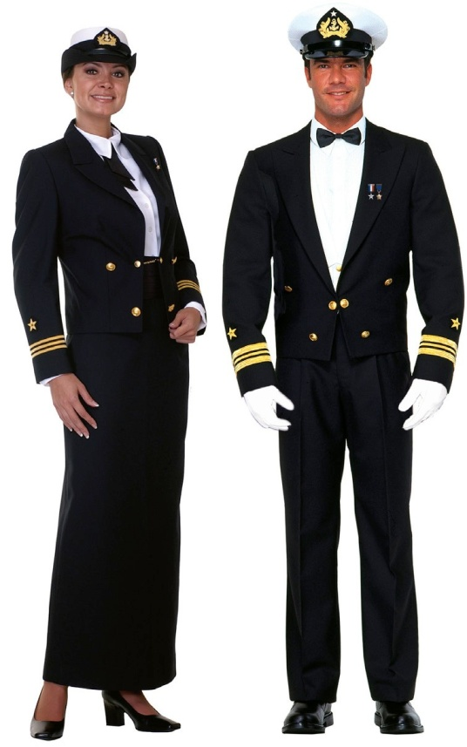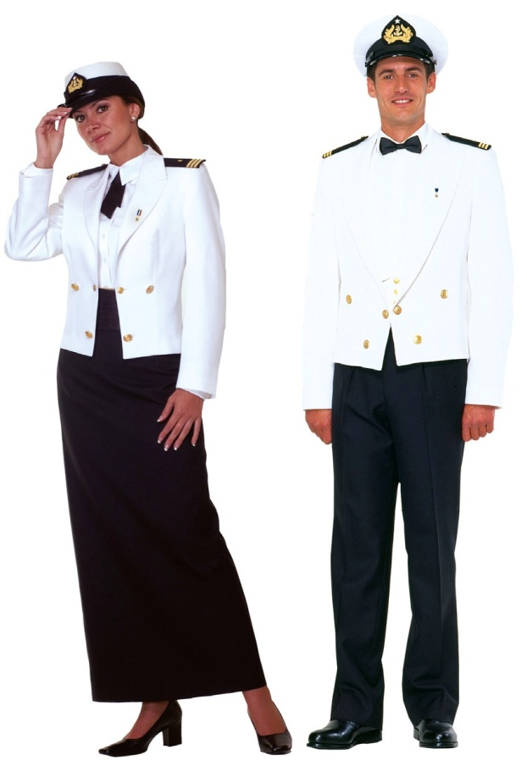

Ocasiones en que se usa:
  - Bailes, comidas o recepciones de carácter oficial o privadas, cuando los civiles vistan smoking.

Prendas complementarias:

a. Capa, cuando se disponga, tanto para oficiales masculinos como femeninos.

Tenida 42 “Etiqueta Blanco”

Oficial masculino: gorra, smoking blanco, palas rígidas, pantalón azul, camisa smoking blanca, corbatín smoking negro, chaleco blanco, guantes blancos, calcetines negros, zapatos negros, condecoración de cuello, cintas o miniaturas de condecoraciones y medallas, según se disponga y miniaturas de piochas de especialidad.

Oficial femenino: gorra, chaqueta etiqueta blanca, falda larga azul, camisa blanca de etiqueta, corbatín negro de etiqueta, medias, zapatos negros, guantes blancos, cartera negra tipo sobre, condecoración de cuello, cintas o miniaturas de condecoraciones y medallas, según se disponga, y miniaturas de piochas de especialidad.

Ocasiones en que se usa:
- Bailes, comidas o recepciones de carácter oficial o privadas, en época de verano, cuando los civiles vistan smoking.
- En las mismas ocasiones en que se usa la tenida N° 40, en clima tropicales.

Uniformes para los Capellanes
Los capellanes vestirán uniformes en los actos de servicio, comprendiendo las tenidas 11, 11A, 12, 13, 14, 14A,15, 16, 20, y 22.
Uniformes y Distintivos

Cuando se disponga tenida de Parada N°1, Servicio N° 10, de Etiqueta N° 40 y N° 41 los capellanes las reemplazarán por la Servicio Azul N°
11. Cuando se disponga tenida de Parada Blanco N° 2, los capellanes la reemplazará por la de Servicio Blanco N° 12. Cuando se disponga tenida con capa se reemplazará por el capote.

47

Uniformes de Deportes (50 al 59) Tenida N° 50 (De Deportes)
Capítulo Cuatro
Tenida compuesta por buzo deportivo de color azul, camiseta interior cuello redondo color blanco, pantalón corto azul modelo sprint, de diseño

de doble propósito (personal masculino), calzas de algodón tipo patas color azul (personal femenino), medias blancas y zapatillas tipo jogging de color predominante el blanco.
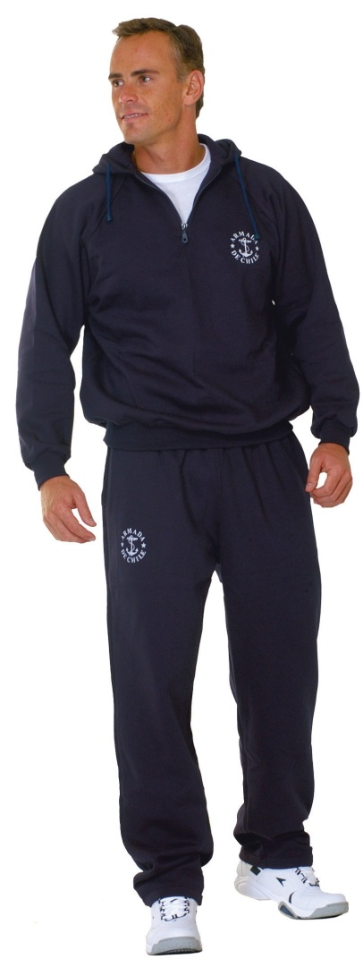

Ocasiones en que se usa:

  - Se usará en todas las ocasiones en que se realicen actividades deportivas, tanto en forma interna como externa.
Uniformes y Distintivos

Tenida 51 (Traje de Baño)

Oficial masculino: consiste en un pantalón corto de color azul, modelo sprint, de diseño doble
48 propósito (atletismo y baño). Se usará en todas las
actividades acuáticas.
Capítulo Cuatro

Oficial femenino: prenda de una sola pieza, modelo deportivo. Su delantero irá completamente forrado y estará formado por tres piezas, las dos laterales serán de color gris y la pieza central de color azul. La espalda será de una sola pieza de color azul.

TENIDAS PARA ASPIRANTES A OFICIALES DE MAR, CURSOS DE ADOCTRINAMIENTO A OFICIALES DE RESERVA Y DE ASPIRANTES A OFICIALES DE LOS SERVICIOS

Tenida N° 1 (Parada Azul)

Oficial masculino: está compuesta por gorra, dormán azul, pantalón azul, cinturón negro, camisa blanca, camiseta media manga blanca, corbata larga, calcetines negros, zapatos negros, guantes blancos, piochas, medallas y condecoraciones.

Oficial femenino: está compuesta por gorra, chaqueta azul, falda azul, medias, cinturón negro, camisa blanca manga larga, camiseta media manga blanca, corbatín negro, zapatos negros y cartera negra, guantes blancos, piochas, medallas y condecoraciones. Pantalón azul, calcetines negros y botín negro para personal embarcado, y en climas fríos cuando el mando disponga.

Ocasiones en que se usa:

a. En ceremonias militares en que se ordene la tenida.

Prendas complementarias:

- Capote.

- Bufanda blanca, cuando se autorice

Tenida N° 11 (Servicio Azul)

Oficial masculino: está compuesta por gorra, dormán azul, pantalón azul, cinturón negro, camisa blanca, camiseta media manga blanca, corbata larga, calcetines negros, zapatos negros, guantes de cuero café, piochas y cintas.

Oficial femenino: está compuesta por gorra, chaqueta azul, falda azul, medias, cinturón negro, camisa blanca manga larga, camiseta media manga blanca, corbatín negro, zapatos negros y cartera negra, guantes de cuero café, piochas y cintas. Pantalón azul, calcetines negros y botín negro para usar, en servicio de guardia, a bordo, en climas fríos cuando el mando disponga.

Ocasiones en que se usa:

- Cuando se está franco y se viste uniforme

- En ceremonias en que se ordene esta tenida.

- En presentaciones protocolares y trasbordos.

- En revistas generales.

Prendas complementarias:

- Capote.

- Impermeable, no se usará en formaciones ni estando de guardia.
- Bufanda blanca, cuando se autorice.

- Zapatilla de agua, cuando se autorice.

Distintivos: Tenida N° 1 y 11

Consistirá en tres botones dorados grandes y una estrella en cada bocamanga del dormán, con el cordón tricolor en el hombro izquierdo e hilo soutache de 10 cms. en cada solapa.

Tenida N° 14 (Servicio con chaquetilla azul)

Oficial masculino: gorra, chaquetilla azul, palas flexibles, placa de identificación, piochas, pantalón azul, cinturón negro, camisa blanca manga larga, camiseta media manga blanca, corbata larga, calcetines y zapatos negros.

Oficial femenino: gorra, chaquetilla azul, palas flexibles, placa de identificación, piochas, falda azul, medias, cinturón negro, camisa blanca manga larga, camiseta media manga blanca, corbatín negro y zapatos negros. Pantalón azul, calcetines negros y botín negro para personal embarcado y en climas fríos, cuando el mando lo disponga.

Ocasiones en que se usa:

a. Trabajo e instrucción dentro de la repartición.

Prendas complementarias:

- Chaquetón: dentro de la Unidad o Repartición cuando las condiciones del tiempo lo amerita.
- Impermeable, no se usará en formaciones ni estando de guardia.
- Parka impermeable: dentro de la Unidad o Repartición, cuando las condiciones del tiempo lo ameritan.
- Pantalón impermeable: dentro de la Unidad o Repartición, cuando las condiciones del tiempo lo exijan.
- Guantes de cuero café: solamente cuando se use chaquetón, parka impermeable, impermeable y cuando se cubra guardia.
- Zapatilla de agua, cuando se autorice.

- Jersey azul cuello redondo: para cubrir puestos de guardia en el interior de las Unidades, cuando sea usada con parka impermeable.
- Jersey azul cuello escote en “V”, para quienes laboren en Reparticiones.

Tenida N° 16 (Servicio de Verano)

Oficial masculino: gorra, pantalón azul, camisa blanca cuello sport manga corta, placa de identificación, camiseta media manga blanca, piochas, palas flexibles, cinturón negro, calcetines negros, zapatos negros.

Oficial femenino: gorra, falda azul, camisa blanca manga corta cuello sport, placa de identificación, camiseta media manga blanca, piochas, palas flexibles, medias, cinturón negro, zapatos negros y cartera negra, pantalón azul, calcetines negros y botín negro para personal embarcado.

Ocasiones en que se usa:

- Durante la jornada de trabajo, tanto a bordo como en tierra, dentro y fuera de la Unidad o Repartición, sólo entre las 07:00 y 20:00 hrs.
Uniformes y Distintivos
- En comisiones y visitas profesionales.

- Como tenida de trabajo e instrucción dentro de la repartición, durante el período de verano.

Prendas complementarias:

- Casaca, cuando las condiciones meteorológicas
lo ameriten. 49
Capítulo Cuatro

TENIDA Nº 20 (Trabajo dentro de la Repartición o a bordo).
Oficial masculino: gorra, pantalón azul, camisa blanca manga larga, jersey azul cuello escote en

“V”, palas flexibles, camiseta media manga blanca, corbata larga, cinturón negro, calcetines negros, zapatos negros.

Oficial femenino: gorra, falda azul, camisa blanca manga larga, jersey azul cuello escote en “V”, palas flexibles, camiseta media manga blanca, corbatín negro, cinturón negro, medias, zapatos negros. Pantalón azul, calcetines negros y botín negro para personal embarcado y en climas fríos, cuando el mando lo disponga.

Ocasiones en que se usa:

- Uso exclusivo dentro de la Repartición o a bordo.

Prendas Complementarias:

  - Parka impermeable, cuando las condiciones de tiempo lo ameriten.
  - Pantalón impermeable, cuando las condiciones de tiempo lo ameriten.

DISTINTIVOS (Tenidas Nºs. 14, 16 y 20).

Consistirán en palas flexibles, con una estrella y ancla como distintivo de grado. En su borde exterior llevarán un cordón tricolor.

TENIDA Nº 21 (Infantería para C.A.O.R.)

Prendas que la componen: gorro drill para marinería, buzo azul de gabardina, bota militar, camiseta media manga blanca.

Ocasiones en que se usa:
Uniformes y Distintivos

- Durante períodos de instrucción teórico-práctica.

- Como tenida de trabajo a bordo.

Prendas Complementarias:

a. Parka impermeable: dentro de la Repartición, cuando las condiciones de tiempo lo ameriten.

50 b. Jersey azul cuello redondo: dentro de la Repartición, cuando las condiciones de tiempo lo
ameriten.
Capítulo Cuatro

DISTINTIVOS (Tenida Nº 21)

Se llevará sobre el bolsillo superior izquierdo y consistirá en una cinta de velcro de la misma tonalidad del buzo, de 3 a 4 cms. de alto, por el
ancho del bolsillo, sobre la cual irá grabado la abreviatura C.A.O.R. en letras color dorado. Será de quita y pon.

TENIDA Nº 22 (Campaña C.A.O.R. IM)

Prendas que la componen: quepis zona sur, tenida de combate zona sur, camiseta media manga color tabaco, calcetín clima frío color negro, botas de combate.

Ocasiones en que se usa:
- En campaña, entrenamiento de combate o ejercicios.
- Dentro de las Unidades del Cuerpo de Infantería de Marina.

Prendas Complementarias:
a. Chaquetón de combate IM zona norte o sur, según corresponda.

DISTINTIVOS (Tenida N° 22):
Se llevará sobre el bolsillo superior izquierdo del blusón, y consistirá en un parche de la misma tonalidad del blusón, de 3 a 4 cms. de alto por el ancho del bolsillo, sobre el cual irá grabado la abreviatura C.A.O.R. IM en letras color negro.

DISTINTIVOS DE OFICIALES

El distintivo común de los Oficiales de la Armada es una estrella de cinco picos, que se lleva en el escudo de la gorra, en las bocamangas y palas, además de los galones correspondientes al grado. Los Oficiales del Servicio Religioso llevarán una cruz metálica de pequeño tamaño sobre el bolsillo del dormán.

Galones

Los galones correspondientes al grado son comunes a todo Oficial Naval. Los Oficiales de los escalafones que se indican, llevan entre los galones un fondo de los siguientes colores (color que llevan en el borde de sus palas los Contraalmirantes de Justicia y Sanidad):

- Justicia Verde
- Sanidad y Sanidad Dental Rojo
- Servicio Religioso Morado
- Bandas Celeste

Gorras

Las gorras de los Oficiales de Marina son iguales, pero con las siguientes variaciones.

Contraalmirante, Vicealmirante y Almirante

Visera forrada con paño negro llevando doble corrida de laureles de 18 milímetros de ancho, cada una, bordadas con hilo de oro. El ancla del escudo va sobre fondo rojo.

Capitanes de Fragata y Navío

Visera forrada con paño negro llevando una corrida de laureles de 18 milímetros de ancho, bordados con hilo de oro.

Tenidas de Civil

Cuando se disponga el uso de tenida de civil para una actividad oficial, se deberá tener presente lo que se señala a continuación, para determinar el tipo de tenida a emplear:

Formal

1.- Hombre: traje oscuro de tonalidades azul, negro o gris, con corbata.
2.- Mujer: traje oscuro, corto o largo, según las circunstancias.

Semi-formal
1.- Hombre: chaqueta y pantalón de distinto color, con corbata.
2.- Mujer: traje corto, falda o pantalón.

Informal
1.- Hombre: semi-formal sin corbata. 2.- Mujer: similar a Semi-formal.

Sport
1.- Hombre: tenida de vestir (camisa, suéter o casaca). Sin chaqueta ni corbata.
2.- Mujer: tenida de vestir (blusa, suéter o casaca) Vestido, falda o pantalón.
Excluye el uso de jeans y/o zapatillas.

Libre
1.- Hombre: libre.
2.- Mujer: libre.
Incluye uso de jeans, short o bermuda y/o zapatillas, según el tipo de evento y clima. En eventos al aire libre.

TENIDAS DE GENTE DE MAR

- Uniformes de Parada (1 al 9) Tenida 1 (Parada Azul) Personal Naval
Dormán: gorra, dormán azul, pantalón azul, cinturón negro, camisa blanca manga larga, camiseta media manga blanca, corbata larga, calcetines negros, zapatos negros, guantes blancos, piochas, condecoraciones y medallas.

Chompa: gorra de loneta blanca, chompa azul, pantalón azul, cinturón negro, camiseta media manga blanca, lanilla, cuello, corbata para marinería, rabiza, calcetines negros, zapatos negros, guantes blancos, piochas, condecoraciones y medallas.

Personal Femenino: gorra, chaqueta azul, falda azul, cinturón negro, camisa blanca manga larga, camiseta media manga blanca, corbatín negro, medias, zapatos negros, cartera negra, guantes blancos, piochas, condecoraciones y medallas. Pantalón azul, calcetines negros y botín negro para personal embarcado y en climas fríos cuando el mando lo disponga.

Personal Infantería de Marina

Dormán: gorra, dormán azul, pantalón azul con vivo rojo, cinturón negro, camisa blanca manga larga, camiseta media manga blanca, corbata larga, calcetines negros, zapatos negros, guantes blancos, piochas, condecoraciones y medallas.
Uniformes y Distintivos

Guerrera: gorra, guerrera azul, cinturón blanco con chapa para personal IM, pantalón azul con vivo rojo, cinturón negro, camisa blanca manga larga
cuello redondo, camiseta media manga blanca, 51 calcetines negros, zapatos negros, guantes blancos, piochas, condecoraciones y medallas.
Capítulo Cuatro

Se usa en las siguientes ocasiones:

- Recepción y despedida en Unidades y Reparticiones, a S.E. el Presidente de la República, al Sr. Ministro de Defensa Nacional y

Autoridades extranjeras de igual rango, siempre que no sea para ejercicio.
- Ceremonias militares en que se ordene esta tenida.
- Recepción y despedida a bordo de Comandantes en Jefe de Armadas extranjeras en visita oficial.
- En ceremonias de matrimonio religioso, el (la) novio(a) y los padrinos.

Prendas complementarias:

Personal masculino

- Personal de dormán Naval e IM:

Capote. Sobre él no se usarán piochas, condecoraciones ni medallas.
- Personal de Chompa:

Chaquetón. Sobre él no se usarán piochas, condecoraciones ni medallas.
- Personal IM de guerrera:

Capote. Sobre él no se usarán piochas, condecoraciones ni medallas.

Personal femenino

Capote. Sobre él no se usarán piochas, condecoraciones ni medallas.

Tenida N° 2 (Parada Blanco) Personal Naval
Uniformes y Distintivos
Dormán: gorra, dormán blanco, palas rígidas, pantalón blanco, cinturón blanco, camisa blanca manga larga, camiseta media manga blanca, corbata larga, calcetines negros, zapatos negros, guantes blancos, piochas, condecoraciones y medallas.

Chompa: gorra de loneta blanca, chompa blanca, distintivo de especialidad y grado bordado de
52 color rojo, pantalón blanco, camiseta media manga blanca, lanilla, cuello, corbata para marinería, rabiza,
calcetines negros, zapatos negros, guantes blancos, piochas, condecoraciones y medallas.
Capítulo Cuatro

Personal Femenino: gorra, chaqueta blanca, palas rígidas, falda blanca, cinturón blanco, camisa blanca manga larga, camiseta media manga blanca, corbatín negro, guantes blancos, medias, zapatos
negros, piochas, condecoraciones y medallas. Pantalón blanco, calcetines negros y botín negro para personal embarcado.

Personal de Infantería de Marina

Dormán: gorra, dormán blanco, palas rígidas, pantalón blanco, cinturón blanco, camisa blanca manga larga, camiseta media manga blanca, corbata larga, calcetines negros, zapatos negros, guantes blancos, piochas, condecoraciones y medallas.

Guerrera: gorra, guerrera blanca, distintivo de especialidad y grado bordado de color rojo, cinturón blanco con chapa para personal IM, pantalón blanco, cinturón blanco, camisa blanca manga larga cuello redondo, camiseta media manga blanca, calcetines negros, zapatos negros, guantes blancos, piochas, condecoraciones y medallas.

Ocasiones en que se usa:

En climas calurosos, en los mismos casos indicados para la Tenida N° 1, con excepción de ceremonias de matrimonio religioso.

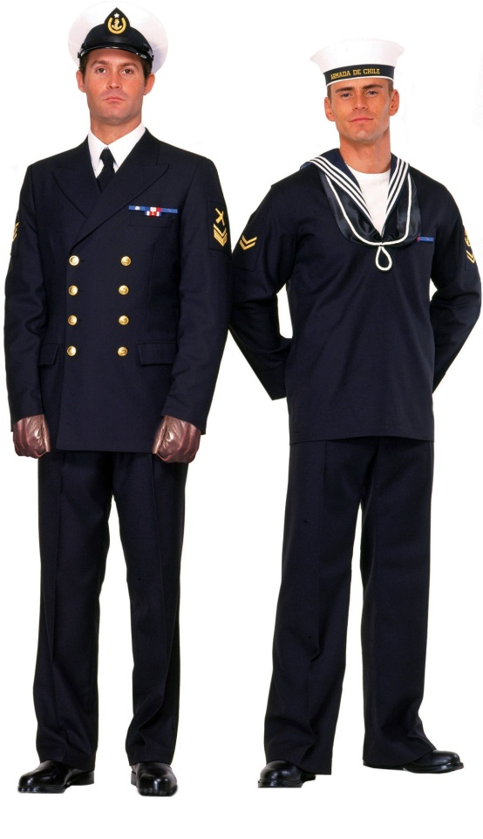
Uniformes de Servicio (10 AL 19) Tenida N° 11 (Servicio azul)

Personal Naval

Dormán: gorra, dormán azul, pantalón azul, cinturón negro, camisa blanca manga larga, camiseta media manga blanca, corbata larga, calcetines negros, zapatos negros, guantes de cuero café, piochas y cintas.

Chompa: gorra de loneta blanca, chompa azul, pantalón azul, cinturón negro, lanilla, camiseta media manga blanca, cuello, corbata para marinería, rabiza, calcetines negros, zapatos negros, piochas y cintas.

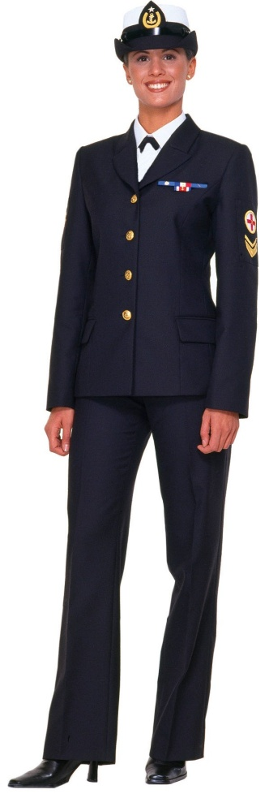
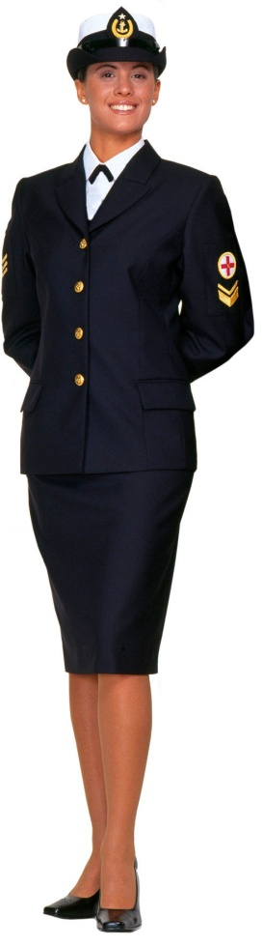
Personal Femenino: gorra, chaqueta azul, falda azul, camisa blanca manga larga, camiseta media manga blanca, cinturón negro, corbatín negro, guantes de cuero café (sólo para Sargentos, Suboficiales y Suboficiales Mayores), piochas, cintas, medias, zapatos negros, cartera negra. Pantalón azul, calcetines negros y botín negro para usar en servicios de guardia, a bordo, en climas fríos o cuando el mando lo disponga.

Infantería de Marina

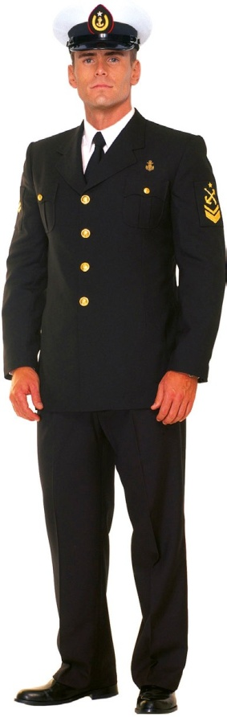
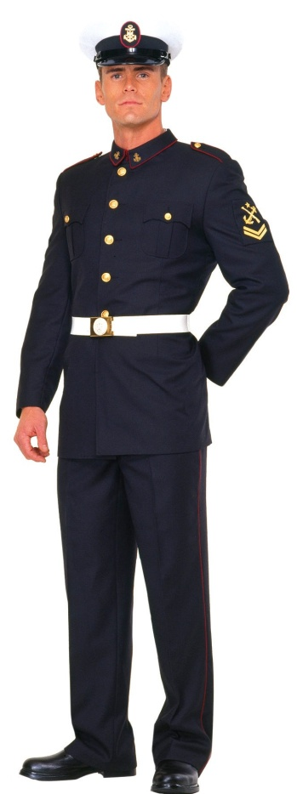
Dormán: gorra, dormán azul, pantalón azul con vivo rojo, cinturón negro, camisa blanca manga larga, camiseta media manga blanca, corbata larga, calcetines negros, zapatos negros, guantes de cuero café, piochas y cintas.

Guerrera: gorra, guerrera azul, cinturón blanco con chapa para personal IM, camisa blanca manga larga cuello redondo, camiseta media manga blanca, pantalón azul con vivo rojo, cinturón negro, calcetines negros, zapatos negros, piochas y cintas.
Uniformes y Distintivos

Ocasiones en que se usa:

- Recepción y despedida en Unidades y Reparticiones a S.E. el Presidente de la República, al Sr. Ministro de Defensa Nacional y
Autoridades extranjeras de igual rango, cuando 53
asistan a presenciar ejercicios.
Capítulo Cuatro

- Recepción y despedida en Unidades y Reparticiones al Sr. C.J.A. y Oficiales que integran el Alto Mando Naval en visitas de Inspección.

- En recepciones y entregas de mando las Comandancias en Jefe, Comandancias de Unidades y Reparticiones.
- En revistas Generales.

- Cuando se está franco y se vista uniforme.

- Ceremonias de matrimonio religioso en la iglesia y posterior recepción.
- Para cubrir guardia apostado, cuando se ordene Tenida del día N° 1 u 11, con correaje, bota militar y armamento. El personal de chompa la usará sin rabiza y pantalón dentro de la bota militar. El personal femenino la usará con pantalón y bota militar.
- El personal de chompa usará la gorra con barboquejo colocado, para ceremonias militares, revistas y guardia apostado.
- Con tiros y guantes, será usada por los Suboficiales y sargentos, cuando se desempeñen como Jefes de Guardia y se ordene Tenida N° 1 u 11.
- En las Unidades y Reparticiones de la Armada, el personal I.M. y Tropa Profesional que se desempeñe en puestos de guardia de Prevención o de Policía Militar, usará esta tenida con casco blanco. Quienes usan dormán, con tiros; quienes usan guerrera, con cinturón, correaje blanco y pistola, fusil o bastón, según corresponda y bota militar con el pantalón dentro de ésta.
- Ceremonias fúnebres en caso de fallecimiento de miembros de la Institución en servicio activo y las indicadas en el Ceremonial Naval.
Uniformes y Distintivos

Prendas complementarias: Personal Masculino Naval e IM: Personal de Dormán:
- Capote: para salir franco o en comisión. Formación para ceremonias militares. Sobre él no se usarán piochas ni cintas.

54
- Impermeable: cuando las condiciones del
Capítulo Cuatro
tiempo lo ameriten. No se usará en formaciones ni estando de guardia.
- Zapatillas de agua: cuando las condiciones del tiempo lo ameriten. No se usará en formaciones ni estando de guardia.

Personal de Chompa:

- Chaquetón: sobre él no se usarán piochas ni cintas. Para salir franco o en comisión. Formación para ceremonias militares. Para cubrir guardia apostado, con correaje y armamento de servicio, cuando se ordene.

- Guantes de cuero café: sólo cuando se use chaquetón o impermeable.

- Impermeable: cuando las condiciones del tiempo lo ameriten. No se usará en formaciones ni estando de guardia.

- Zapatillas de agua: cuando las condiciones del tiempo lo ameriten. No se usará en formaciones ni estando de guardia.

Personal de Guerrera:

- Capote: sobre él se usará el cinturón blanco con chapa para personal IM Sobre él no se usarán piochas ni cintas. Para salir franco o en comisión. Formación para ceremonias militares.

- Guantes de cuero café: sólo cuando se use capote o impermeable.

- Impermeable: Cuando las condiciones del tiempo lo ameriten. No se usará en formaciones ni estando de guardia.

- Zapatillas de agua: cuando las condiciones del tiempo lo ameriten. No se usará en formaciones ni estando de guardia.

Personal Femenino:

- Capote: para salir franco o en comisión. Formación para ceremonias militares. Sobre él no se usarán piochas ni cintas.

- Guantes de cuero café: sólo cuando se use capote o impermeable (Cabos y Marineros).

- Impermeable: cuando las condiciones del tiempo lo ameriten. No se usará en formaciones ni estando de guardia.

- Zapatillas de agua: cuando las condiciones del tiempo lo ameriten. No se usará en formaciones ni estando de guardia.

Tenida N° 11A (Servicio con chaquetilla) De Suboficial Mayor a Sargento 2°
Personal Masculino: gorra, chaquetilla, piochas, cintas (hasta tres), palas rígidas no cosidas a la prenda, pantalón azul, cinturón negro, camisa blanca manga larga, camiseta media manga blanca, corbata larga, calcetines negros, zapatos negros.

El personal IM usará pantalón azul sin ribetes color rojo y palas rígidas con contorno vivo rojo.

Personal Femenino: gorra, chaquetilla, piochas, cintas (hasta tres), palas rígidas no cosidas a la prenda, falda azul, medias, cinturón negro, camisa blanca manga larga, camiseta media manga blanca, corbatín negro, zapatos negros y cartera negra. Pantalón azul, calcetines negros y botín negro para personal embarcado.

Ocasiones en que se usa:

- Cuando se esté franco y se vista uniforme.
- Para transitar por la vía pública.
- En ceremonias internas.
- Reuniones de trabajo extrainstitucionales.
- Visitas de cámaras a buques extranjeros.
- Presentaciones oficiales al Sr. M.D.N., C.J.A., J.E.M.G.A., DD.GG., C.J.E., C.J.ZZ.NN., DD.TT. y Comandantes de Buques o Jefes de Reparticiones.
- Visitas protocolares que no contemplen otra tenida; presentación al regreso de feriado, permiso y término de comisiones.
- Recepción y despedida en Unidades y en las Reparticiones del Sr. C.J.A. y Oficiales que integran el Alto Mando Naval en las visitas de Inspección.

Prendas Complementarias:

Personal Masculino y Femenino

- Chaquetón: su uso incluye el desplazamiento entre el lugar de residencia y la Unidad o Repartición, en cualquier medio de movilización y el tránsito por la vía pública para efectuar trámites particulares ocasionales.
- Parka impermeable: dentro de la Unidad o Repartición, cuando las condiciones del tiempo lo recomiendan.

- Guantes de cuero café: cuando se use chaquetón, parka impermeable o impermeable.

- Impermeable: no se usará en formaciones ni estando de guardia.

- Zapatillas de agua. cuando se autorice.

TENIDA Nº 12 (Servicio Blanco) Prendas que la componen:
- Igual que la tenida Nº 2, usando cintas en vez de condecoraciones y medallas, con guantes blancos, sólo cuando se disponga.

Ocasiones en que se usa:

- En climas calurosos, en las mismas ocasiones indicadas para Tenida N° 1, con excepción de ceremonias de matrimonio religioso.

- En la Cuarta Zona Naval, Región Metropolitana y Zonas Interiores de la jurisdicción de la Primera Zona Naval, desde noviembre a marzo, en toda ceremonia donde participe S.E. el Presidente de la República y ceremonias en embajadas, siempre después de las 18.00 hrs.

TENIDA Nº 13 (Servicio Blanco/Azul) Prendas que la componen:

Personal Masculino Naval
Uniformes y Distintivos

Dormán: gorra, dormán blanco, palas rígidas, pantalón azul, cinturón negro, camisa blanca manga larga, camiseta media manga blanca, corbata larga, calcetines negros, zapatos negros, guantes de cuero café, piochas y cintas.

Chompa: gorra de loneta blanca, chompa blanca, distintivo de especialidad y grado bordado
de color rojo, pantalón azul, cinturón negro, lanilla, 55
camiseta media manga blanca, cuello, corbata para marinería, rabiza, calcetines negros, zapatos negros, piochas y cintas.
Capítulo Cuatro

Personal Femenino: gorra, chaqueta blanca, palas rígidas, falda azul, camisa blanca manga larga, corbatín negro, guantes de cuero café (sólo para

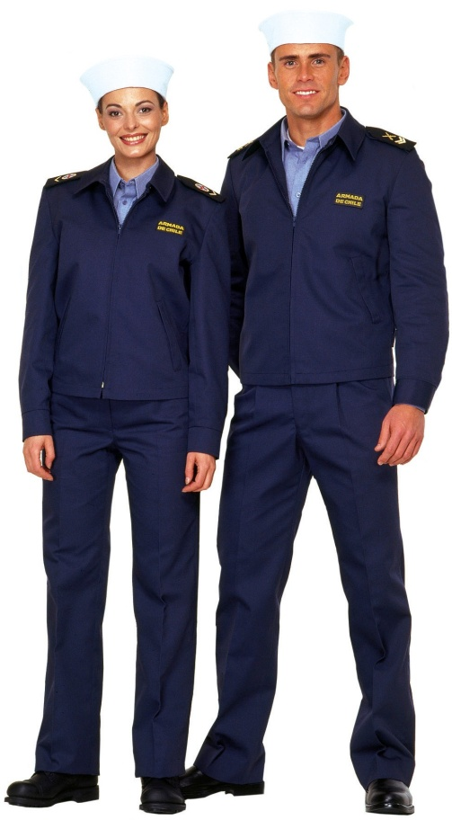
Sargentos, Suboficiales y Suboficiales Mayores), camiseta media manga blanca, cinturón negro, piochas, cintas, medias, zapatos negros y cartera negra. Pantalón azul, calcetines negros y botín negro, en servicio de guardia o cuando el mando lo disponga.

Personal de Infantería de Marina:

Dormán: gorra, dormán blanco, palas rígidas, pantalón azul con vivo rojo, cinturón negro, camisa blanca manga larga, camiseta media manga blanca, corbata larga, calcetines negros, zapatos negros, guantes de cuero café, piochas y cintas.

Guerrera: gorra, guerrera blanca, distintivo de especialidad y grado bordado de color rojo, cinturón blanco con chapa para personal IM, camisa blanca manga larga cuello redondo, camiseta media manga blanca, pantalón azul con vivo rojo, cinturón negro, calcetines negros, zapatos negros, piochas y cintas.

Ocasiones en que se usa:

  - Uso exclusivo del personal de dotación en las Reparticiones aposentadas en Santiago, en los períodos en que el Comandante de Guarnición lo disponga.
  - De preferencia se usará para asistir a reuniones sociales, actos del servicio, ceremonias oficiales y otros eventos, o en las ocasiones en que la autoridad respectiva lo disponga.

Tenida N°14 (Servicio diario con Chaquetilla) Personal Naval Masculino
Dormán: gorra, chaquetilla azul, palas flexibles, placa de identificación, piochas, pantalón azul, cinturón negro, camisa blanca manga larga, camiseta media manga blanca, corbata larga, calcetines negros y zapatos negros.
Uniformes y Distintivos

Chompa: gorro marinero, chaquetilla azul pizarra, placa de identificación, piochas, palas flexibles, pantalón azul pizarra, cinturón azul, camisa
56 céfiro azul, camiseta media manga blanca, calcetines negros y zapatos negros.
Capítulo Cuatro

Personal Naval Femenino

Suboficiales Mayores, Suboficiales y Sargentos: gorra, chaquetilla azul, placa de identificación, piochas, palas flexibles, falda azul, camisa blanca manga larga, camiseta media manga

blanca, corbatín negro, medias, cinturón negro y zapatos negros. Pantalón azul con calcetines y botín negro para personal embarcado.

Cabos y Marineros: gorro marinero, chaquetilla azul pizarra, placa de identificación, piochas, palas flexibles, cinturón azul, pantalón azul pizarra, camisa céfiro azul, camiseta media manga blanca, calcetines negros, botín negro.

Personal de Infantería de Marina

Dormán: gorra, chaquetilla azul, placa de identificación, palas flexibles, piochas, pantalón azul, cinturón negro, camisa blanca manga larga, camiseta media manga blanca, corbata larga, calcetines negros y zapatos negros.

Guerrera: quepis, tenida de combate zona norte/ sur, camiseta media manga color tabaco, cinturón color verde oliva, calcetín frío/templado, según corresponda, bota militar.

Ocasiones en que se usa:

- El Personal que viste dormán para cubrir guardia, con guantes de cuero café y tiros o armamento reglamentario, según se disponga. A bordo además se usará con prismáticos.

- El Personal que viste chompa, para cubrir guardia apostado con correaje, bota militar gorra de loneta blanca con barboquejo colocado y armamento de servicio, cuando se ordene.
- De Suboficial Mayor a Sargento 2º Naval, Infantería de Marina y de los Servicios autorizado para vestir uniforme, para desempeñarse durante la jornada de trabajo, tanto a bordo como en tierra. Su uso incluye el desplazamiento entre el lugar de residencia y la Unidad o Repartición, en cualquier medio de movilización, y el tránsito por la vía pública para trámites particulares ocasionales.
- De Cabo 1º a Marinero o Soldado de Infantería de Marina y de los Servicios autorizado para vestir uniforme, para desempeñarse durante la jornada, tanto a bordo como en tierra. Su uso sólo incluye el desplazamiento dentro de los recintos navales correspondientes y excluye su empleo fuera de la Unidad o Repartición.
- Como tenida de desembarco, con casco, armamento y botas cuando se disponga.
- El personal de dormán Naval e IM, podrá usar esta tenida sin chaquetilla, camisa blanca manga larga y corbata larga, con palas flexibles, en cualquier época del año, para desempeño durante la jornada de trabajo y solamente dentro de las Unidades y Reparticiones.
- El personal de chompa podrá usar esta tenida sin la chaquetilla azul pizarra. En climas calurosos, podrá usarse con camisa céfiro azul manga corta.
- El personal IM de guerrera; en actividades de bien público, estado de excepción constitucional y entrenamiento, cuando así se disponga.
- El personal Gente de Mar Femenino de Cabos y Marineros usará la Tenida Nº 14 correspondiente a Suboficiales y Sargentos sólo mientras se encuentren en su puesto de trabajo de servicio directo del Alto Mando Naval, debiendo utilizar para las otras actividades la tenida azul pizarra. No obstante, esta autorización se amplía a requerimiento de otros mandos o reparticiones, previa aprobación de su Mando Operativo, exclusivamente para personal que desempeña funciones protocolares o de atención a público directo. El personal de los grados antes mencionados que no se desempeñe en las
funciones descritas precedentemente, deberá usar la tenida Nº 14 Azul Pizarra.

Prendas Complementarias: Personal Masculino Naval e IM Personal de Dormán:
- Chaquetón: cuando las condiciones del tiempo así lo aconsejen; sobre él no se usarán piochas. Para cubrir guardias. Como tenida de desembarco con casco, armamento y bota militar, cuando se disponga. Para desempeñarse durante la jornada de trabajo, tanto a bordo como en tierra, dentro y fuera de la Unidad o Repartición. Su uso incluye el desplazamiento entre el lugar de residencia habitual y la Unidad o Repartición, en cualquier medio de movilización y el tránsito por la vía pública para efectuar trámites particulares ocasionales.
- Guantes de Cuero café: sólo cuando se use con chaquetón, parka, impermeable, impermeable y cuando se esté de guardia.
- Parka impermeable, dentro de las Unidades y Reparticiones.
- Pantalón impermeable, dentro de las Unidades y Reparticiones
- Impermeable: cuando las condiciones del tiempo lo ameriten. No se usará en formaciones ni estando de guardia.
- Zapatillas de agua: cuando las condiciones del tiempo lo ameriten. No se usará en formaciones ni estando de guardia.
Uniformes y Distintivos
- Jersey azul cuello escote en “V” con palas flexibles, en reemplazo de la chaquetilla azul al interior de las Reparticiones.
- Jersey azul cuello redondo, en reemplazo de la chaquetilla azul con palas flexibles al
interior de las Unidades. 57
- Conjunto clima frío capa intermedia, para personal embarcado, cuando las condiciones climáticas así lo ameriten.
Capítulo Cuatro

Personal de Chompa:

- Parka impermeable, dentro de las Unidades y Reparticiones.

  - Pantalón impermeable, dentro de las Unidades y Reparticiones.
  - Zapatillas de agua: cuando las condiciones del tiempo lo ameriten. No se usará en formaciones ni estando de guardia.
  - Jersey azul cuello redondo, en reemplazo de la chaquetilla azul con palas flexibles al interior de las Unidades.
  - Conjunto clima frío capa intermedia, para personal embarcado, cuando las condiciones climáticas así lo ameriten.

Personal de Infantería de Marina (Guerrera):

  - Chaquetón de combate, dentro de la Unidad.

  - Jersey de color verde oliva o tabaco cuello redondo, al interior de las Unidades.

Personal Naval Femenino:

Suboficiales Mayores, Suboficiales y Sargentos
  - Chaquetón: cuando las condiciones del tiempo así lo aconsejen. Para cubrir guardias. Sobre él no se usarán piochas. Como tenida de desembarco con casco, armamento y bota militar, cuando se disponga. Para desempeñarse durante la jornada de trabajo, tanto a bordo como en tierra, dentro y fuera de la Unidad o Repartición. Su uso incluye el desplazamiento entre el lugar de residencia habitual y la Unidad o Repartición, en cualquier medio de movilización y el tránsito por la vía pública para efectuar trámites particulares ocasionales.
Uniformes y Distintivos
  - Guantes de cuero café: sólo cuando se use con chaquetón, parka impermeable, impermeable y cuando se esté de guardia.
58 - Parka impermeable, dentro de la Unidad o Repartición.
Capítulo Cuatro

- Pantalón impermeable, dentro de la Unidad o Repartición.
- Impermeable: cuando las condiciones del tiempo lo ameriten. No se usará en formaciones ni estando de guardia.
- Zapatillas de agua. Cuando las condiciones del tiempo lo recomienden. No se usará en formaciones ni estando de guardia.
- Jersey azul cuello escote en “V” con palas flexibles, en reemplazo de la chaquetilla azul al interior de las Reparticiones.
- Jersey azul cuello redondo, en reemplazo de la chaquetilla azul con palas flexibles al interior de las Unidades.
- Conjunto clima frío capa intermedia, para personal embarcado, cuando las condiciones climáticas así lo ameriten.

Cabos y Marineros

- Parka impermeable dentro de las Unidades y Reparticiones.
- Pantalón impermeable dentro de las Unidades y Reparticiones.
- Zapatillas de agua: cuando las condiciones del tiempo lo ameriten. No se usará en formaciones ni estando de guardia.
- Jersey azul cuello redondo, en reemplazo de la chaquetilla azul con palas flexibles al interior de las Unidades
- Conjunto clima frío capa intermedia, para personal embarcado, cuando las condiciones climáticas así lo ameriten.

TENIDA Nº 14A (Servicio con Casaca)

Suboficial Mayor, Suboficial y Sargento Naval, Infantería de Marina y de los Servicios que viste uniforme:

Personal Masculino: gorra, casaca azul, placa de identificación, piochas, palas flexibles, pantalón azul, cinturón negro, camisa blanca manga larga, camiseta media manga blanca, corbata larga, calcetines negros y zapatos negros.

Personal Femenino: gorra, casaca, placa de identificación, piochas, palas flexibles, falda azul, cinturón negro, camisa blanca manga larga, camiseta media manga blanca, medias, corbatín negro y

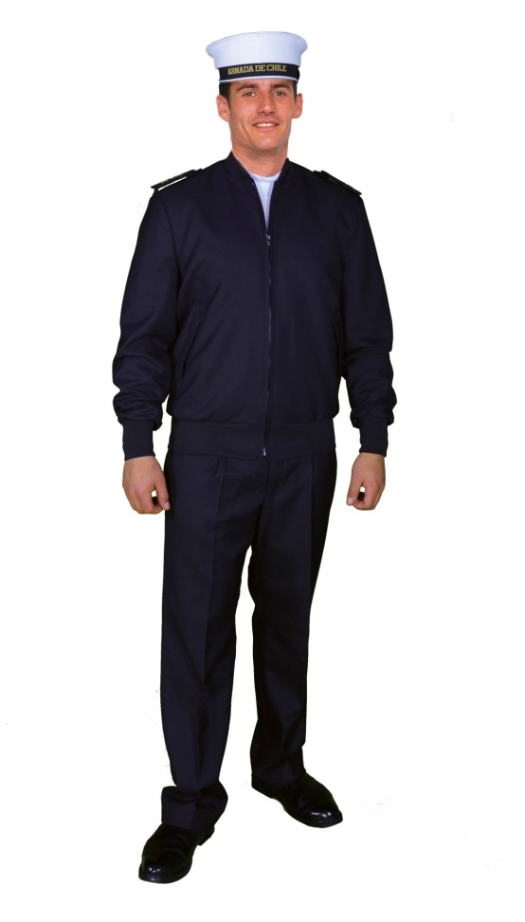
  - El personal que viste dormán, para cubrir guardias, con guantes de cuero café y tiros o armamento, según se disponga. A bordo, además se usará con prismáticos.
  - El personal que viste chompa, para cubrir guardia apostado, con guantes de cuero café, correaje, bota militar, gorra con barboquejo colocado y armamento de servicio, cuando se ordene.
  - Como tenida de desembarco, con casco, armamento y botas cuando se disponga.

Prendas complementarias:

Personal Masculino: Personal de Dormán:

zapatos negros. Pantalón azul, calcetines negros y botín negro para personal embarcado.

Cabos y Marineros que viste uniforme

Personal Masculino: gorra de loneta blanca, casaca, placa de identificación, piochas, palas flexibles, pantalón azul, cinturón negro, beatle blanco, camiseta media manga blanca, calcetines negros y zapatos negros.

Personal Femenino: gorra, casaca, placa de identificación, piochas, palas flexibles, beatle blanco, camiseta media manga blanca, falda azul, medias, cinturón negro y zapatos negros. Pantalón azul, calcetines negros y botín negro para personal embarcado.

Ocasiones en que se usa:

a. Para desempeñarse durante la jornada de trabajo, tanto a bordo como en tierra, dentro y fuera de la Unidad o Repartición. Su uso incluye el desplazamiento entre el lugar de residencia y la Unidad o Repartición, en cualquier medio de movilización y el tránsito por la vía pública para efectuar trámites particulares ocasionales.
- Chaquetón: sobre él no se usarán piochas. Cuando las condiciones del tiempo así lo aconsejen. Para cubrir guardias. Como tenida de desembarco con casco, armamento y bota militar, cuando se disponga. Para desempeñarse durante la jornada de trabajo, tanto a bordo como en tierra, dentro y fuera de la Unidad o Repartición. Su uso incluye el desplazamiento entre el lugar de residencia habitual y la Unidad o Repartición, en cualquier medio de movilización y el tránsito por la vía pública para efectuar trámites particulares ocasionales.
- Guantes de cuero café: sólo cuando se use chaquetón, parka impermeable, impermeable y cuando se esté de guardia.
Uniformes y Distintivos

- Parka impermeable, dentro de las Unidades y Reparticiones.

- Pantalón impermeable, dentro de las Unidades y Reparticiones.
- Impermeable: cuando las condiciones del tiempo lo recomienden. No se usará en formaciones ni estando de guardia.

59
- Zapatillas de agua: cuando las condiciones del tiempo lo recomienden. No se usará en formaciones ni estando de guardia.
Capítulo Cuatro
- Jersey azul cuello escote en “V” con palas flexibles, en reemplazo de la casaca azul al interior de las Reparticiones.

  - Jersey azul cuello redondo, en reemplazo de la casaca azul con palas flexibles al interior de las Unidades.
  - Conjunto clima frío capa intermedia para personal embarcado, cuando las condi- ciones climáticas así lo ameriten.

Personal de Chompa:
  - Chaquetón: sobre él no se usarán piochas. Cuando las condiciones del tiempo así lo aconsejen. Para cubrir guardias. Como tenida de desembarco con casco, armamento y bota militar, cuando se disponga. Para desempeñarse durante la jornada de trabajo, tanto a bordo como en tierra, dentro y fuera de la Unidad o Repartición. Su uso incluye el desplazamiento entre el lugar de residencia habitual y la Unidad o Repartición, en cualquier medio de movilización y el tránsito por la vía pública para efectuar trámites particulares ocasionales.
  - Guantes de cuero café: sólo cuando se use chaquetón, parka impermeable, impermeable y cuando se esté de guardia.
  - Parka impermeable, dentro de las Unidades y Reparticiones.
  - Pantalón impermeable, dentro de las Unidades y Reparticiones,
  - Impermeable: cuando las condiciones del tiempo lo ameriten. No se usará en formaciones ni estando de guardia.
  - Zapatillas de agua: cuando las condiciones del tiempo lo recomienden No se usará en formaciones ni estando de guardia.
Uniformes y Distintivos
  - Conjunto clima frío capa intermedia, para personal embarcado, cuando las condiciones climáticas así lo ameriten.

Personal de Infantería de Marina
  - Chaquetón de combate, dentro de la Unidad.
  - Jersey de color verde oliva o tabaco cuello redondo, al interior de las Unidades.

60

Personal Naval Femenino
Capítulo Cuatro
Suboficiales Mayores, Suboficiales y Sargentos:
- Chaquetón: sobre él no se usarán piochas. Cuando las condiciones del tiempo así lo aconsejen. Para cubrir guardias.
Como tenida de desembarco con casco, armamento y bota militar, cuando se disponga. Para desempeñarse durante la jornada de trabajo, tanto a bordo como en tierra, dentro y fuera de la Unidad o Repartición. Su uso incluye el desplazamiento entre el lugar de residencia habitual y la Unidad o Repartición, en cualquier medio de movilización y el tránsito por la vía pública para efectuar trámites particulares ocasionales.
- Guantes de cuero café: sólo cuando se use chaquetón, parka impermeable, impermeable y cuando se esté de guardia.
- Parka impermeable, dentro de las Unidades y Reparticiones.
- Pantalón impermeable, dentro de las Unidades y Reparticiones.
- Impermeable. Cuando las condiciones del tiempo lo ameriten. No se usará en formaciones ni estando de guardia.
- Zapatillas de agua: cuando las condiciones del tiempo lo ameriten. No se usará en formaciones ni estando de guardia.
- Jersey azul cuello escote en “V” con palas flexibles, en reemplazo de la casaca azul al interior de las Reparticiones.
- Jersey azul cuello redondo, en reemplazo de la casaca azul con palas flexibles al interior de las Unidades.
- Conjunto clima frío capa intermedia, para personal embarcado, cuando las condiciones climáticas así lo ameriten.

Cabos y Marineros

- Chaquetón: sobre él no se usarán piochas. Cuando las condiciones del tiempo así lo aconsejen. Para cubrir guardias. Como tenida de desembarco con casco, armamento y bota militar, cuando se disponga. Para desempeñarse durante la jornada de trabajo, tanto a bordo como en tierra, dentro y fuera de la Unidad o Repartición. Su uso incluye el desplazamiento entre el lugar de residencia habitual y la Unidad o Repartición, en cualquier medio de movilización y el tránsito por la vía pública para efectuar trámites particulares ocasionales.

  - Guantes de cuero café: sólo cuando se use chaquetón, parka impermeable, impermeable y cuando se esté de guardia.
  - Parka impermeable: dentro de las Unidades y Reparticiones.
  - Pantalón impermeable, dentro de las Unidades y Reparticiones.
  - Impermeable: cuando las condiciones del tiempo lo ameriten. No se usará en formaciones ni estando de guardia
  - Zapatillas de agua: cuando las condiciones del tiempo lo ameriten. No se usará en formaciones ni estando de guardia.
  - Conjunto clima frío capa intermedia para personal embarcado, cuando las condiciones climáticas así lo ameriten.

TENIDA Nº 15 (Servicio Tropical) Prendas que la componen:
Personal Naval Masculino e Infantería de Marina (Suboficial Mayor a Marinero o Soldado IM): gorra, gorra de loneta blanca para Cabos y Marineros Navales, camisa blanca manga corta cuello sport, placa de identificación, camiseta media manga blanca, palas flexibles, pantalón blanco, cinturón blanco, piochas, cintas, calcetines negros y zapatos negros.

Personal Naval Femenino: gorra, camisa blanca manga corta cuello sport, placa de identificación, palas flexibles, camiseta media manga blanca, falda blanca, medias, piochas, cintas, cinturón blanco, cartera blanca y zapatos negros. Pantalón blanco, calcetines negros y botín negro para personal embarcado.

Ocasiones en que se usa:

- Para salir franco en climas calurosos, cuando se autorice.

- Como tenida de presentación y recepción a bordo en puerto extranjero, cuando en ocasiones similares esta tenida sea la usada en la Armada del país que se visite.

- Visita de cámaras a buques extranjeros.
- Para asistir a reuniones de trabajo, conferencias o exposiciones en las que así se disponga.

- En la Cuarta Zona Naval, Región Metropolitana y Zonas Interiores de la jurisdicción de la Primera Zona Naval, desde noviembre a marzo, entre las
08.00 y 18.00 hrs., para presentaciones oficiales ante autoridades y ceremonias, en ambos casos civiles y militares.

TENIDA Nº 15A (Servicio Tropical Pantalón Corto)

Personal Masculino y Femenino: gorra, gorra de loneta blanca para Cabos y Marineros Navales, camisa blanca manga corta cuello sport, camiseta media manga blanca, palas flexibles, pantalón bermuda blanco, cinturón blanco, calcetines blancos largos y zapatillas blancas.

Ocasiones en que se usa:

- En época estival en la Primera y Cuarta Zona Naval, cuando se autorice.

- Se usará con un cinturón fornitura color blanco, con estuche para revólver, bastón, esposas, equipo de comunicaciones, etc., cuando se efectúe labores de patrullaje en playas.

TENIDA Nº 16 (Servicio de Verano)

Personal Masculino: gorra, gorra de loneta blanca para Cabos y Marineros Navales, camisa blanca manga corta cuello sport, placa de identificación, piochas, camiseta media manga blanca, palas flexibles, pantalón azul, cinturón negro, calcetines negros y zapatos negros.
Uniformes y Distintivos

Personal Femenino: gorra, camisa blanca manga corta cuello sport, placa de identificación, piochas, camiseta media manga blanca, palas flexibles, falda azul, cinturón negro, medias, zapatos negros y cartera negra. Pantalón azul, calcetines negros y botín negro para personal embarcado o apostado de guardia.

Ocasiones en que se usa: 61
- Para desempeño de actividades durante la jornada de trabajo tanto, a bordo como en tierra dentro y fuera de la Unidad o Repartición, según lo disponga el Comandante de Guarnición Naval correspondiente y las condiciones climáticas lo hagan aconsejable. Durante el franco, su uso incluye el desplazamiento, en cualquier medio
Capítulo Cuatro

de movilización, entre el lugar de residencia y la Unidad o Repartición y viceversa.

- Para cubrir guardia apostado, con correaje, bota militar, gorra con barboquejo colocado y armamento de servicio, cuando se disponga. Como tenida de desembarco, con casco, armamento y botas cuando se disponga.

- Para el Personal Femenino, como alumnas e instructoras, se autoriza el uso del pantalón en las Academias, Escuelas y Centros de Instrucción. En las reparticiones, durante la jornada diaria de trabajo, los Mandos podrán autorizar el uso del pantalón sólo cuando las condiciones del tiempo así lo aconsejen.

- En toda circunstancia su uso será entre las 07.00 y 20.00 horas.

Prendas complementarias:

Casaca, cuando las condiciones meteorológicas lo ameriten.

III.-UNIFORMES DE TRABAJO (20 al 29).

TENIDA Nº 20 (Trabajo a Bordo) Personal Masculino
Dormán: gorra, jersey azul cuello redondo, camisa blanca manga larga, camiseta media manga blanca, corbata larga, palas flexibles, cinturón negro, pantalón azul, calcetines negros y zapatos de combate.
Uniformes y Distintivos

Chompa: gorro marinero, jersey azul cuello redondo, palas flexibles, camisa céfiro azul con distintivo de grados según reglamento, camiseta media manga blanca, cinturón azul, pantalón azul pizarra, calcetines negros y zapatos de combate.

62 Personal Femenino
Suboficiales Mayores, Suboficiales y Sargentos: gorra, jersey azul cuello redondo, camisa blanca manga larga, camiseta media manga blanca, corbatín negro, palas flexibles, cinturón negro, pantalón azul, calcetines negros y zapatos de combate.
Capítulo Cuatro
Cabos y Marineros: gorro marinero, jersey azul cuello redondo, palas flexibles, camisa céfiro azul con distintivo de grado según reglamento, camiseta media manga blanca, cinturón azul, pantalón azul pizarra, calcetines negros, zapatos de combate.

Ocasiones en que se usa:

Uso exclusivo a bordo.

Prendas complementarias:

- Parka impermeable, cuando las condiciones de tiempo lo ameriten.

- Pantalón impermeable, cuando las condiciones de tiempo lo ameriten.

- Gorro austral, para personal en Unidades que operen en la Tercera Zona Naval.

- Chaqueta de cuero café, para personal integrante de dotación de Submarinos.

- Conjunto clima frío capa intermedia, cuando las condiciones climáticas así lo ameriten.

TENIDA Nº 20A (Ambo Azul para Faena)

Personal Masculino y Femenino: ambo azul de trabajo, palas flexibles, cinturón azul, gorra o gorro marinero, ropa interior de lana o algodón, camiseta media manga blanca, zapatos de combate y calcetines negros.

Ocasiones en que se usa:

Para ser empleado en faenas a bordo y en tierra.

Prendas complementarias:

- Parka impermeable, dentro de la unidad cuando las condiciones de tiempo lo recomienden.

- Pantalón impermeable, dentro de la unidad cuando las condiciones de tiempo lo recomienden.

- Jersey azul cuello redondo, dentro de la unidad cuando las condiciones de tiempo lo recomienden.

TENIDA Nº 21 (De Combate)

Personal Masculino y Femenino: ambo azul de combate, palas flexibles, camiseta media manga blanca, cinturón azul, calcetines negros de algodón, ropa interior de algodón, zapatos de combate. Se acompañará de los siguientes accesorios: caperuza y guantes antiflama, cuchillo de combate, salvavidas, pito y linterna.

El personal embarcado en Submarinos usará el ambo azul de combate sin cintas reflectantes.

Ocasiones en que se usa:

Uso exclusivo a bordo como tenida de combate.

Prendas complementarias:

- Jersey azul cuello redondo, cuando las condiciones de tiempo lo recomienden.

- Chaqueta de cuero café, para personal embarcado en Submarinos.

TENIDA Nº 22 (Campaña I.M.) Prendas que la componen:
Quepis, tenida de combate norte/sur, camiseta
media manga color tabaco, cinturón verde oliva, calcetín clima frío/templado según corresponda, botas de combate y distintivos característicos dispuestos por la COMANDANCIA GENERAL DEL CUERPO DE INFANTERÍA DE MARINA.

Cuando lo disponga el Mando correspondiente, se usará casco y armamento.

El personal de Comandos IM usará boina color verde petróleo o pasamontaña color negro o café arena, cuando se disponga.

Ocasiones en que se usa:

- En campaña, entrenamientos de combate o ejercicios de guerra.

- Guardia, actividades de bien público, estado de excepción constitucional o cuando se disponga.

- Dentro de las Unidades I.M.

- El personal naval destinado a Unidades I.M., podrá usar esta tenida en cuartel y campaña.

Prendas complementarias:

- Chaquetón de combate, cuando se disponga.

- Poncho raquelado (estampados en mimetismo zona norte o zona sur), cuando se disponga.

- Bufanda, cuando se disponga.

- Jersey de lana color verde oliva o café tabaco, cuando se disponga.

- Gorro pasamontaña color verde oliva o café arena, cuando se disponga.

- Guantes de cuero negro, cuando se disponga.

TENIDA Nº 23 (Campaña B.T.) DORMÁN Y CHOMPA:
Prendas que la componen:
Boina verde petróleo, tenida de combate zona norte/sur, calcetín clima frío/templado según corresponda, camiseta media manga color tabaco, cinturón para pantalón de combate, gorro pasamontaña color verde oliva o café arena y botas de combate.

Cuando lo disponga la autoridad correspondiente, se reemplazará la boina por gorra jungla (diferente color zona norte, centro y sur).

Ocasiones en que se usa:

- En entrenamientos de combate o ejercicios de guerra.
Uniformes y Distintivos

- Guardia, actividades de bien público, estado de excepción constitucional.

- Dentro de las Unidades.

Prendas complementarias:

- Chaquetón de combate: cuando se disponga.

63
- Poncho raquelado (estampados en mimetismo zona norte o zona sur, cuando se disponga.
Capítulo Cuatro

- Bufanda, cuando se disponga.

- Jersey de lana color verde oliva o café tabaco, cuando se disponga.

  - Gorro pasamontaña color verde oliva o café arena, cuando se disponga.

  - Guantes de cuero negro, cuando se disponga.

TENIDA Nº 24 (Vuelo)

Dormán y Chompa Prendas que la componen:
Buzo de vuelo, camiseta media manga blanca, medias de algodón, ropa interior de algodón, botas de vuelo color café o negro, guantes de vuelo, cuchillo de supervivencia, gorra, gorro marinero o gorro de aviación con inscripción.

Ocasiones en que se usa:

  - En actividades de vuelo, se usará con gorro de aviación.
  - En toda otra ocasión se usará con gorra o gorro marinero, según corresponda.

Prendas complementarias:

  - Chaqueta de cuero café.

TENIDA Nº 25 (Navegación/Incendio Dormán y Chompa
Prendas que la componen:
Ambo azul de combate, palas flexibles, ropa interior de algodón, cinturón azul, camiseta media manga blanca, zapatos de combate, calcetines negros de algodón y gorra, gorro marinero o boina negra, según se disponga. No se deberá usar boina negra, siendo reemplazada por gorra o gorro según corresponda en las siguientes ocasiones:
Uniformes y Distintivos

- En puerto base.
- En puerto habitado.

Se exceptúa de esta norma al B.M.S. “ALMIRANTE MERINO”, Submarinos y Lanchas
64 Misileras, pudiendo utilizar dicha prenda en sectores
que se indica:
Capítulo Cuatro

- En desplazamiento al interior de las plantas de ASMAR.

- En desplazamiento al interior de las Bases Navales.

Ocasiones en que se usa:

- En puerto base y en puerto habitado incluirá uso de gorra o gorro marinero, según corresponda.

- Navegando y en puerto de campaña no habitado, incluirá uso de boina negra.

Prendas complementarias:

- Jersey azul cuello redondo, dependiendo de las condiciones meteorológicas.

- Conjunto clima frío capa intermedia, dependiendo de las condiciones meteorológicas.

- Para incendio se complementará con guantes antiflama y caperuza, y los elementos adicionales que se requiera, estandarizados por el Centro de Entrenamiento de la Armada, sin gorra, gorro marinero, boina negra ni ropa de abrigo.

TENIDA Nº 26 (Trabajo de Sanidad, Personal Masculino)

Dormán y Chompa Prendas que la componen:
Gorro blanco de enfermero, placa de identificación, camisa blanca manga corta cuello sport, palas flexibles, camiseta media manga blanca, pantalón blanco, cinturón blanco, calcetines blancos y zapatos blancos.

Ocasiones en que se usa:

- Se usará exclusivamente en el interior de Hospitales, Centros de Atención Médica u Odontológica, Policlínicos o Enfermerías, inclusive cuando se encuentre de guardia en el Servicio de Urgencia y deba cumplir una comisión en ambulancia.

- Usará gorro o gorra, según corresponda cuando se transite por el exterior de las edificaciones señaladas precedentemente.

Prendas complementarias:

  - Parka impermeable. Cuando las condiciones del tiempo lo recomienden.

  - Jersey azul cuello redondo. Cuando las condiciones del tiempo lo recomienden.

TENIDA Nº 27 (Trabajo de Sanidad y Sanidad Dental, Personal Femenino)

Prendas que la componen:

Delantal blanco, placa de identificación, zapatos blancos tipo reina, toca blanca, medias color coñac o apricot y distintivo de grado y especialidad. Cuando la autoridad lo disponga, se usará zapato blanco calado.

Ocasiones en que se usa:

Se usará exclusivamente en el interior del Hospital, Centro de Atención Médica u Odontológica, Policlínicos o Enfermerías, inclusive cuando se encuentren de guardia en el Servicio de Urgencia y deba cumplir una comisión en ambulancia.

Prendas complementarias:

- Chaleco azul piedra, cuando las condiciones del tiempo lo recomienden.

- Capa azul, cuando las condiciones del tiempo lo recomienden.

TENIDA Nº 28. (De trabajo para el personal de Gente de Mar de los Servicios del área de Mantenimiento y Operación, que labora en Arsenales, Maestranzas y Talleres de la Institución)

Dormán y Chompa: Prendas que la componen:
Gorra o gorro Marinero según corresponda, ambo azul de trabajo, calcetines negros, camiseta media manga blanca, zapato de media caña de seguridad y palas flexibles.

Ocasiones en que se usa:

Dentro de la repartición como prenda de trabajo y para cubrir puestos de guardia militar.

Prendas complementarias:

- Parka impermeable, cuando las condiciones del tiempo lo recomienden.

- Jersey de lana azul cuello redondo, dentro de la Repartición, cuando las condiciones del tiempo lo recomienden.

TENIDA Nº 29 (Especial de Trabajo)

Los Suboficiales Mayores, Suboficiales y Sargentos que ejerzan en terreno como instructores militares de Grumetes y/o de Conscriptos o que trabajen en departamentos de máquinas o en talleres de Unidades y Reparticiones, podrán usar chaquetilla y pantalón azul pizarra y camisa céfiro azul, a fin de evitar el deterioro de sus uniformes.

Podrá ser complementada con parka impermeable.

UNIFORMES DE FORMACIÓN (30 AL 39)

TENIDA Nº 30 (Formación Azul). Personal Naval Masculino
Dormán: gorra con doble barboquejo, dormán azul, pantalón azul con peales, cinturón negro, camisa blanca manga larga, camiseta media manga blanca, corbata larga, guantes de cuero café, calcetines negros, zapatos negros, piochas, cintas o condecoraciones y medallas según se disponga. Los Sargentos 2º usarán equipo de infantería.

Chompa: gorra de loneta blanca con barboquejo, chompa azul, pantalón azul, cinturón negro, lanilla, camiseta media manga blanca, cuello, corbata para marinería, calcetines negros, bota militar, piochas, cintas o condecoraciones y medallas, según se disponga y equipo de infantería.

Personal Naval Femenino

Gorra, falda azul, chaqueta azul, camisa blanca manga larga, cinturón negro, camiseta media manga blanca, corbatín negro, guantes de cuero café sólo para S.O.M., S.O. y Sgtos., zapatos negros, medias, cartera negra, piochas, cintas o condecoraciones y medallas, según se disponga.
Uniformes y Distintivos

Pantalón azul, calcetines negros y botín negro, para personal embarcado y en clima frío cuando el mando lo disponga.

Personal de Infantería de Marina 65
Capítulo Cuatro
Dormán: gorra con doble barboquejo, dormán azul, pantalón azul con vivo rojo con peales, camisa blanca manga larga, cinturón negro, camiseta media manga blanca, corbata larga, guantes de cuero café, calcetines negros, zapatos negros,

piochas, cintas o condecoraciones y medallas según se disponga. Los Sargentos 2º usarán equipo de infantería.

Guerrera: gorra con doble barboquejo, guerrera azul, cinturón blanco con chapa para personal I.M., camisa blanca manga larga cuello redondo, camiseta media manga blanca, pantalón azul con vivo rojo con peales, cinturón negro, calcetines negros, zapatos negros, piochas, cintas o condecoraciones y medallas, según se disponga y equipo de infantería.

Ocasiones en que se usa:

- Formaciones para ceremonias militares.

- El personal que forma en Destacamentos de Presentación usará guantes blancos.

- El personal que viste chompa y guerrera de dotación de la Tercera Zona Naval y que forma en el Destacamento de Presentación, usará guantes de cuero café.

Prendas complementarias: Personal Masculino
Personal de Dormán Naval e I.M.:

- Capote, sobre él no se usarán piochas, cintas ni medallas.

Personal de Chompa:

- Chaquetón, sobre él no se usarán piochas, cintas ni medallas.
Uniformes y Distintivos

- Personal IM de Guerrera:

- Capote, sobre él se usará el cinturón blanco con chapa para personal IM No se usarán piochas, cintas ni medallas.

Personal Femenino:

66 - Capote, sobre él no se usarán piochas, cintas ni medallas.
Capítulo Cuatro

TENIDA Nº 31 (Formación Blanco) Personal Naval Masculino
Dormán: gorra con doble barboquejo, dormán blanco, palas rígidas, pantalón blanco con peales,
cinturón blanco, camisa blanca manga larga, camiseta media manga blanca, corbata larga, calcetines negros, zapatos negros, guantes blancos, piochas, cintas o condecoraciones y medallas, según se disponga. Los Sargentos 2º usarán equipo de infantería.

Chompa: gorra de loneta blanca con barboquejo, chompa blanca, distintivo de especialidad y grado bordado de color rojo, cuello, corbata para marinería, pantalón blanco, cinturón blanco, calcetines negros, bota militar, guantes blancos, piochas, cintas, o condecoraciones y medallas, según se disponga y equipo de infantería.

Personal Femenino

Gorra, chaqueta blanca, palas rígidas, falda blanca, camisa blanca manga larga, camiseta media manga blanca, cinturón blanco, corbatín negro, medias, zapatos negros, guantes blancos, piochas, cintas o condecoraciones y medallas, según se disponga. Pantalón blanco, cinturón blanco, calcetines negros y botín negro, para personal embarcado o cuando el mando lo disponga.

Personal de Infantería de Marina

Dormán: gorra con doble barboquejo, dormán blanco, palas rígidas, pantalón blanco con peales, cinturón blanco, camisa blanca manga larga, camiseta media manga blanca, corbata larga, calcetines negros, zapatos negros, guantes blancos, piochas, cintas o condecoraciones y medallas según se disponga. Los Sargentos 2º usarán equipo de infantería.

Guerrera: gorra con doble barboquejo, guerrera blanca, distintivo de especialidad y grado bordado de color rojo, cinturón blanco con chapa para personal IM, camisa blanca manga larga cuello redondo, camiseta media manga blanca, pantalón blanco con peales, cinturón blanco, calcetines negros, zapatos negros, guantes blancos, piochas, cintas o condecoraciones y medallas, según se disponga y equipo de infantería.

Ocasiones en que se usa:

Formaciones para ceremonias militares en climas calurosos.

TENIDA Nº 32 (Formación Azul-Blanco) Personal Naval Masculino
Dormán: gorra con doble barboquejo, dormán azul, pantalón blanco con peales, cinturón blanco,

camisa blanca manga larga, camiseta media manga blanca, corbata larga, calcetines negros, zapatos negros, guantes blancos y piochas, cintas o condecoraciones y medallas, según se disponga. Los Sargentos 2º usarán equipo de infantería.

Chompa: gorra de loneta blanca con barboquejo, chompa azul, pantalón blanco, cinturón blanco, lanilla, cuello, corbata para marinería, camiseta media manga blanca, calcetines negros, bota militar, guantes blancos, piochas, cintas o condecoraciones y medallas, según se disponga y equipo de infantería.

Personal Naval Femenino

Gorra, chaqueta azul, falda blanca, camisa blanca manga larga, camiseta media manga blanca, cinturón blanco, corbatín negro, medias, zapatos negros, cartera negra, guantes blancos, piochas, cintas o condecoraciones y medallas, según se disponga.

Personal de Infantería de Marina

Dormán: gorra con doble barboquejo, dormán azul, pantalón blanco con peales, cinturón blanco, camisa blanca manga larga, camiseta media manga blanca, corbata larga, calcetines negros, zapatos negros, guantes blancos, piochas, cintas o condecoraciones y medallas, según se disponga. Los Sargentos 2º usarán equipo de infantería.

Guerrera: gorra con doble barboquejo, guerrera azul, cinturón blanco con chapa para personal IM, camisa blanca manga larga cuello redondo, camiseta media manga blanca, pantalón blanco con peales, cinturón blanco, calcetines negros, zapatos negros, guantes blancos, piochas, cintas o condecoraciones y medallas, según disponga y equipo de infantería.

Ocasiones en que se usa:

Formaciones para ceremonias militares.

TENIDA Nº 34 (Formación ceremonias militares internas o prácticas)

Personal Naval Masculino

Dormán: gorra con doble barboquejo, chaquetilla azul, palas flexibles, pantalón azul con peales, cinturón negro, camisa blanca manga larga, camiseta media manga blanca, corbata larga, calcetines negros, zapatos negros y guantes de cuero café. Los Sargentos 2º usarán equipo de infantería y bota militar.

Chompa: gorra de loneta blanca con barboquejo, chaquetilla azul pizarra, palas flexibles,
pantalón azul pizarra, cinturón azul, camisa céfiro azul, camiseta media manga blanca, calcetines negros, bota militar y equipo de infantería.

Personal Naval Femenino

Dormán: gorra, chaquetilla azul, palas flexibles, falda azul, cinturón negro, camisa blanca manga larga, camiseta media manga blanca, corbatín negro, medias, zapatos negros y guantes de cuero café.
Pantalón azul, calcetines y botines negros para personal embarcado y en climas fríos cuando el mando lo disponga.
Chompa: gorra, chaquetilla azul pizarra, palas flexibles, cinturón azul, pantalón azul pizarra, camisa céfiro azul, camiseta media manga blanca, calcetines negros, bota militar y equipo de infantería.

Personal de Infantería de Marina

Quepis, tenida de combate zona norte/sur, camiseta media manga color tabaco, calcetín clima frío/templado según corresponda, bota militar. Los Sargentos 2º y el personal de guerrera, usarán equipo de infantería.

Ocasiones en que se usa:

En formaciones militares internas o de práctica.

UNIFORMES DE DEPORTES (50 al 59)

TENIDA Nº 50 (De Deportes)

Buzo deportivo de color azul, camiseta media manga blanca, pantalón corto azul modelo sprint, de diseño doble propósito (personal masculino), calzas de algodón tipo patas color azul (personal femenino), medias blancas y zapatillas tipo jogging de color predominante el blanco.
Uniformes y Distintivos

Ocasiones en que se usa:

Se usará en todas las ocasiones en que se realicen actividades deportivas, tanto en forma interna como externa.

TENIDA Nº 51 (Traje de Baño).
Personal Masculino 67
Pantalón corto azul modelo sprint, de diseño doble propósito (atletismo y baño).
Capítulo Cuatro

Personal Femenino

Prenda de una sola pieza, modelo deportivo. Su delantero irá completamente forrado y estará

formado por tres piezas, las dos laterales serán de color gris y la pieza central de color azul. La espalda será de una sola pieza de color azul.

Ocasiones en que se usa:

En todas las actividades acuáticas.

TENIDA Nº 52 (Boga)

Consistirá en el pantalón del ambo azul de trabajo, cinturón azul, camiseta media manga blanca y calzado de boga (zapato de combate o bota militar).

UNIFORMES ESPECIALES (60 al 69)

TENIDA Nº 60 (Uniformes de Bandas)

En toda circunstancia el personal I.M. (Ms.), que integre bandas, usarán los uniformes que corresponden al personal I.M. de dormán, con excepción del escudo de gorra, el cual debe corresponder al del grado en posesión, y los propios distintivos de grado e insignia de especialidad y quinquenio. En formación usarán cinturón blanco, excepto el Músico Mayor que usará terciado blanco.

TENIDA Nº 61 (Uniformes de Choferes)

El personal de Gente de Mar de los Servicios, de las especialidades de Chofer Mantención Automotriz y Mecánico de Automóviles Chofer, desde el grado de Sargento 2º, usarán los uniformes correspondientes al personal naval de línea de igual grado.

Los Cabos y Marineros usarán las tenidas que se indican, correspondientes al personal naval de dormán, en las mismas ocasiones dispuestas para cada una de ellas y utilizarán el escudo de gorra, distintivo de grado y especialidad normados en este reglamento:
Uniformes y Distintivos

Tenida de Parada Nº 1 y 2. Tenida de Servicios Nº 11 a la 16.
68 Prendas Complementarias:
Para personal de Suboficiales Mayores, Suboficiales y Sargentos:
Capítulo Cuatro

- Capote, sobre él no se usarán piochas, cintas ni medallas.

Para Personal de Marineros a Suboficial Mayor:
  - Chaquetón, sobre él no se usarán piochas, cintas ni medallas.

  - Parka impermeable, dentro de la Repartición; en comisiones del servicio y faenas.

  - Pantalón impermeable, dentro de la Repartición.

  - Jersey azul cuello redondo, dentro de la Repartición; en comisiones del servicio y faenas.

TENIDA Nº 62 (Uniformes de Grumetes y Conscriptos Navales e I.M.)

Grumetes Navales Masculinos, de los Servicios y Conscriptos Navales, el uniforme será similar al usado por el personal de marinería.

Grumetes Navales Femeninas de dotación de las Escuelas Matrices y Academia Politécnica Naval, en las presentaciones militares, usarán las mismas tenidas y prendas de uniformes del personal masculino, equipo de infantería con correaje y portafusil de color blanco, sin maquillaje ni aros.

Grumetes y Conscriptos I.M., el uniforme será similar al usado por el personal I.M., que usa guerrera.

TENIDA Nº 63 (De Trabajo para Cocineros y Panaderos)

Jefe de Cocina

Chaquetilla: será de corte recto, manga larga, con abotonadura cruzada y cuello tipo mao, placa de identificación. Estará confeccionada en tela de color blanco. En todo el contorno del cuello, bocamanga y cierre delantero, llevará un vivo de tela color negro.

Pantalón: será de corte recto, con cierre, pretina y bolsillos. Estará confeccionado en tela de color blanco.

Delantal: será un delantal de cintura, con amarras. Su largo será bajo la rodilla. Estará confeccionado en tela de color blanco.

Gorro: será de tela color blanco. El modelo será recogido en todo su contorno y con cinta de ajuste tipo velcro en la zona posterior.

Zapatos: la tenida se usará con zapatos blancos.

Ayudante de Cocina

Chaquetilla: será de corte recto, manga corta, con abotonadura simple en diagonal y cuello tipo mao, placa de identificación. Estará confeccionada en tela de color blanco.

Pantalón: será de corte recto, con cierre, pretina y bolsillos. Estará confeccionado en tela de color blanco.

Delantal: será un delantal con pechera, amarras en cintura y tirante con ajuste en el cuello. Su largo será bajo la rodilla. Estará confeccionado en material tipo hule de color blanco.

Gorro: será de tela color blanco. El modelo será recogido en todo su contorno y con cinta de ajuste tipo velcro en la zona posterior. En la parte frontal llevará una visera orientada hacia la parte superior.

Zapatos: la tenida se usará con zapatos blancos.

Panadero

Chaquetilla: será de corte recto, manga corta, con abotonadura simple en diagonal y cuello tipo mao, placa de identificación. Estará confeccionada en tela de color blanco.

Pantalón: será de corte recto, con cierre, pretina y bolsillos. Estará confeccionado en tela de color blanco.

Delantal: será un delantal con pechera, amarras en cintura y tirante con ajuste en el cuello. Su largo será bajo la rodilla. En el centro delantero, bajo la cintura, llevará un bolsillo de parche. Estará confeccionado en tela de color blanco.

Gorro: será de tela color blanco. El modelo será tipo coscacho con malla en el centro superior.

Zapatos: la tenida se usará con zapatos blancos.

Ocasiones en que se usa:

Para su desempeño diario tanto a bordo como en tierra.

TENIDA N° 63A (Presentación de Cocineros) Jefe de Cocina
Chaquetilla: será de corte recto, manga larga, con abotonadura cruzada y cuello tipo mao, placa de identificación. Estará confeccionada en tela de color blanco. En todo el contorno del cuello, bocamanga y
cruce de abotonadura delantera, llevará un vivo de tela color negro. Usará un distintivo consistente en una piocha de acrílico blanco con letras y bordes negros, con la escritura “Armada de Chile” en su parte superior y en el centro la leyenda “Jefe de Cocina”. Llevará en su lado posterior un broche tipo ballou circular.

Pantalón: será de corte recto, con cierre, pretina y bolsillos. Estará confeccionado en tela de color negro.

Delantal: será un delantal de cintura, con amarras. Su largo será bajo la rodilla. Estará confeccionado en tela de color blanco.

Gorro: desechable, confeccionado en cartón de color blanco, estilo copa alto, regulable con cinta de ajuste tipo velcro en su parte posterior. La altura será de 25 cm.

Esta prenda será provista por los almacenes Servicio de Materiales de Alta Demanda (SERVMAD) y podrán ser adquiridos por las Unidades y/o Reparticiones con cargo a sus respectivos créditos.

Zapatos: la tenida se usará con zapatos negros.

Ayudante de Cocina

Chaquetilla: será de corte recto, manga larga, con abotonadura simple en diagonal y cuello tipo mao, placa de identificación. Estará confeccionada en tela de color blanco.

Pantalón: será de corte recto, con cierre, pretina y bolsillos. Estará confeccionado en tela de color blanco.
Uniformes y Distintivos

Delantal: será un delantal de cintura con amarras. Su largo será bajo la rodilla. Estará confeccionado en tela de color blanco.

Gorro: desechable, confeccionado en cartón
de color blanco, estilo copa de altura media, 69
regulable con cinta de ajuste tipo velcro en su parte posterior. La altura será de 16 cm.
Capítulo Cuatro

Esta prenda será provista por los almacenes SERVMAD y podrán ser adquiridos por las Unidades y/o Reparticiones con cargo a sus respectivos créditos.

Zapatos: la tenida se usará con zapatos blancos.

Ocasiones en que se usa:

- La Tenida de Presentación será utilizada por los especialistas cocineros en recepciones oficiales o cuando expresamente el Mando así lo disponga.

- La Tenida de Jefe de Cocina será utilizada sólo por el personal de cocineros desde el grado de Sargento y la de Ayudante de Cocina por Cabos y Marineros 1°. Cuando el Jefe de Cocina tenga el grado de Cabo o Marinero 1°, éste seguirá usando la misma tenida de Ayudante de Cocina, ocupando el respectivo distintivo de acrílico, que lo distinguirá como tal.

TENIDA Nº 64 (Servicio Especial Mayordomos y Garzones)

Dormán: dormán blanco, palas rígidas, pantalón azul, cinturón negro, camisa blanca manga larga, camiseta media manga blanca, corbata larga, calcetines negros y zapatos negros.

Chompa: chompa blanca, distintivo de especialidad y grado bordado de color rojo, pantalón azul, cinturón negro, corbata para marinería, sin rabiza, cuello, lanilla, calcetines negros y zapatos negros.

Ocasiones en que se usa:

Cuando tenga que servir en cámaras para ocasiones especiales.

TENIDA Nº 65 (Servicio Diario Mayordomos y Garzones).
Uniformes y Distintivos

Dormán: camisa blanca manga corta cuello sport, placa de identificación, palas flexibles, camiseta media manga blanca, pantalón negro, cinturón negro, calcetines negros y zapatos negros.

Chompa: camisa blanca manga corta cuello sport, placa de identificación, palas flexibles, camiseta media manga blanca, pantalón negro,
70 cinturón negro, calcetines negros y zapatos negros.

Ocasiones en que se usa:
Capítulo Cuatro

Para trabajo en situación normal.

Prendas complementarias:

Casaca azul, cuando las condiciones climáticas lo ameriten.

TENIDAS DE CIVIL

Cuando se disponga el uso de tenida de civil para una actividad oficial, se deberá tener presente lo que señala a continuación, para determinar el tipo de tenida a emplear:

Formal

Hombre: traje oscuro de tonalidades azul, negro o gris, con corbata.

Mujer: traje oscuro, corto o largo, según las circunstancias.

Semi-formal

Hombre: chaqueta y pantalón de distinto color, con corbata.

Mujer: traje corto, falda o pantalón.

Informal

Hombre: semi-formal sin corbata.
Mujer: similar a Semi-formal.

Sport

Hombre: tenida de vestir (camisa, suéter o casaca). Sin chaqueta ni corbata.
Mujer: tenida de vestir (blusa, suéter o casaca) Vestido, falda o pantalón.

Excluye el uso de jeans y/o zapatillas.

Libre

Hombre: libre.

Mujer: libre.

Incluye uso de jeans, short o bermuda y/o zapatillas, según el tipo de evento y clima. En eventos al aire libre.

PIOCHAS DE MANDOS Y ESPECIALIDADES

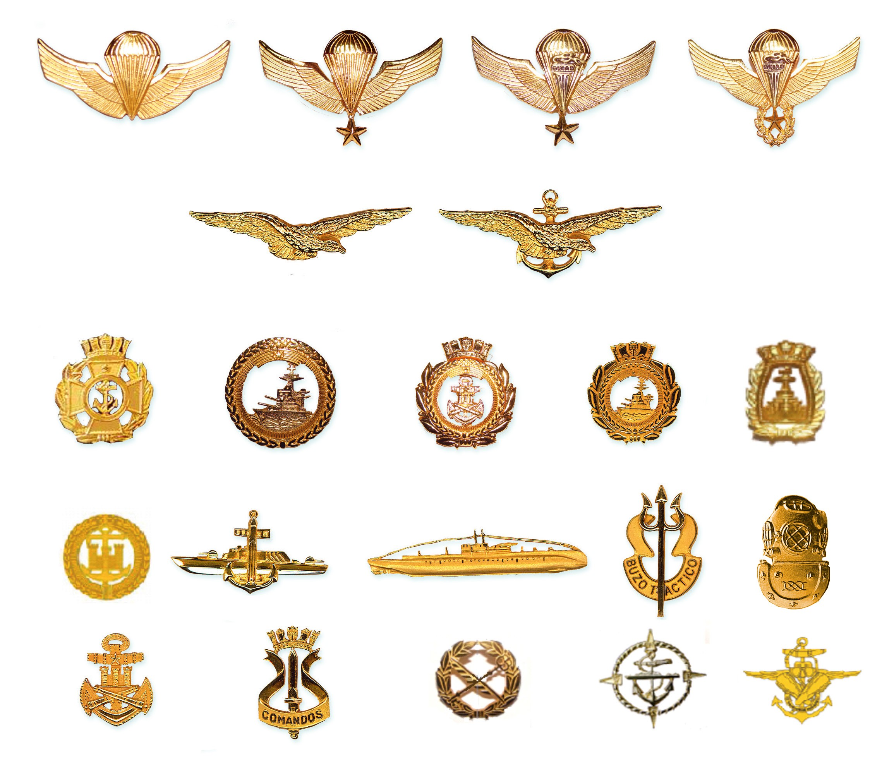
1
2
3
4
5
6
7
8
9
10
11
12
13
14
15
16
17
18
19
20
21

- Paracaidista
- Guía de Salto
- Jefe de Salto
- Maestro de Salto
- Aviación Técnico
- Piloto de Aviación
- Estado Mayor
- Comandante Buque
- Mando Unidades I.M.
- Mando a Flote, Estado Mayor
- Escuadra

- Comando Anfibio y Transportes Navales
- Misileras
Uniformes y Distintivos
- Submarinista
- Buzo Táctico
- Buzo de Salvataje 71
- Infante de Marina
Capítulo Cuatro
- Comando I.M.
- Abastecimiento
- Litoral
- Nadador de Rescate

El número de piochas a usar no podrá exceder de tres. Se llevarán en el dormán, en la chaquetilla y en la camisa blanca manga corta de las Tenidas 15 y 16.

Serán metálicas color amarillo oro. En el dormán irán colocadas sobre el bolsillo izquierdo, a 20 milímetros bajo la línea horizontal que pasa por la punta de la solapa. En la camisa blanca, manga corta, las piochas irán centradas sobre el ribete de la cobertura del bolsillo izquierdo y a una distancia de 20 milímetros de éste. En la chaquetilla, en una posición similar a las indicadas para el dormán. En aquellas tenidas en que se contemple o se disponga el uso de cintas o condecoraciones, las piochas se usarán a lo menos a 10 milímetros sobre ellas.

A los Oficiales que estén en posesión de las piochas de paracaidista, Jefe de Saltos, Guía de Saltos y Maestro de Saltos, sólo podrán usar una de ellas, la de mayor rango.

Se considerarán como piochas de especialidad, las de Submarinos, Aviación Naval, Infantería de Marina, estado Mayor y Buceo Táctico; y como piochas de otras actividades las de Mando a Flote, Mando de Infantería de Marina, Edecán Naval, Escuadra, Misileras, Comando I.M., Paracaidista, Jefe de Saltos, Guía de Saltos y Maestro de Saltos. Los Oficiales especialistas en Estado Mayor usarán la piocha respectiva.

Los Oficiales Ejecutivos que se encuentren ejerciendo Mando de Buque y los Oficiales del Litoral que se desempeñen al mando de L.S.G., L.P.C. y L.E.P., usarán al lado derecho del dormán, de la chaquetilla o en la camisa blanca manga corta de las Tenidas 15 y 16, la piocha de Mando a Flote.

Los Oficiales Ejecutivos y Oficiales del Litoral que hayan ejercido Mando de Buque o de L.S.G., L.P.C. y L.E.P., según corresponda, por 2 años o más, la usarán en forma permanente, previa resolución de la D.G.P.A., en el lado izquierdo del dormán, chaquetilla o de la camisa blanca manga corta de las Tenidas 15 y 16.
Uniformes y Distintivos

Los Oficiales especialistas en Estado Mayor y que a su vez se encuentren ejerciendo Mando de Buque, o que lo hayan ejercido por 2 años o más, usarán la
72 piocha de Estado Mayor con Mando a Flote.
El uso de ésta excluye el de las piochas de especialidad de Estado Mayor, por estar incluida en la anterior.
Capítulo Cuatro

Los Oficiales de Infantería de Marina que se encuentren ejerciendo el Mando de una Unidad de
Combate I.M. (Destacamento y/o Agrupación de Comandos) o que hayan ejercido por 2 años o más, usarán la piocha de Mando de Infantería de Marina y Estado Mayor, en forma similar a lo establecido para la piocha de Estado Mayor con Mando a Flote.

Las piochas correspondientes a las otras actividades que a continuación se indican, sólo serán usadas cuando se desempeñen efectivamente los puestos que en cada caso se señalan:

Edecán Naval Misileras

Cuando se usen 2 ó 3 piochas, éstas quedarán según el orden de precedencia de derecha a izquierda, como se indica:

- Piocha de Mando a Flote y Estado Mayor
- Piocha de Estado Mayor
- Piocha de Mando a Flote
- Piocha de Mando de Infantería de Marina y Estado Mayor
- Piocha de Especialidad
- Piocha de otras actividades.

No obstante lo anterior, cuando en el dormán se empleen dos o tres piochas y una de ellas sea de forma horizontal alargada (Aviación Naval, Submarinos), ésta deberá quedar sola y sobre aquélla, las otras, de acuerdo con el orden de precedencia y centradas con respecto a una línea vertical imaginaria que permita mantener el equilibrio del conjunto.

El Edecán Naval del Presidente de la República llevará la piocha respectiva al costado izquierdo del dormán, en posición central, a la altura del segundo botón y con su centro a 9 centímetros hacia la izquierda de éste. En el smoking, irá a la altura del botón central y al lado izquierdo centro.

CONDECORACIONES Y MEDALLAS

Las condecoraciones y medallas han sido creadas para ser otorgadas a los integrantes de las Fuerzas Armadas, así como a las personas y organizaciones civiles y militares, nacionales o extranjeras, por servicios distinguidos o méritos acreditados.

Las disposiciones por las cuales se rige la entrega y uso de estas preseas, están contenidas en un reglamento común para las tres Instituciones de las Fuerzas Armadas.

Mediante cada una de las condecoraciones y medallas y los diferentes grados que ellas poseen, se reconocen públicamente los méritos calificados de tiempo de paz o de guerra dejándose a perpetuidad testimonio de los servicios prestados y que los agraciados lucen con prestancia y orgullo en sus uniformes. Las referidas preseas, son iguales en tamaño, diseño y colores.

Condecoraciones:
Son aquellas preseas que distinguen actividades o acciones de mayor jerarquía, por servicios destacados, acciones sobresalientes o permanencia. Su otorgamiento debe ser por méritos calificados.

Medallas:
Son distinciones especiales que se otorgan como estímulo a los miembros de las Fuerzas Armadas chilenas o extranjeras por la aprobación de cursos en Academias, Escuelas Matrices, Institutos Superiores, durante la conscripción o por méritos especiales.

Su otorgamiento es regulado por las Instituciones y autorizadas por orden ministerial.

Distintivos:
Son barras o botones esmaltados o forrados en seda que acreditan la posesión de una condecoración o medalla, el botón sólo se usa en la tenida de civil.

Miniaturas:
Son réplicas de medallas y condecoraciones confeccionadas a escala correspondientes a un quinto de su tamaño original, con las medidas que en la descripción de la condecoración o medalla se establezcan en el respectivo reglamento.

Cinta de Condecoraciones :
Son cintas de seda que acreditan la posesión de una condecoración o medalla.

Cinta deHonor:
Es una distinción que complementa a una condecoración o medalla, destinada a establecer el hecho de ser acreedor a una misma distinción por más de una vez.

Banda:
Es una cinta de 8 centímetros de ancho que es parte constitutiva de algunas condecoraciones en su grado más alto para terciarla de hombro derecho a cadera izquierda y que termina en una roseta con dos borlas de hilo de oro.

Diploma:
Es el testimonio escrito que certifica el otorgamiento de la distinción a determinadas
personas y organizaciones, estableciendo los méritos correspondientes y autentificados con firmas y sellos de las autoridades que lo otorgan.

CONDECORACIÓN “PRESIDENTE DE LA REPÚBLICA”
Esta condecoración es otorgada por el
Presidente de la República, en los grados que se indican, a los Oficiales de las Fuerzas Armadas como reconocimiento de su dedicación profesional, capacidad y esfuerzo. Dependiendo del rango de la persona o mérito a que da lugar su otorgamiento, puede ser concedida en tres categorías, una de las cuales al Guardiamarina que egresa con la Primera Antigüedad.

COLLAR DE LA GRAN CRUZ

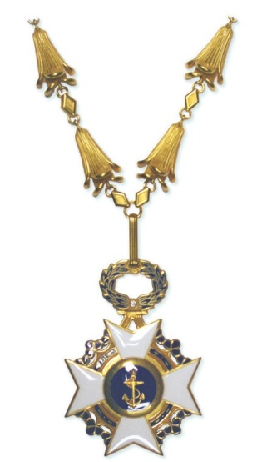
Se concederá a los Oficiales Generales de las Fuerzas Armadas, con motivo de su nombramiento como Comandante en Jefe o Vice-Comandante en Jefe Institucional.
Uniformes y Distintivos

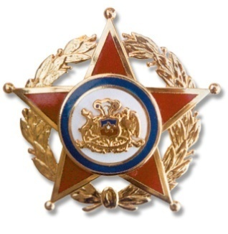
GRAN OFICIAL

73
Capítulo Cuatro

Se concederá a los Oficiales Superiores al ascender a los grados de Brigadier General, Contraalmirante o General de Brigada Aérea.

También se podrá otorgar en casos excepcio- nales y por expresa petición de los Comandantes en Jefe Institucionales, a autoridades militares de ese mismo rango o Ministros de Defensa de países amigos, cuando éstos sean uniformados.

El otorgamiento en este caso deberá ser previamente autorizado por el Consejo de la Condecoración y refrendado por decreto supremo expedido por el Presidente de la República.

OFICIAL
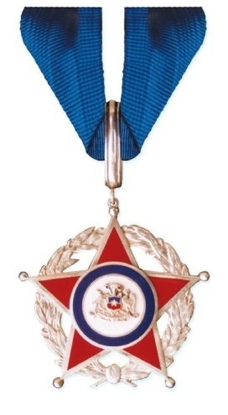

Se concederá a los Oficiales de las Fuerzas Armadas que se gradúen con el primer lugar al aprobar los cursos de Estado Mayor o de Ingeniería en las Academias respectivas.

El Presidente de la República podrá otorgar esta condecoración para distinguir a ciudadanos ilustres, nacionales o extranjeros.

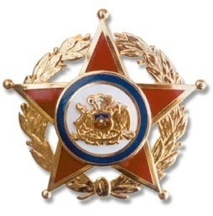
CABALLERO
Uniformes y Distintivos

74
Es aquella que el Presidente de la República otorga a los Oficiales que egresan con la primera antigüedad de los cursos regulares de las Escuelas Militar, Naval y de Aviación.
Capítulo Cuatro

El Reglamento Interno de cada una de las Escuelas determinará en detalle el concepto de
primera antigüedad para los efectos del otorgamiento de esta distinción.

CONDECORACIÓN “AL MÉRITO MILITAR DE LAS
FUERZAS ARMADAS” (Oficiales)

Esta condecoración se otorga, en los grados que se indican, a los Oficiales que cumplan los años de servicios efectivos que para cada caso se señala, y a Oficiales de las Fuerzas Armadas extranjeras por servicios distinguidos prestados mientras representaban a su país en Chile.

GRAN ESTRELLA AL MÉRITO MILITAR

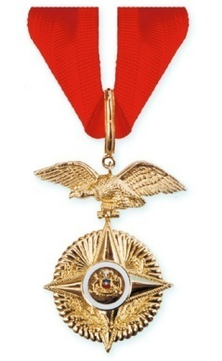

A los Oficiales de las FFAA que hayan cumplido 30 años de servicios efectivos. Por servicios distinguidos a Oficiales de Fuerzas Armadas extranjeras que se desempeñen en alguno de los siguientes cargos o estén en posesión de los grados que se indican:

- Ministro de Defensa Nacional (de Guerra, Marina o Aeronáutica o su equivalente).
- Comandante en Jefe Institucional.
- Generales o grados equivalentes (Subsecretarios de Defensa en visita oficial).

ESTRELLA AL MÉRITO MILITAR

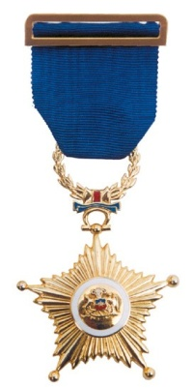

A los Oficiales de las FFAA que hayan cumplido 20 años de servicios efectivos.

ESTRELLA MILITAR
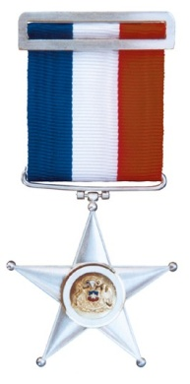
A los Oficiales de las FF.AA. que hayan cumplido 10 años de servicios efectivos.

CONDECORACIÓN “AL MÉRITO MILITAR DE LAS FUERZAS ARMADAS” (Gente de Mar)

AL GRAN MÉRITO MILITAR
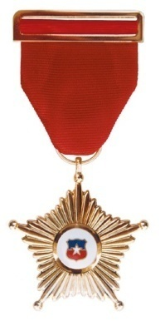

Se otorga al personal de Gente de Mar de Línea y de los Servicios, y Empleados Civiles que hayan cumplido 30 años de servicios efectivos en las Fuerzas Armadas.

AL MÉRITO MILITAR
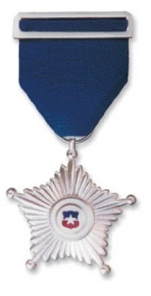

Al personal de Gente de Mar de Línea que haya cumplido 20 años de servicios efectivos en las Fuerzas Armadas.

MILITAR

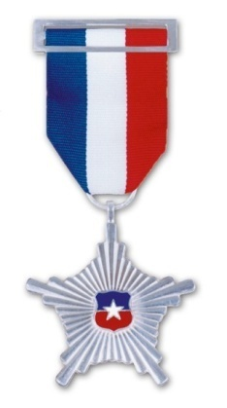
Esta Condecoración se otorga al personal de Gente de Mar de Línea, que haya cumplido 10 años de servicios efectivos en la Armada y que durante este lapso haya obtenido el Primer o Segundo lugar en algún curso de especialización institucional.

Otra causal de otorgamiento es que haya estado los últimos cinco años consecutivos clasificado en Lista 1, debiendo otorgársele con cualquiera de los dos requisitos cumplidos.

Para este efecto, deberán considerarse como cursos de especialización los que originen una especialidad básica y aquéllos de especialidad complementada o subespecialidad, con duración superior a 6 meses.

CONDECORACIÓN “AL VALOR”
Uniformes y Distintivos
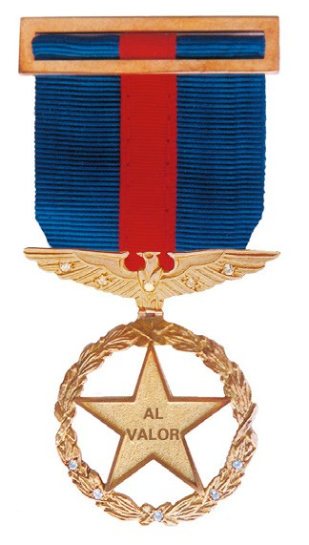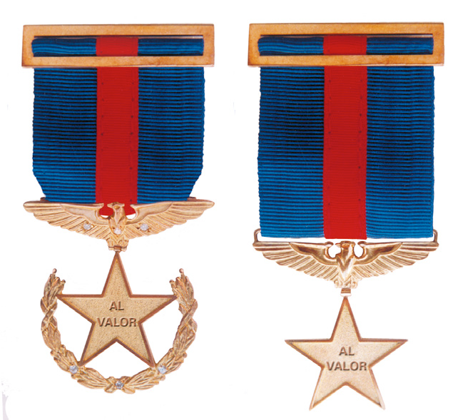
Primera Clase Segunda Clase Tercera Clase
Se otorga, en tiempo de paz, al personal 75 de las Fuerzas Armadas que ejecute actos de valor, con riesgo evidente de su propia vida, ya sea cumpliendo obligaciones o por iniciativa personal, demostrando sentimientos de honor, valor y arrojo.
Capítulo Cuatro

Para decidir el otorgamiento de esta condecoración será necesario instruir previamente una Investigación

Sumaria Administrativa, ordenada por el mando del cual depende la persona que ejecutó el acto de valor.

CONDECORACIÓN “MINISTRO DE DEFENSA NACIONAL”

Esta condecoración se otorga, en tiempo de paz, al personal de las Fuerzas Armadas que ejecuta actos destacadamente meritorios con repercusiones a nivel nacional o internacional.

Será un reconocimiento a la dedicación profesional, esfuerzo y abnegación en el cumplimiento del deber, en un grado tal, que trascienda el ámbito Institucional y constituya un ejemplo para toda la ciudadanía.

Para su otorgamiento será necesario previamente instruir una Investigación Sumaria Administrativa ordenada por la autoridad de la cual depende la persona que ejecutó el acto destacadamente meritorio, en la que debe quedar claramente establecido el hecho mismo y sus circunstancias. Esta Investigación será elevada al Comandante en Jefe Institucional, quien deberá tramitarla al Consejo de Condecoraciones de las Fuerzas Armadas con el fin de elevarla finalmente para su aprobación al Ministro de Defensa Nacional, autoridad que resolverá en última instancia.

“SERVICIOS DISTINGUIDOS
Uniformes y Distintivos

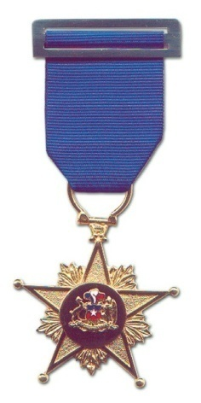
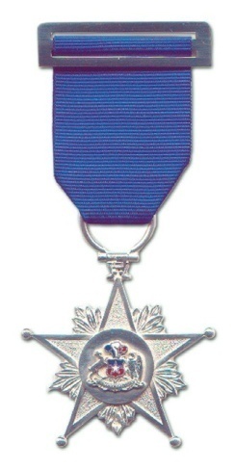
Oficiales Gente de Mar

76 AL MINISTRO DE DEFENSA NACIONAL”
La condecoración “Servicios Distinguidos al Ministro de Defensa Nacional” se otorgará a los Oficiales Superiores o Jefes de las Fuerzas Armadas y Carabineros, que se desempeñen como ayudantes del Ministro de Defensa Nacional, como un reconocimiento a la dedicación profesional, esfuerzo y abnegación en el cumplimiento de su cargo.
Capítulo Cuatro
Para el otorgamiento de esta condecoración será necesario que los Oficiales Superiores o Jefes asignados como Ayudantes del Ministro de Defensa Nacional, hayan permanecido como mínimo dos años en el cargo.

CONDECORACIONES PARTICULARES DE LAS FUERZAS ARMADAS
“ARMADA DE CHILE”
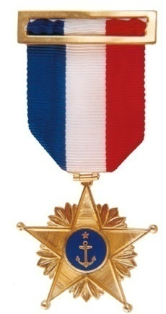
Es aquella que se otorga a personalidades civiles nacionales y extranjeras que hayan prestado servicios distinguidos a la Institución, considerados así por su afección constante a ella y acciones en su beneficio, evidentemente positivas, que hayan comprometido su gratitud.

La determinación de otorgamiento de esta condecoración corresponde al Comandante en Jefe de la Armada, a proposición fundamentada de la autoridad solicitante.

“CRUZ DE SERVICIO A BORDO”
Es aquella que se otorga como una distinción profesional y meritoria, para ser concedida a Oficiales y Gente de Mar de la Armada de Chile que acredite haber permanecido determinado tiempo embarcado en unidades navales a flote, en servicio activo. Esta distinción se otorgará en las categorías y tiempo embarco que se indican:

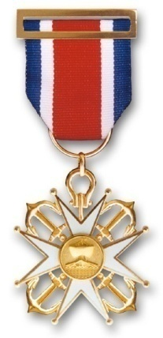
- “Gran Cruz de Servicio a Bordo”: 14 años

-”Cruz Servicio a Bordo” 1ª Clase: 10 años
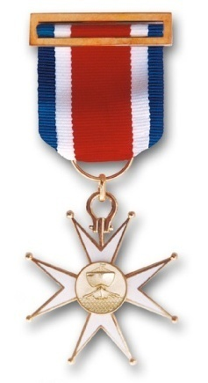

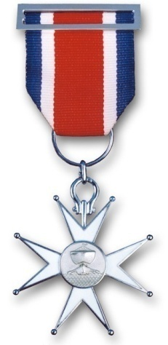
- “Cruz Servicio a Bordo” 2ª Clase: 7 años

Otorgada mediante resolución dictada por el Comandante en Jefe de la Armada, no requiere ningún trámite previo por parte de quien la reciba. Su entrega se efectuará en ceremonia que realicen las unidades y reparticiones, en conmemoración del Combate Naval de Angamos.

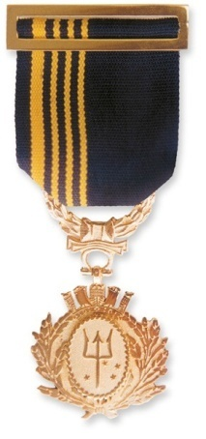
“SERVICIO DE LA COMANDANCIA EN JEFE DE LA ARMADA”
Es aquella que se concede como una distinción sobresaliente y meritoria a Oficiales, Personal de Gente de Mar, y Empleados Civiles de la Armada de Chile, que se hayan hecho acreedores a este reconocimiento, por su permanencia como dotación en la Comandancia en Jefe de la Armada, Estado Mayor General de la Armada, Servicio de Relaciones Públicas de la Armada y Secretaría General de la Armada.

Tendrá derecho a esta condecoración el personal que acredite el tiempo y Lista de Clasificación que se indica:

- Jefe y Subjefe del Estado Mayor General
- Secretario del Comandante en Jefe de la Armada
- Jefe del Servicio de Relaciones Públicas
- Ayudante de Ordenes del Comandante en Jefe
- Oficiales Superiores y Jefes: 2 años
- Oficiales Subalternos: 3 años
- Gente de Mar: 3 años
- Empleados Civiles: 5 años

El Comandante en Jefe de la Armada, por excepción, podrá conceder esta distinción a personas que hayan prestado una valiosa y sobresaliente colaboración o servicios a la Comandancia en Jefe de la Armada.

La condecoración “Servicio de la Comandancia en Jefe de la Armada” se otorgará mediante resolución dictada por el Comandante en Jefe de la Armada y se impondrá en ceremonia a realizarse en el mes de diciembre de cada año.

“ORDEN DEL MÉRITO NAVAL”

Es otorgada a personalidades militares o civiles, nacionales o extranjeras, por su espíritu de cooperación y entrega a fomentar los intereses que identifican a la Armada de Chile o por su señero apoyo y participación en el desarrollo de actividades que han contribuido al cumplimiento de la misión de la Institución.
Uniformes y Distintivos

Podrá ser concedida al personal de la Armada
y otras instituciones de la Defensa Nacional, o a 77
personas que se hayan destacado por su abnegación, espíritu de cuerpo y entrega a los intereses de la Armada de Chile, o se hayan distinguido por su identificación con ella, mediante acciones de pericia profesional o marinera y otras, que hayan contribuido a su prestigio y comprometido su reconocimiento.
Capítulo Cuatro

Esta distinción será otorgada de acuerdo con las cualidades y méritos de los agraciados, en los grados que se indican:

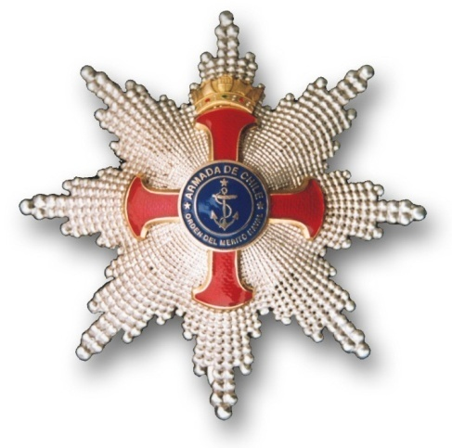
COMENDADOR: Oficiales Generales y personalidades civiles, nacionales o extranjeras.
OFICIAL: Oficiales Generales y personalidades civiles, nacionales o extranjeras.
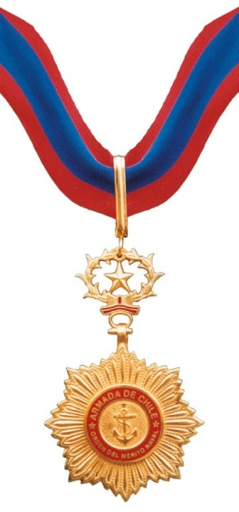

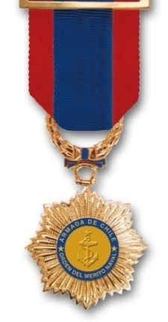
CABALLERO: Personal de la Armada, de otras instituciones de la Defensa Nacional o a personas pertenecientes a organismos civiles nacionales.
Uniformes y Distintivos

78
Capítulo Cuatro
La condecoración “Orden del Mérito Naval” en cualquiera de sus grados, se otorgará mediante resolución dictada por el Comandante en Jefe de la Armada, a proposición fundamentada del Consejo de Condecoraciones de la Armada.

MEDALLAS COMUNES

DE LAS FUERZAS ARMADAS

Se otorgan al personal de las Fuerzas Armadas chilenas y autoridades militares, navales aeronáuticas extranjeras y son las siguientes:

MINISTERIALES

“Servicios del Ministerio de Defensa Nacional”

Será otorgada por el Ministro de Defensa Nacional, mediante Orden Ministerial propuesta por el Jefe del Estado Mayor de la Defensa Nacional, Subsecretario y Jefe de la Región Militar Austral.

También puede ser otorgada por el Director de la Academia Nacional de Estudios Políticos

y Estratégicos, Director General de Movilización Nacional y Director General de la Defensa Civil de Chile, al personal de Oficiales, Cuadro Permanente, Gente de Mar y Empleados Civiles que prestan servicios en el Ministerio de Defensa Nacional, en las Subsecretarías de las Tres Ramas de la Defensa Nacional, en las Oficinas Dependientes y en la Compañía de Guardia del Ministerio.

“Estrella de Graduado de Honor”

Será otorgada a los alumnos de los cursos de “Alto Mando”, “Superior de Seguridad Nacional” y “Superior de Administración para el Desarrollo” de la Academia Nacional de Estudios Políticos y Estratégicos, que resultaren graduados de honor, de acuerdo con las exigencias que establece el Reglamento Orgánico y de Funcionamiento de esa Academia.

“Cruz de Profesor de Seguridad Nacional”

Será otorgada a los integrantes del curso de formación de Profesores de Seguridad Nacional de la Academia Nacional de Estudios Políticos y Estratégicos que, al término de éste, obtengan el título correspondiente.

INSTITUCIONALES

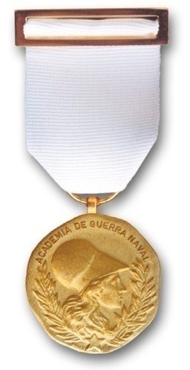
“Academia de Guerra Naval”

Se otorga a los Oficiales de las Fuerzas Armadas que obtengan la especialidad de Estado Mayor o de Ingeniería en las respectivas Academias. También a Oficiales Extranjeros que aprueben los mismos cursos en Chile y su entrega se hace en las correspondientes ceremonias de graduación.

“Academia Politécnica Naval”
“Diosa Minerva”

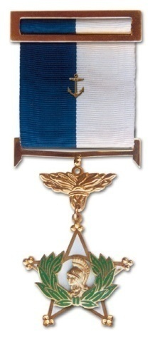

Es otorgada a los Oficiales especialistas en Estado Mayor o Ingeniería que obtengan el título de Profesor de Academia en su respectiva Institución.

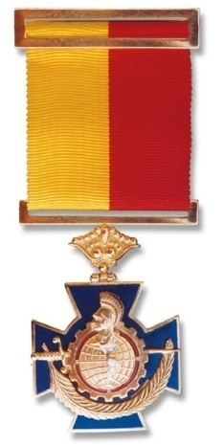
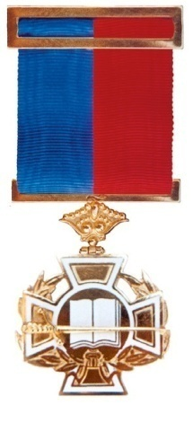
“Cruz de Malta”

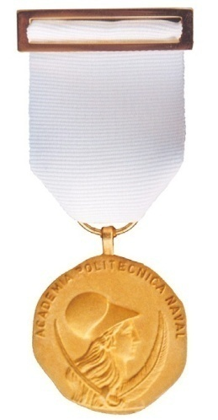
Academia
de Guerra Naval

Academia Politécnica Naval

Se otorga a los Oficiales Ejecutivos e Ingenieros Navales egresados de la Academia, que hayan completado seis años de estudios al momento de graduarse.

Aquellos Oficiales de la Armada que hayan obtenido esta distinción, por haber aprobado el curso de especialidad de Estado Mayor en la Academia de Guerra del Ejército o de la Fuerza Aérea, tendrán derecho a usar la medalla “Minerva” y el distintivo correspondiente a la Institución que se los otorgó, sin mediar solicitud de los interesados.
Se otorga al Oficial que ocupe el primer lugar de la promoción del curso de especialidad de Estado Mayor y de Ingeniería en las respectivas Academias.

Para el caso de los egresados de la Academia Politécnica Naval, se harán acreedores a esta medalla los Oficiales que, habiendo completado seis años de estudios, obtengan el primer lugar entre los cursos de especialidad de Ingeniería Naval para Oficiales
Uniformes y Distintivos
Ejecutivos y el primer lugar del curso de especialidad 79
para Oficiales Ingenieros Navales, respectivamente.
Capítulo Cuatro

No obstante lo anterior, la condecoración “Presidente de la República” en el grado de Oficial, será otorgada al Oficial Ejecutivo o Ingeniero Naval que obtenga el primer lugar entre todos los cursos de especialidad de Ingeniería Naval.

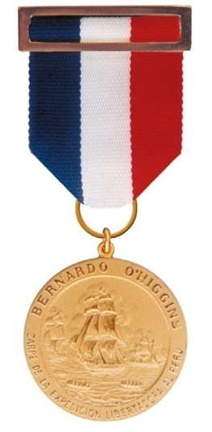
“Escuela Naval” “Dirección de Educación de la Armada”
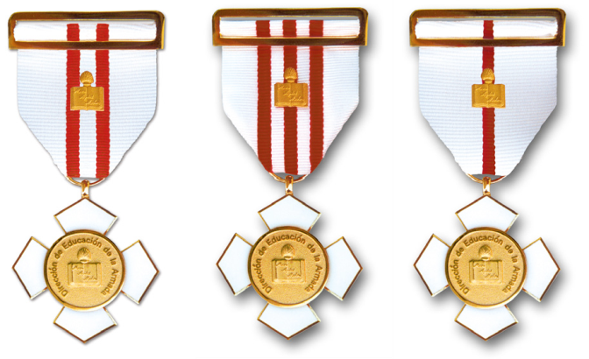

Segunda Clase
Primera Clase
Tercera Clase

Se otorga al alumno que obtenga el primer lugar de su promoción al egresar como Oficial de la Escuela Naval “Arturo Prat”.

“18 de Septiembre”
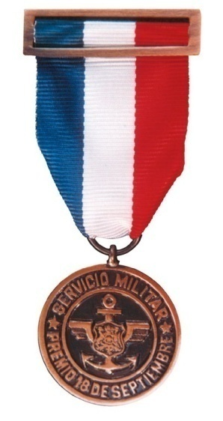

Se otorgará a los Soldados Conscriptos de las Unidades y Escuelas que reciben contingente en el Ejército, Armada y Fuerza Aérea, que se distinguen en el cumplimiento de su Servicio Militar.
Uniformes y Distintivos

Su distribución es la siguiente:
80 - Un premio por Batallón I.M. y Naval Encuadrado o Independiente.
Capítulo Cuatro

- Un premio por Compañía I.M. y Naval.

En los cursos de conscriptos aspirantes a Oficia- les de Reserva se otorgará una medalla por cada Unidad o Escuela.
Es la instituida como una distinción para ser concedida por méritos académicos a los alumnos que ocupan el primer lugar en los cursos que se efectúan en las Academias, Escuelas y Centros de Instrucción de la Armada.

Esta medalla se otorga en las categorías Oficiales y Gente de Mar en las siguientes clases, según sea el caso:

Primera Clase
Oficiales: se entrega al alumno que obtenga el primer lugar en cursos de Especialidad de Estado Mayor o Postgrado, impartidos por la Institución en jornada completa y compuesto exclusivamente por Oficiales alumnos.

Gente de Mar: se entrega al alumno que obtenga el primer lugar en curso de Especialidad Técnica.

Segunda Clase
Oficiales: se entrega al alumno que obtiene el primer lugar en curso de Especialidad.

Gente de Mar: se entrega al alumno que obtiene el primer lugar en curso de Especialidad Básica.

Tercera Clase

Oficiales: se entrega a los alumnos que obtengan el primer lugar de egreso en los cursos respectivos impartidos por la Escuela Naval “Arturo Prat”.

Gente de Mar: se entrega a los alumnos que obtienen el primer lugar de egreso en los cursos impartidos por la respectiva Escuela Matriz de Gente de Mar. Los requisitos para su otorgamiento son los siguientes:

- Obtener el primer lugar en algunos de los cursos efectuados por la Armada con una duración mínima de un año docente.

- Que el curso esté compuesto, desde su inicio por lo menos de tres o más alumnos.

- No se entregará la medalla D.E.A. al término de los cursos conducentes a la especialidad complementada.

La medalla “Dirección de Educación de la Armada” y su respectivo diploma, se otorgará mediante resolución dictada por el Director de Educación de la Armada y se impondrá en la ceremonia final de graduación que cada Academia, Escuela o Centro de Instrucción realice al finalizar el año docente.”

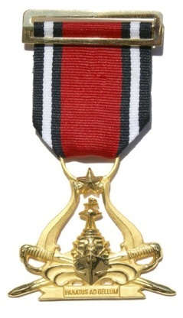
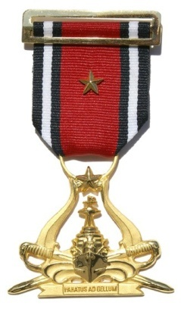
Servicios como Jefe de Guardia de Unidades de Combate de Superficie
Primer Lugar del Curso
Se otorga a los oficiales que hayan aprobado el Curso Intermedio de Guerra Naval dictado por el Centro de Entrenamiento de la Armada o equivalente en el extranjero; y además haber ejercido después del curso, al menos 1 año como Jefe de Guardia o como Comandante de una Unidad de Combate.

CONDECORACIONES PARA TIEMPO DE GUERRA

Sin perjuicio de las condecoraciones señaladas en los párrafos precedentes, en tiempo de guerra se otorgarán además las siguientes condecoraciones:

“Al Valor”

- De Primera Clase
- De Segunda Clase “Al Mérito de Guerra” Servicios Distinguidos
- De Primera Clase
- De Segunda Clase
- De Tercera Clase

Otras condecoraciones y medallas para Tiempo de Guerra.

El otorgamiento y entrega de estas condecoraciones se regirá por las disposiciones que al respecto se establecen en el Reglamento para el Otorgamiento y Uso de Condecoraciones, Medallas y Distintivos en las Fuerzas Armadas.

81
Capítulo Cuatro
Uniformes y Distintivos

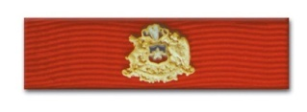
CINTAS PARA USO EN EL UNIFORME

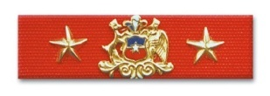
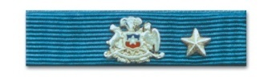
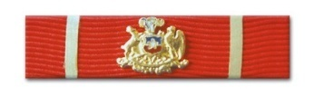

Presidente de la
República “Gran Oficial”
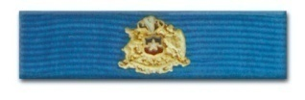
Estrella Militar de las FF.AA. “Estrella al Mérito Militar” (Oficiales)
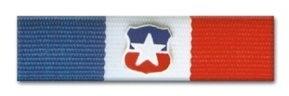
Al Mérito Militar de las FF.AA. “Militar”
(Gente de Mar)
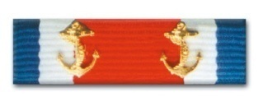
Cruz de Servicio a Bordo “Cruz de Servicio a Bordo 1ª Clase”

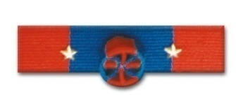
Orden del Mérito Naval “En el Grado de Oficial”
Uniformes y Distintivos
Presidente de la República “Oficial”
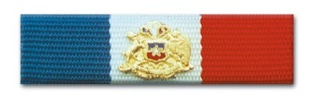
Estrella Militar de las FF.AA. “Estrella Militar” (Oficiales)

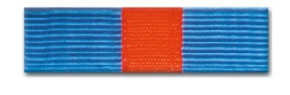
Medalla al Valor

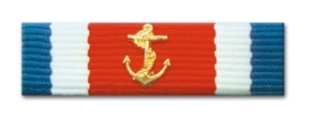
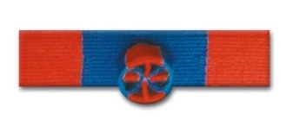
Cruz de Servicio a Bordo “Cruz de Servicio a Bordo 2ª Clase”

Orden del Mérito Naval “En el Grado de Caballero”
Presidente de la República “Caballero”
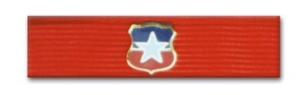
Al Mérito Militar de las FF.AA. “Al Gran Mérito Militar” (Gente de Mar)
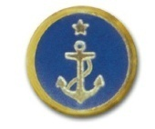
Armada de Chile

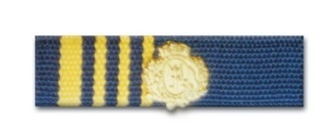
Servicio de la Comandancia en Jefe de la Armada
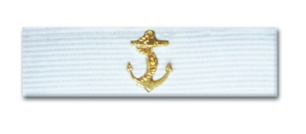
Minerva “Academia de Guerra
Naval y Politécnica Naval
Estrella Militar de las FF.AA. “Gran Estrella al Mérito Militar” (Oficiales)
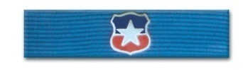
Al Mérito Militar de las FF.AA. “Al Mérito Militar” (Gente de Mar)

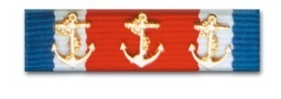
Cruz de Servicio a Bordo “Gran Cruz de Servicio a Bordo”
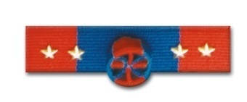
Orden del Mérito Naval “En el Grado de Comendador”
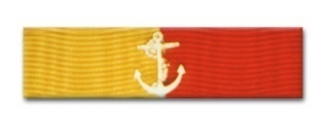
Medalla Cruz de Malta “Academia Politécnica Naval”

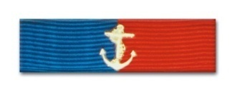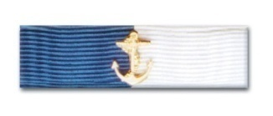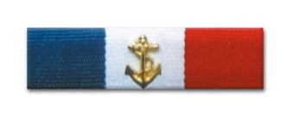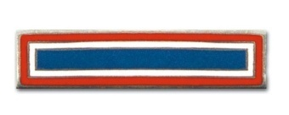

Medalla Cruz de Malta “Academia de Guerra
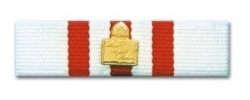
82 Naval”
Capítulo Cuatro

Dirección de Educación de la Armada
“Primera Clase”
Diosa Minerva “Medalla Diosa Minerva

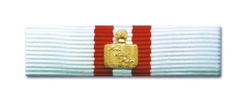
Dirección de Educación de la Armada
“Segunda Clase”
Escuela Naval República de Chile
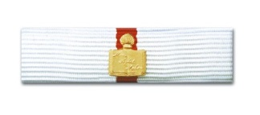
Dirección de Educación de la Armada
“Tercera Clase”
18 de Septiembre



Servicios como Jefe de Guardia de Unidades de Combate de Superficie

Capítulo Cinco

“La Educación constituye un deber inherente a la función del Mando”,
Liderazgo Naval.

LA EDUCACIÓN EN LA ARMADA

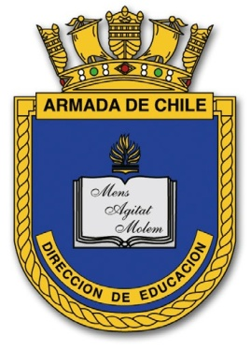

INTRODUCCIÓN Escuela Naval “Arturo Prat”

Las características de la Guerra en el Mar, obligan a la Institución a contar en sus filas con personal dotado de las más altas capacidades morales, intelectuales y físicas, las que se logran mediante un particular proceso educacional que nace con su ingreso a la Armada y dura toda la carrera.

Tal circunstancia ha caracterizado, a lo largo de los siglos, la actividad que llevan a cabo quienes, ocupando cualquier lugar en la escala jerárquica naval o militar en la que han servido, han debido aprender el arte de servir y de vivir a bordo de los buques de guerra, ya sea cumpliendo tareas relacionadas con la navegación y el correcto uso del aparejo en la época de la navegación a vela, ya sea encargándose de operar los cañones y elementos de abordaje, sables y fusiles, o bien prestando servicios en los buques movidos a vapor, cuya tecnología y operación ha ido en permanente crecimiento.

HISTORIA DE LA EDUCACIÓN NAVAL

Alexaminarlahistorianavalde Chileencontramos que desde comienzos del siglo XIX fueron siendo creados diversos planteles y establecimientos, los cuales nacieron para atender necesidades que la situación política y el crecimiento institucional fueron generando.
Nacida el 4 de agosto de 1818, bajo la presidencia del Director Supremo Bernardo O’Higgins y siendo ministro de Marina el general José Ignacio Zenteno, su origen se debe a los afanes que planteaba la formación de la Primera Escuadra Nacional y se fundó en Valparaíso con el nombre de “Academia de Jóvenes Guardias Marinas”.

En su puesta en marcha, es necesario mencionar los nombres del Comandante General de Marina que la organizó y contrató a sus profesores, Capitán de primera clase Manuel Blanco Encalada, y de su primer Director, el Mayor de Artillería graduado Francisco Díaz.
La Educación en la Armada

La historia del plantel que forma a los Oficiales Navales de Chile muestra la existencia de diversos establecimientos que funcionaron entre 1818 y 1858, fecha en que el presidente Manuel Montt dio
vida a la Escuela Naval del Estado. Se trata de una 83
“Academia Náutica” que en 1824 inició sus clases en
la fragata “Lautaro”; una Escuela Náutica creada en 1836, cuyos alumnos fueron llamados pilotines; una nacida como Escuela Náutica Nacional, en junio de 1845, a instancias del presidente Manuel Bulnes, que funcionó a bordo de la fragata “Chile” y una Escuela de Aplicación que realizó clases en la corbeta “Esmeralda”, en 1857.
Capítulo Cinco

A la creada en 1858, ingresó un curso conocido como el “Curso de los Héroes”, al que pertenecieron Santiago Amengual, Andrés Arroyo, Miguel Asenjo, Roberto Baeza, Constantino Bannen, Ignacio Barceló, Luis Anacleto Castillo, Carlos Condell, Ricardo Costa, Wenceslao Frías, Agustín Garrao, Miguel Gaona, Manuel Nemesio García, Lorenzo Herrera, Francisco Ibáñez, Juan José Latorre, Francisco Javier Molina, Carlos Moraga, Jorge Montt, Neftalí Nogueira, Guillermo Peña, Carlos Porter, Arturo Prat, Mariano Rojas, Pablo Hermógenes Salvatici, Luis Uribe, Emilio Valverde y Martín Segundo de la Vega.

En 1870 fue restablecida una enseñanza mixta, con cadetes que realizaron sus estudios preparatorios en la Escuela Militar de Santiago, para luego embarcar en el pontón “Valdivia” y en la corbeta “Esmeralda”, donde permaneció hasta 1876. Con motivo de la guerra contra Perú y Bolivia, en 1879 se formó en Santiago un curso de 38 aspirantes que fueron embarcados en los buques de la Escuadra.

En 1881 se acordó reorganizar el plantel que comenzó sus actividades en el terreno que hoy ocupa el liceo Eduardo de la Barra. Cerradas sus puertas en 1891, reinició sus actividades en febrero de 1892 para trasladarse a comienzos del siguiente al edificio del Cerro Artillería, con capacidad para 150 cadetes, con todos los elementos necesarios, incluyendo un moderno instrumental para la enseñanza. Ese año, en 1893, se comenzó a seleccionar a los postulantes por medio de concursos de admisión y, en 1903, funcionó un primer curso de Contabilidad Naval, sumándose el año 1927 los alumnos de la Escuela de Ingenieros que, hasta esa fecha, funcionaba en Talcahuano, quedando de esta manera constituida una Escuela Naval única.
La Educación en la Armada

Después de que en el año 1938 egresaran los primeros Oficiales del Escalafón de Artillería de Costa, en 1945, el presidente Juan Antonio Ríos dictó un decreto que asignó al plantel el nombre del héroe máximo de nuestra Marina: Arturo Prat. Tres años después, la Escuela acogió en sus aulas a la Escuela de Pilotines, que educaba a los Oficiales de la Marina Mercante Nacional y, a partir
84 del año 1952, comenzaron a funcionar cursos para Oficiales de Mar.
Capítulo Cinco

Conforme al proyecto comenzado en el gobierno de Carlos Ibáñez del Campo, bajo la presidencia de Jorge Alessandri Rodríguez, comienza la construcción del actual edificio de la Escuela Naval, la que tiene su inauguración oficial el 4 de agosto de 1967.
En 1972 se dicta un primer curso para Oficiales de Litoral y hacia 1990 se da inicio a los Cursos de Oficiales de los Servicios y de Aspirantes a Oficiales de Reserva Caor Yates.

Escuela de Grumetes “Alejandro Navarrete Cisterna”

El 3 de julio de 1868, el presidente José Joaquín Pérez y el ministro de Guerra Federico Errázuriz Zañartu, crean la “Escuela de Aprendices de Marineros”, también llamada de Tripulaciones para la Marina de Guerra, que en su comienzo funciona con solo 25 alumnos.

Durante sus primeros años, el plantel funciona a bordodelpontón“Thalaba”, trasladándoseluegoalvapor “Valdivia”, en el que realiza viajes de entrenamiento a lo largo de nuestras costas, para fomentar el entusiasmo entre la juventud de nuestros puertos.

Durante la Guerra de 1879, por falta de instructores y local, la Escuela queda en receso y los jóvenes que se alistan en la Armada hacen su aprendizaje sobre las cubiertas de los buques de la Escuadra. Al terminar la guerra, los buques reducen sus dotaciones y la Escuela no vuelve a abrir sus puertas, sino hasta 1887, haciéndolo a bordo del pontón “Almirante Simpson”, en Talcahuano. Desde 1908 cumplirá sus labores a bordo de la fragata “Lautaro”, para luego pasar al crucero “Presidente Errázuriz” y al fuerte “Valdivia” de Valparaíso. Después de ocupar, el año 1917, la corbeta “Abtao”, al ancla en el puerto de Coquimbo, en 1921 fue instalada en forma definitiva en la isla Quiriquina, ubicada en la bahía de Concepción.

Oficina Hidrográfica de la Marina

El 1 de mayo de 1874 se da inicio al estudio de las ciencias vinculadas a la navegación, la hidrografía y la oceanografía, actividad que con el tiempo hará necesario impartir clases de tales materias en el cerro Playa Ancha de Valparaíso.

Escuela de Fogoneros y Mecánicos

Relacionada directamente con el área de Ingeniería Naval, la historia institucional registra que el 3 de julio de 1889, el presidente José Manuel Balmaceda crea la Escuela de Mecánicos de la Armada, lo que dio origen al Día de la Especialidad y, en julio de 1896, el presidente Jorge Montt establece la Escuela de Ingenieros.

Fue nombrado como su primer Director, el ingeniero de fragata Manuel Altamirano, siendo este plantel el primero cuyo bitácora registra que funcionó en Talcahuano, hasta 1927 y, el segundo, que a la postre se transformara en Escuela de Máquinas y Electricidad, en 1939, y que en 1958 pasara a ocupar el local de Las Salinas, actualmente en el Campus Hyatt de la Academia Politécnica Naval

Escuela de Condestables Artilleros y Torpedistas de Preferencia

Nacida en 1892, con el propósito de formar al personal destinado a operar el armamento de los buques de guerra, con el tiempo se transformó en Escuela de Artillería y Torpedos, luego Escuela de Armamentos, y Facultad de Armamentos de la Academia Politécnica Naval. Actualmente, en el Campus Hyatt de la Academia Politécnica Naval

Academia de Guerra Naval

Fundada el 9 de octubre de 1911, se trata del plantel de formación superior para Oficiales Navales más antiguo de América Latina. Debiéndose su nacimiento a la necesidad de estudiar el Arte y Ciencia de la Guerra en el Mar, antecedieron a su creación las academias nacidas en Estados Unidos en 1884, en Gran Bretaña en 1901 y en Francia en 1910, sucediendo a la chilena instalada en sus comienzos en el segundo piso de la Escuela Naval del Cerro Artillería de Valparaíso, las de Brasil, fundada en 1914, y España, establecida en 1925.

Considerando que las Academias de Guerra de Inglaterra y Estados Unidos de Norteamérica dejaron de existir como tales, nuestra Academia de Guerra Naval se ha constituido como la segunda en antigüedad en el mundo.

Su primer Director fue el Capitán de Fragata de la Armada Británica, Charles Burns, contratado especialmente para orientar sus primeros pasos, durando el primer curso cuatro meses, aumentado después a dos años. Actualmente los estudios para alcanzar dicha especialidad duran un año en aula, en forma posterior a un curso a distancia que se desarrolla durante dos años. Su historia indica que, en 1914, el primer Director chileno fue el Capitán de Navío Agustín Fontaine Calvo, y que después de radicarse por un corto período en Santiago, en 1947 se estableció en forma definitiva en Valparaíso.
En el mencionado puerto, se ocupó el Cuartel Silva Palma, sede por un tiempo de la Escuela de Artillería Naval. Actualmente está dotada de una bien provista biblioteca, salas de conferencia, Centro de Entrenamiento Táctico y Departamentos de Estudios.

A contar del año 2013 la Academia de Guerra Naval, funcionará en las remozadas dependencias de la antigua Escuela de Armamentos de la Armada en el sector naval de Las Salinas, en Viña del Mar.

Dirección de Instrucción de Escuelas

Al nacer el 10 de agosto de 1898, los órganos directivos de la Armada, entre ellos la Dirección del Personal, contó con tres secciones, una de las cuales fue la de Instrucción, de la que pasaron a depender todos los establecimientos educacionales de la Institución, excepto la Escuela Naval.

El 24 de marzo de 1953, la Sección de Instrucción se transformó en Dirección de Instrucción de Escuelas, cambiando su nombre en 1965 a Dirección de Instrucción de la Armada, para en 1990 tomar el de Dirección de Educación de la Armada.

Como elemento orgánico responsable por la educación de todos los integrantes de la Armada, la Dirección de Educación contribuye a la administración superior de los recursos humanos para obtener su más alto rendimiento profesional, físico y moral; dirige todo lo relacionado con la formación, instrucción, entrenamiento básico, titulación y extensión en la Institución y la representa en su relación con otros organismos nacionales e internacionales de la Educación y el Deporte.
La Educación en la Armada

ELEMENTOS DE LA ORGANIZACIÓN

La Dirección de Educación de la Armada depende de la Dirección General del Personal y a ella le están directamente subordinados los Centros de Instrucción, las Escuelas Matrices, la Academia Politécnica Naval, las escuelas de especialidades y la Academia de Guerra Naval.

Son Centros de Instrucción el de Buceo Táctico, 85
el Centro de Entrenamiento Básico de Infantería de
Marina, el Servicio Hidrográfico y Oceanográfico y el Centro Naval de Instrucción de Reclutas, elementos que se ubican en Valparaíso y Talcahuano.
Capítulo Cinco

Son Escuelas Matrices la Escuela Naval de Valparaíso y la de Grumetes de la isla Quiriquina.

Conforman la Academia Politécnica Naval los Campus Hyatt, Charles y la Escuela de Inteligencia.

Son Escuelas de Especialidades la de Submarinos, ubicada en Talcahuano y la de Aviación Naval, en la base aeronaval de Torquemada, Con Cón.

EL PROCESO EDUCACIONAL

En el Proceso Educacional, definido también como Ciclo Educacional, intervienen todos los elementos orgánicos de la Armada antes nombrados.

Mientras a la Dirección General del Personal le corresponde establecer los Roles, Funciones y Competencias de los integrantes de la Institución, la Dirección de Educación ejecuta las políticas institucionales, planificando y evaluando la actividad educativa, confeccionando los currículos y desarrollando labor de investigación.

A su vez, mientras las Escuelas y Academias ejecutan los cursos de formación básica, especialidad, capacitación y post grado, los Mandos y Direcciones formulan los requerimientos de personal en cantidad y calidad para satisfacer las necesidades que el desarrollo de sus diferentes tareas y funciones les impone.

Desarrollado durante toda la permanencia en servicio del individuo, el Proceso Educacional exige un esfuerzo continuo y permanente que se realiza a través de tres etapas sucesivas:

Formación Matriz Especialización
La Educación en la Armada
Post Especialización

Responsables de ejecutar las distintas fases o etapas son los centros educacionales con que cuenta la Institución, en los que se llevan a cabo las distintas acciones y actividades que lo conforman.

Formación Matriz

86 Se entiende por Formación Matriz o Naval Básica, la que imparten las Escuelas Matrices de la
Armada, ubicadas en Valparaíso y Talcahuano con el propósito de dar, al futuro hombre de mar, una base moral, intelectual y física que le permita integrarse a la Institución en calidad de Oficial o Gente de Mar. Esta etapa constituye la primera del importante proceso de formación profesional del Cuerpo de Oficiales y Gente de Mar.
Capítulo Cinco

Especialización

La segunda etapa corresponde a la fase de Especialización, la cual le confiere al personal las competencias para su desempeño profesional como especialista en un área determinada del quehacer naval. Esta etapa corresponde al período en el cual se le entregan conocimientos, habilidades y actitudes necesarios para el desempeño profesional en un área determinada del conocimiento; además está destinada a entregar las competencias específicas para operar y mantener los Sistemas Navales.

La Academia Politécnica Naval es la institución de Educación Superior de la Armada que tiene por misión la ejecución, desarrollo y control de los procesos de especialización que la Marina requiere para dotar sus unidades y reparticiones; como asimismo, también operan otras escuelas y centros de instrucción que imparten especialidades. Los cursos de especialización están orientados a la enseñanza de asignaturas de Ciencias Básicas, Aplicadas y Navales, a oficiales y gente de mar, y corresponden a la formación de nivel de Licenciatura de Ciencias de la Ingeniería Naval y a la Formación Técnica Naval de Nivel Superior respectivamente. Para los oficiales, esta etapa incluye el período de aplicación y el desempeño práctico del Subteniente (oficial en instrucción). Para la gente de mar, constituye el segundo o tercer año en la Institución.

Post Especialización

El tercer nivel corresponde a la etapa de Post- Especialización y está orientada al desarrollo de habilidades superiores o complementarias que permiten al individuo adquirir nuevos conocimientos para su desempeño profesional. Esta etapa se desarrolla, principalmente, en la Academia de Guerra Naval, Academia Politécnica Naval y en otros establecimientos de educación superior.

La Academia Politécnica Naval es la institución educacional de la Armada que forma, capacita y entrena, en las tareas profesionales que demandan los diferentes cargos, a todo el personal de la Armada. En el ámbito de la capacitación, es la encargada de efectuar los cursos de post especialidad, a nivel de perfeccionamiento y capacitación, que cubren materias profesionales específicas que requieren de mayor profundidad. En el ámbito del entrenamiento, desarrolla cursos que permiten capacitar y preparar

al personal para asumir cargos críticos dentro de las unidades de la Armada; cabe precisar que el entrenamiento se limita sólo a competencias de carácter individual, la Academia no entrena a las dotaciones de las unidades y reparticiones, por cuanto ello es función del Centro de Entrenamiento de la Armada y de los respectivos mandos de la Armada.

FORMACIÓN DE LOS OFICIALES

La Armada requiere que el perfil profesional del Oficial de Marina, reúna las condiciones necesarias tanto para poder ejercer el liderazgo y lograr el éxito, poniendo en acción cualidades de personalidad y capacidades o competencias individuales, las que puedan favorecer la guía y control sobre otros individuos en forma eficiente y eficaz, como para operar los sistemas navales existentes en su buque o unidad de combate, y para administrar los recursos asignados. Éstos pueden ser humanos, financieros y materiales.

La Formación del Oficial de Marina, de acuerdo con las características de especialización, tanto técnica como militar, responde a una concepción de educación , capacitación y entrenamiento permanente que configura un proceso educacional sistémico con distintos niveles, momentos y contenidos que establecen un continuo curricular, el cual se inicia con su formación matriz.

Después de haber pasado dos años embarcado en unidades auxiliares, o tres en unidades o reparticiones propias de su respectivo Servicio, en lo que respecta a los Infantes de Marina, Abastecimiento y Litoral, el Oficial concurre a cursar una especialidad en una segunda etapa, a la Academia Politécnica Naval, lo cual le significará obtener su título profesional de acuerdo con la especialidad que haya elegido.

Los Oficiales Ejecutivos optan al título de Ingeniero en Sistemas Navales con mención en Artillería y Misiles, Torpedos Armas A/S y Minaje, Navegación, Telecomunicaciones, Submarinos, Meteorología, Inteligencia o Aviación Naval; todos ellos deben cursar a lo menos un semestre común en la APOLINAV para posteriormente derivar a la especialidad elegida.

Los Ingenieros Navales pueden serlo en Ingeniería Naval Mecánica, Ingeniería Naval Eléctrica, Ingeniería Naval Electrónica o Ingeniería Naval en Hidrografía.
Los especialistas en Infantería de Marina adquieren el título profesional de Ingeniero en Sistemas Anfibios, los de Abastecimiento logran el de Ingeniero Abastecimiento Naval y los de Litoral el de Ingeniero en Administración Marítima.

Los oficiales pueden optar a realizar cursos de Subespecialidad, Especialidad Complementada, Capacitación y de Dirección, como también, Administración y Mando.

En la tercera etapa de su formación profesional, con el grado de Capitán de Corbeta, el Oficial se capacita para cumplir tareas de asesor de nivel estratégico, en Estados Mayores de la Armada o Conjuntos. Para tal efecto, realiza cursos en la Academia de Guerra Naval que le permiten optar al título de Magíster en Ciencias Navales y Marítimas o concurrir al curso de Alto Mando en la Academia Nacional de Estudios Políticos y Estratégicos de Santiago.

La presentación de una tesis en Operaciones de Paz, Estrategia y Crisis, Geopolítica y Relaciones Internacionales,Logísticade Alto Nivel, Administración de Recursos de Defensa y Operaciones Marítimas le deja en condiciones de desempeñarse como Asesor de Nivel Político Estratégico.

El curso de Estado Mayor capacita a los oficiales para ejercer funciones de mando, dirección y asesoría como integrantes de organismos institucionales de Alto Nivel, Fuerzas Operativas y Fuerzas Tipo, en Estados Mayores Conjuntos y complementar sus aptitudes para ejercer el Mando de Unidades. Los oficiales de los servicios (médicos, abogados) pueden efectuar el curso de Informaciones de Estado Mayor, el cual los deja capacitados para desempeñarse en funciones de EE. MM. y en funciones operativas, logísticas y administrativas institucionales, como asimismo complementa la formación del mismo oficial para su desempeño en el mando de unidades de apoyo logístico y de reparticiones de la Armada.
La Educación en la Armada

FORMACIÓN DE LA GENTE DE MAR

La Formación Matriz del personal de Gente 87
de Mar de Línea y Servicios la imparte la Escuela
de Grumetes, a través de los cursos de Grumetes Navales e Infantes de Marina. Para estos dos cursos, esta etapa tiene una duración de un año y se desarrolla bajo régimen de internado. Una vez aprobado el primer año común en la Escuela de Grumetes, inician su especialización en la Academia Politécnica Naval. La elección de la especialidad se
Capítulo Cinco

efectúa compatibilizando los intereses, rendimiento académico de los alumnos y las necesidades institucionales de personal en cada área de desempeño. De esta manera se conformarán los Escalafones de Línea y de los Servicios, definiéndose las diversas especialidades que cursarán los alumnos; éstas pueden ser básicas (un año de duración) o mecánicas (dos años de duración).

Los establecimientos que imparten tales cursos son la Academia Politécnica Naval, el
S.H.O.A. y la Escuela de Grumetes. La Gente de Mar se especializa en el segundo y tercer año de su carrera, según sea la especialidad, existiendo las de Sistemas de Armas, Ingeniería Naval, Infantería de Marina, Aviación Naval, Enfermería Naval, Artes Gráficas, Hidrografía y Oceanografía, Abastecimiento y Litoral.

En la etapa de Post-Especialización el personal de Gente de Mar, dependiendo de su escalafón, realiza en la APOLINAV o en las Escuelas de Aviación Naval y de Submarinos, diferentes Subespecialidades, tal es el caso de las áreas de Infantería de Marina, Litoral y Sanidad Naval y las denominadas Especialidades Complementadas, como son las áreas de Navegación, Submarinos e Inteligencia.

Con relación al personal de Gente de Mar de los Servicios, puede darse la opción de cambios de escalafón, siendo posible obtener diferentes capacitaciones en todas las áreas, en cursos cuya duración se extiende entre dos semanas a un año.
La Educación en la Armada

Entre los cursos de Post-Especialidad se encuentran los de Dirección, Administración y Mando. Este último tiene tres años de duración, y se realiza en el grado de Sargento Segundo, y el Técnico Administrativo, efectuado mediante el sistema e-learning, tiene un año de duración y es asumido por quienes tienen el grado de Sargento Primero, estando en sus respectivas unidades y reparticiones. Debe tenerse presente que la carrera de Gente de
88 Mar dura 30 años.
Existen además cursos especiales que se dictan en la Escuela de Grumetes, como lo son los cursos para grumetes I.M. Músicos, grumetes de Sanidad Naval y Sanidad Dental, y para los conductores Navales. Estos cursos tienen una duración inferior a un año académico y se hacen de acuerdo con los requerimientos institucionales.
Capítulo Cinco

EL PROFESORADO NAVAL

La actividad educativa es ejercida por personas contratadas en condición de Profesor Civil y por Oficiales y Personal en servicio activo que concurren a escuelas y academias en condición de Profesores Militares o Instructores. Todo Oficial o Suboficial es considerado un educador del personal que le está subordinado

Profesores Militares

Es personal de la Institución que posee requisitos que lo habilitan para ejercer la función de profesor, requiriéndose para ello tener una especialidad, haber efectuado el curso de Capacitación Pedagógica, haber realizado clases por espacio de tres o más años, y presentar un trabajo de investigación afín con el área de la docencia en la cual desea desempeñarse como profesor.

Las materias en las cuales el personal naval podrá ser nombrado profesor, no deben ser dictadas en las Universidades o Institutos Civiles, sino que debe tratarse de materias netamente profesionales.

Profesores Civiles

Son profesionales que poseen título de profesor otorgado por el Estado y se contratan en la Armada con el rango de Profesor Civil. Cumplen etapas y años de servicios, y efectúan una carrera docente en la Institución. En determinadas circunstancias, la Armada autoriza a profesionales no pedagogos para que efectúen algún tipo específico de instrucción.

Instructores Militares

Es todo aquel personal que posee amplios conocimientos sobre una determinada materia de índole profesional o militar, el cual es instruido mediante un curso de Capacitación Pedagógica para que realice un eficaz traspaso de conocimientos. El instructor que cumpla con determinados requisitos reglamentarios podrá ser nombrado Profesor Militar.

DESARROLLO DE LA EDUCACIÓN

Los establecimientos educacionales dependen de la Dirección de Educación de la Armada y de la Academia Politécnica Naval, además de subordinarse en los aspectos militares a la autoridad correspondiente a la Guarnición Naval donde se encuentren.

Debiendo cada establecimiento mantener al día los planes y programas para cada uno de los cursos que dicte, es su obligación hacer que éstos se cumplan tal como estén detallados. En general, los planes de curso se realizan en dos semestres lectivos, al término de ellos se rinden pruebas semestrales o exámenes finales y al finalizar el primer semestre se efectúa una semana de vacaciones y al término del segundo, se efectúan las ceremonias de fin de curso para luego cumplir con los períodos anuales de permisos.

Para efectuar cursos de carácter extra institucional en establecimientos del Ejército, Fuerza Aérea, Universidades e Institutos nacionales, el llamado lo realiza la Dirección General del Personal de la Armada, la que acepta o rechaza a los postulantes. También hay cursos que se realizan en el extranjero, para lo cual la mencionada Dirección General, llama a postulación según sean las necesidades operativas o tecnológicas de la Armada.

No sólo en Academias o Escuelas se realiza la enseñanza, existiendo también la posibilidad, mediante la ejecución de cursos por correspondencia, de incrementar la preparación personal en materias de índole científica, humanista, profesional o de interés general.

El Centro de Educación a Distancia (C.E.D.) dependiente de la Academia Politécnica Naval, es el organismo encargado de diseñar, desarrollar y administrar la plataforma informática educacional y dispone de los cursos de Nivelación de Oficiales (Matemáticas y Física); cursos de Capacitación Pedagógica; cursos de Asesores para Organizaciones de Alto Nivel y Estados Mayores; cursos de apresto de Buzos; diplomado de Evaluación y Administración de Proyectos; curso de Guerra Especial para Oficiales y Gente de Mar; Sistema de Perfeccionamiento Flexible; cursos de Nivelación de Sanidad Naval; cursos reglamentarios (Técnico-Administrativo)

Dentro del sistema de Educación a Distancia, están aquellos cursos que, de manera obligada, debe efectuar el personal antes de realizar otros estudios regulares en las academias o escuelas, cuyo propósito es mantener las conductas de salida del último curso realizado y/o adquirir nuevos conocimientos para afrontar en mejor forma su futura formación profesional.

De la Instrucción en la Armada, no están exentas las actividades físicas, las que son parte integral de los
planes de curso y complementan la formación naval y profesional, fortaleciendo el espíritu competitivo, la salud y la capacidad física, manteniendo al personal en óptimas condiciones para enfrentar con éxito las tareas del hombre de armas.

Esta preparación se logra ejecutando un Plan de Acondicionamiento Físico que aconseja efectuar a lo menos 3 sesiones a la semana de actividad física, de duración no menor a treinta minutos.

El rendimiento de este plan se verifica con el Test de Cooper. En el caso particular de la Infantería de Marina y del Comando de Fuerzas Especiales, existen planes de acondicionamiento especialmente diseñados para su correcta preparación física.

ESTABLECIMIENTOS EDUCACIONALES EN EL ÁREA DE VALPARAÍSO
Se encuentran la Academia de Guerra Naval, la Escuela Naval “Arturo Prat”, la Academia Politécnica Naval. Esta última con sus dos Campus Educacionales dependientes (Charles y Hyatt), la Escuela de Aviación Naval y el Centro de Instrucción de Buzos Tácticos. Además del Centro de Instrucción de Hidrografía y Navegación, ubicado en el Servicio Hidrográfico y Oceanográfico de la Armada de Chile, existente en Playa Ancha.

Academia Politécnica Naval
Situada en Viña del Mar con sus dos Campus Educacionales dependientes:

- Campus Hyatt, aglutina a las ex Escuelas de Armamentos, Operaciones, Ingeniería y Sanidad Naval.
La Educación en la Armada

- Campus Charles, aglutina a las ex Escuelas de Infantería de Marina, Abastecimientos y Servicios, y Litoral

Escuela de Aviación Naval
Se ubica en la base aeronaval de Viña del Mar como elemento integrante de la Fuerza Aeronaval Número Uno, y su gestión educativa depende de la Academia Politécnica Naval. 89
Cuenta con la infraestructura para formar profesionalmente a oficiales y personal en las diferentes áreas que comprende el servicio de la Aviación Naval, tanto pilotos como ingenieros; el curso de vuelo básico es realizado a los Oficiales de la Armada en la Escuela de Aviación “Capitán Ávalos”.
Capítulo Cinco

Centro de Instrucción de Buzos Tácticos
Ubicado en Las Salinas de Viña del Mar, imparte los conocimientos necesarios para adquirir la subespecialidad de Buzo Táctico, tanto para Oficiales como para Gente de Mar.

Escuela de Inteligencia Naval
Ubicada en Valparaíso, su gestión educativa es dirigida por la Academia Politécnica Naval del que depende su Jefe Militar, y su alumnado está compuesto por Oficiales y Gente de Mar, nacional y extranjero, proveniente tanto de la Armada como de otras instituciones de la Defensa Nacional y de la Policía de Investigaciones. En el caso de los alumnos Oficiales, la especialización es terminada en la Escuela de Inteligencia del Ejército.

EN EL ÁREA DE TALCAHUANO
Se encuentran las Escuelas de Grumetes y de Submarinos y los Centros de Instrucción de Reclutas y de Entrenamiento Básico de Infantería de Marina.

Escuela de Grumetes
Se ubica en la isla Quiriquina, Talcahuano y tiene la misión de proporcionar la instrucción, educación y formación básica al personal de Gente de Mar que después de ingresar con Cuarto año de Enseñanza Media, en sus aulas recibe una nivelación en las Ciencias Básicas para egresar como Grumete Naval, IM o de los Servicios. Eventualmente de sus aulas y por sus méritos académicos y generales han salido alumnos destinados a la Escuela Naval a formarse como Oficiales de Marina.

Escuela de Submarinos
La Educación en la Armada
Integra la Fuerza de Submarinos con base en Talcahuano y tiene por misión impartir los conocimientos necesarios a Oficiales y Gente de Mar especialista, con el fin de que puedan ocupar sus puestos, a bordo o en tierra, con pleno dominio de las tecnologías en uso en la actualidad y en el futuro.
Los alumnos del plantel, cuyo nombre recuerda al Vicealmirante Julio Allard Pinto, provienen de los cursos de las distintas especialidades que imparten
90 los Campus dependientes de la Academia Politécnica Naval, existentes en Viña del Mar, en las que aprenden la parte teórica que profundizan y aplican en períodos de clases en tierra y embarcos en submarinos, contando para esto con el apoyo que brinda el buque madre de submarinos “Almirante Merino” dotado de acomodaciones logísticas operativas y de instrucción necesarias para desarrollar su importante rol.
Capítulo Cinco

Centro de Instrucción de Reclutas
Ubicado en la isla Quiriquina, entrega la Formación militar - naval y académica básica a los ciudadanos que, en forma voluntaria, quieran cumplir con el servicio militar en las filas de la Armada. El período de instrucción tiene una duración de 18 meses, de los cuales sólo 4 se efectúan en este Centro de Instrucción.
Una vez cumplida su instrucción básica, son destinados a reparticiones navales a lo largo de Chile, donde desarrollan actividades de apoyo profesional.
Al final de su período de conscripción, pueden licenciarse del Servicio, o bien, acceder a postular a Tropa Profesional o ser capacitados por medio del curso SENCE donde, de acuerdo con los requerimientos Institucionales, se ofrecen cursos de peluquero, lavandero, sastre o zapatero.

Centro de Entrenamiento Básico I.M.
Ubicado en las instalaciones del Destacamento IM N° 3 “Aldea”, proporciona a sus alumnos el entrenamiento que requieren para calificar como Combatientes Individuales e integrantes de Pequeña Unidad de Infantería de Marina, Escuadra y Sección. Para cumplir su propósito dispone del campo de entrenamiento de Taihuén, el que se ubica en la península de Tumbes.

LA MUJER EN LA ARMADA

La presencia de la mujer en las Guerras contra la Confederación de Perú y Bolivia, y luego en la del Pacífico, representa un primer antecedente colectivo de su participación en actividades militares en nuestro país.
A nivel internacional, Chile ratificó el acuerdo establecido en la “Convención para la Eliminación de Todas las Formas de Discriminación contra la Mujer”, lo que sirvió de base para establecer una política de integración de la mujer a las Fuerzas Armadas.

El año 2007, ingresa la primera generación de mujeres a la Escuela Naval “Arturo Prat”, integrándose al Plan de Curso de cuatro años en los escalafones Ejecutivos, Abastecimiento y Litoral. De igual forma, las grumetes femeninas ingresaron a la Escuela de Grumetes “Alejandro Navarrete Cisternas” en el año 2009, permitiéndoseles cursar especialidades, tanto de línea como de los servicios, de acuerdo con los cupos por especialidad y género requeridos por la Institución.

Capítulo Seis

EL OFICIAL DE MARINA
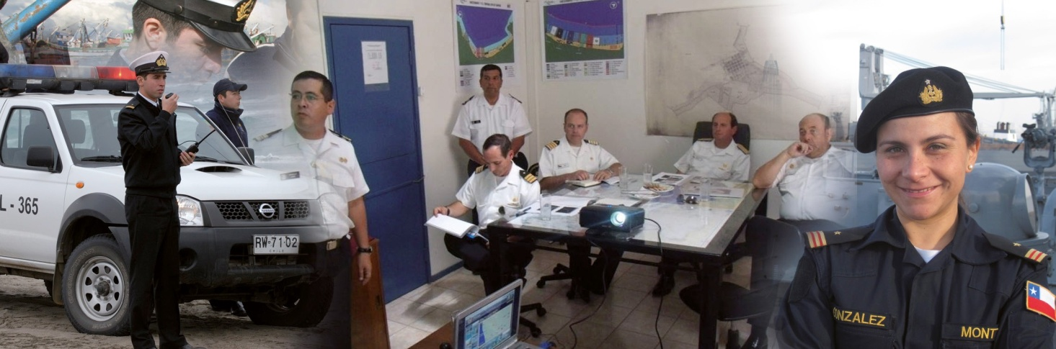

- INTRODUCCIÓN

Según las definiciones clásicas, un Oficial es aquel funcionario que tiene una ocupación permanente otorgada por el Estado y que posee autoridad para actuar en su nombre ante específicas circunstancias. También es dable definirlo como aquella persona que desempeña un oficio en el que por razones de estudio o ejercitación, ha adquirido conocimiento y experiencia.
Para la Armada de Chile, el Oficial de Marina es aquel profesional formado en la Escuela Naval que, investido en tal calidad por la máxima autoridad del Estado después de haber logrado las competencias exigidas, ejerce el mando y conduce al personal que tiene bajo su responsabilidad o cargo, siendo ésta su función básica y primera.
Como toda persona que debe guiar a otra, el Oficial de Marina necesita poseer una formación integral, es decir, los conocimientos profesionales y técnicos, cívicos, científicos, culturales, humanísticos y físicos para desarrollar una gestión de mando basada en el respeto a valores y virtudes validadas y promovidas a través del tiempo por la Institución. Estos conocimientos se van entregando al Oficial durante toda su carrera, los cuales, sumados a la experiencia que va adquiriendo a medida que asciende, permiten una balanceada preparación para cumplir su primordial tarea.
Ante el amplio margen por el cual navega la Institución, es necesario tener Oficiales, que con una misma base, vayan adquiriendo conocimientos especializados que satisfagan los requerimientos de la Armada.
La cambiante era actual, también influye en forma importante en la formación del Oficial de Marina. Es por ello que su preparación profesional y personal debe ir modificándose de acuerdo con las necesidades imperantes, lo que origina ajustes a los antecedentes entregados a continuación y cambios curriculares que son debidamente evaluados por la Dirección de Educación y la Dirección General del Personal de la Armada.
El Ofcial de Marina
En el capítulo Tres hemos visto que, de acuerdo con el Estatuto del Personal de las Fuerzas Armadas, los Oficiales de la Armada de Chile se clasifican en dos grandes grupos: de Línea (que estudian desde cadetes en la Escuela Naval) y de los Servicios.
Entre los primeros, encontramos a los Oficiales Ejecutivos e Ingenieros Navales, Oficiales Infantes 91
de Marina, Oficiales de Abastecimiento y Oficiales
de Litoral.
Capítulo Seis

Los Oficiales de los Servicios corresponden a los de Justicia, de Sanidad, de Sanidad Dental, de los Servicios Marítimos (Prácticos e Inspectores), de Servicio Religioso y de Bandas, especialidades que poseen distintos colores que las representan.

OFICIALES EJECUTIVOS E INGENIEROS NAVALES

- Concepto

Son Oficiales de Línea del Escalafón de Armas de la Armada, aquéllos cuya función es ejercer el mando y la administración de los organismos superiores, unidades y reparticiones de la Institución. En el ejercicio del cargo a que son destinados, son responsables de operar, sostener, perfeccionar profesional y tecnológicamente a los medios humanos, materiales y de información asignados.

Extensión de la Carrera Naval

La carrera de estos oficiales se inicia con la formación que les entrega la Escuela Naval “Arturo Prat”, de la que egresan con el grado de Guardiamarina, perteneciente al Escalafón de Armas, y que culminan al alcanzar los grados y puestos institucionales considerados en el Alto Mando Naval, después de cumplir un tiempo mínimo de 30 años de servicio como Oficial. Se exceptúan de este plazo, los Oficiales Superiores que resulten seleccionados para ocupar cargos como Oficiales Generales, cargos en el Alto Mando de la Institución.

Primera Etapa

La primera etapa de formación como Oficial de Marina y Especialista comprende tres subetapas, correspondiendo la primera de ellas a la formación matriz y Politécnica, en la Escuela Naval, la que cumple básicamente dos funciones:

Primeramente, formar un Oficial de Marina con las características de líder necesarias para conducir positiva y efectivamente el recurso humano institucional; en segundo lugar, contribuir a la formación como especialista orientado a la administración de los recursos materiales, financieros y dirección de la operación de los sistemas navales.
El Ofcial de Marina

Se inicia con un Primer Año común para todas las especialidades, al término del cual, y de acuerdo con
92 sus preferencias y orden de mérito, se diferencia en los distintos escalafones. Al escalafón de Infantería
de Marina, sólo podrán acceder cadetes masculinos.
Capítulo Seis

Al terminar el Segundo Año de Escuela,los cadetes obtienen el bachillerato en Ciencias.

Quienes ingresan a cursos propios del Escalafón Ejecutivos e Ingenieros Navales mantienen un plan
de estudios común por dos años más, es decir, hasta finalizar el Tercer Año Politécnico Naval, instancia en que según orden de mérito y exigencias, definidas en normativa interna de la Escuela Naval, se diferencian los Cadetes Ejecutivos de los Ingenieros Navales.

Al aprobar el Cuarto Año, el cadete obtiene el grado académico de Licenciado en Ciencias o Licenciado en Ciencias de Ingeniería, y es nombrado Oficial con el grado de Guardiamarina.

La segunda subetapa corresponde al Quinto Año Politécnico Naval, en que se realiza el Curso de Aplicación Profesional. Esta instrucción se lleva a cabo a bordo del Buque Escuela “Esmeralda” y en la Academia Politécnica Naval, APN, y está orientada a entregar las competencias necesarias para su desempeño como Oficial de División y Oficial de Cargo para su futuro embarco y servicio profesional como Subteniente.

En la continuación de su formación básica como Oficial de Marina, se busca satisfacer las siguientes metas fundamentales:

- Acostumbramiento a la vida náutica y marinera.
- Enseñanza práctica del Mando Naval.
- Expedición en cálculos de navegación.
- Interacción social, para desenvolverse en buena forma en distintos ámbitos a futuro.
- Exposición en la administración de material naval de acuerdo con los cargos

Una vez aprobado lo anterior, el Subteniente inicia un período de servicio y práctica profesional de dos años, preferentemente embarcado en unidades auxiliares. Al tercer año de Subteniente, los oficiales que optaron por una especialidad conducente al título de Ingeniería Naval son destinados a continuar sus estudios en la A.P.N. Asimismo, parte de los oficiales que optaron al título de Ingeniería en Sistemas de Armas, I.S.N., son destinados a escuelas y academias para desarrollar funciones de Oficial de División, o de Oficiales Instructores en las Escuelas Naval y de Grumetes. Algunos permanecen en sus respectivas unidades a flote por un año más. Finalizado este tercer año, todos los oficiales orientados a I.S.N. son destinados a la A.P.N. para continuar sus estudios de especialidad, lo que realizan en su primer año de Teniente Segundo.

La tercera subetapa corresponde a la fase final de especialización en la A.P.N., y considera dos años de estudios politécnicos para las especialidades de Ingeniería Naval (Sexto y Séptimo) y un año para las

de ISN, cumpliendo de esta manera con los requisitos académicos para obtener el título profesional otorgado por la A.P.N. y el nombramiento otorgado por la D.G.P.A.

Para los Oficiales Ejecutivos e Ingenieros Navales, sus títulos profesionales y especialidades son

Ingeniero en Sistemas Navales (en):
Artillería y Misiles
Torpedos, Minas AS y Minaje Navegación Telecomunicaciones
Submarinos (sólo Oficiales Masculinos) Aviación Naval

Ingeniero en Meteorología
Meteorología

Ingeniero en Sistemas de Información
Inteligencia

Ingeniero Naval
Ingeniería Naval Electrónica Ingeniería Naval en Hidrografía Ingeniería Naval Mecánica Ingeniería Naval Eléctrica

Previo al inicio de esta subetapa, los oficiales orientados a la obtención de un título de Ingeniero Naval, podrán optar a una especialidad de su ámbito, considerando los cupos disponibles y los méritos o exigencias en la normativa de la A.P.N. Igual procedimiento se aplica en el caso de los I.S.N.

En el grado de Guardiamarina se ejecuta el Curso de “Guerra Especial” y la postulación a Buzo Táctico, sólo para oficiales masculinos, además de otros Cursos de Capacitación de acuerdos con las necesidades institucionales.

La diferenciación entre especialidades conducentes a los títulos profesionales de I.S.N. o Ingeniero Naval, se efectuará al término del segundo semestre del cuarto año ejecutivo en la Escuela Naval.

El grado de Licenciado se obtendrá al finalizar los estudios de especialidad y los oficiales que hayan cursado Administración Naval, Meteorología, Salvataje y Control de Averías, obtendrán el título
de Ingeniero de Ejecución en sus respectivas especialidades.

Segunda Etapa

Se realizará preferentemente durante la permanencia en los grados de Teniente Segundo y Teniente Primero, en que los oficiales ejercen como especialistas en las diferentes unidades y reparticiones.

Los Oficiales Subalternos dispondrán del apoyo del Oficial de Orientación Profesional, O.O.P. del grado de Capitán de Fragata o de Navío, de la Dirección de Recursos Humanos de la Armada, D.R.H.A., el que les ayudará a seleccionar un área de desempeño profesional, dándoles a conocer las alternativas de desarrollo profesional, siendo además responsable de preparar los antecedentes que requiere el Comité de Selección de Áreas.

Los oficiales especialistas en Ingeniería Naval Electrónica, Mecánica o Eléctrica, de acuerdo con las necesidades institucionales, podrán postular a cursos de Especialidad Complementada de Aviación Naval o de Submarinos, siendo obligación de los especialistas en Aviación Naval interesados en orientar su carrera a actividades exclusivas de vuelo, elevar una solicitud a la D.G.P.A. en el primer año de Teniente Primero.

Tercera Etapa

Ésta comprende tres subetapas

La primera corresponde a la diferenciación y asignación por áreas de desempeño profesional y realización de cursos institucionales: de Estado Mayor o de Informaciones de Estado Mayor, y otros cursos de Post Grado.
El Ofcial de Marina

Se iniciará durante el último año de Teniente Primero con la postulación del oficial a las áreas Operativa, Logística y de Desarrollo Tecnológico, y la posterior asignación a una de ellas por un Comité de Selección de Oficiales.
Dichos Cursos, efectuados en la grado de 93
Capitán de Corbeta, son impartidos por la Academia de Guerra Naval y en otros establecimientos de educación superior que el mando estime adecuados.
Capítulo Seis

Por las características de sus actividades y el desempeño preferente en sus labores propias, los Oficiales Ejecutivos especialistas en Inteligencia

Naval, Meteorología e Ingeniería Naval en Hidrografía, sólo podrán postular a las áreas Logística y de Desarrollo Tecnológico.

Los de Administración Naval, Meteorología, Salvataje y Control de Averías, serán asignados al área Logística.

Áreas de Desempeño Profesional

La asignación la hará el Comité de Selección durante el segundo semestre de cada año, para la Promoción de Tenientes Primeros que se encuentren en el último año en el grado, y será asumida al ascender a Capitán de Corbeta.

La opción de Cursos Institucionales de Estado Mayor o Informaciones, o de Post Grado, será resuelta por un Comité que integrarán el Director General del Personal, el Director General de los Servicios, el Director de Ingeniería y Sistemas Navales, el Director de Recursos Humanos, y el Oficial de Orientación Profesional.

Serán tomadas en cuenta las preferencias individuales, antecedentes personales y profesionales y las necesidades institucionales.

Área Operativa

Se orientará a la conducción político estratégica, operativa y administrativa de la Institución, pudiendo los oficiales asumir el mando de las Fuerzas Operativas, de Tipo, Organismos Directivos de Alto Nivel, Organismos Técnicos, Jefaturas de Misión y Agregadurías Navales.

Con excepción de los especialistas en Ingeniería Naval Electrónica, los oficiales Ejecutivos podrán asumir el mando a flote, previa conformidad del Comité de Selección para Comandantes de Buque, propuestos por el Comandante en Jefe y nombrados mediante Decreto Supremo expedido a través del Ministerio de Defensa Nacional.
El Ofcial de Marina

De acuerdo con la necesidad institucional, algunos oficiales de Estado Mayor podrán
94 efectuar cursos de Post Grado en el ámbito de las Ciencias Políticas, Administración, Economía de Defensa y otros dispuestos por la Dirección General del Personal de la Armada.
Capítulo Seis

Área Logística

Se orientará principalmente a la planificación y administración de los recursos humanos,
materiales y financieros de la Institución, pudiendo, los oficiales de esta área, dirigir las Direcciones Generales y Técnicas, y asumir Jefaturas de Misión o Agregadurías Navales.

También podrán efectuar Curso de Estado Mayor o de Informaciones, y asumir el mando de buque de apoyo o auxiliar, previa conformidad del Comité de Selección y bajo los mismos procedimientos señalados en párrafo anterior.

Área de Desarrollo Tecnológico

Se orientará a la actualización, investigación o desarrollo de la capacidad tecnológica de la Institución, pudiendo, estos oficiales, dedicarse en profundidad a los ámbitos relacionados con Sistemas de Armas, de Mando y Control, así como de Ingeniería e Informática.

Normalmente se desempeñarán en Direcciones Técnicas, pudiendo asumir la dirección de éstas después de haber realizado el Curso de Informaciones y cursos de Post Grado. Como Oficial Superior, ejercerá Jefaturas, Mandos y Puestos correspondientes a su Área de Desempeño Profesional.

Cuarta Etapa

Corresponde al desempeño de los Oficiales Generales, cumpliendo funciones en el Alto Mando Naval.

Mando de Unidades

El mando de unidades a flote y unidades aeronavales se otorgará a los Oficiales Ejecutivos, con excepción de los especialistas en Ingeniería Naval Electrónica, en los grados de Oficial Subalterno hasta Oficial Superior, de acuerdo con las respectivas instancias de selección.

Los nombramientos estarán sujetos al trabajo del Comité de Selección para Comandantes de Buques o de Comandantes de Escuadrones Aeronavales de Helicópteros de Ataque y de Exploración Aeromarítima, respectivamente.

El Comando de Fuerzas Especiales lo ejercerá un Oficial Ejecutivo o de Infantería de Marina.

Requisitos de Ascenso

Los requisitos de ascenso para los Oficiales Ejecutivos e Ingenieros Navales estarán constituidos

por el tiempo mínimo en el grado, tiempo de embarco, aprobación de cursos de especialidad, Estado Mayor e Informaciones, y el pase o recomendación de ascenso otorgada por la Junta de Selección de Oficiales.

Oficiales de Infantería de Marina

- Concepto

Son aquellos Oficiales de Línea del Escalafón de Armas de la Armada, cuya función es ejercer el mando y la administración de las Unidades y Reparticiones de Infantería de Marina, Comando de Fuerzas Especiales o Centro de Entrenamiento Conjunto de Operaciones de Paz, destinado a prestar servicios en apoyo de la Comunidad Internacional.

Extensión de la Carrera

La carrera profesional de los Oficiales I.M. se inicia con la formación en la Escuela Naval “Arturo Prat” de la que egresan con el grado de Guardiamarina IM pertenecientes al Escalafón de Armas, culmina al alcanzar los grados y puestos institucionales considerados para el Alto Mando Naval, luego de cumplir un mínimo de 30 años de servicio.

Se exceptúan de este plazo, los Oficiales Superiores que resulten seleccionados para ocupar el cargo de Comandante General del Cuerpo de Infantería de Marina, con el grado de Contraalmirante.

Primera Etapa

Comprende tres subetapas, siendo la primera la formación matriz y politécnica en calidad de cadete en la Escuela Naval, plantel que cumple dos funciones. Primero formar un Oficial I.M. con las características de líder necesarias para conducir positiva y efectivamente el recurso humano institucional; segundo, contribuir a la formación como especialista, orientado a la administración de los recursos materiales, financieros y dirección de la operación de los sistemas anfibios. Se inicia con un Primer Año común para todos los escalafones y especialidades, al término del cual y de acuerdo con un orden de mérito, se diferencia en el Curso de Infantería de Marina de tres años de duración.

Al término del Segundo Año, los alumnos del escalafón, al que sólo ingresan cadetes masculinos obtienen el Bachillerato en Ciencias y, una vez aprobada esta subetapa, logran la Licenciatura
en Ciencias Sociales y son nombrados Oficiales I.M. con el grado de Guardiamarina.

La segunda subetapa corresponde al Quinto Politécnico I.M., en que se realiza un Curso de Aplicación Profesional a bordo de la “Esmeralda” y en la A.P.N., orientado a entregar las competencias para su desempeño en Destacamentos de Infantería de Marina.

En dichas unidades, el Subteniente cumplirá funciones de Comandante de Sección de Fusileros o de Unidades de Artillería, para al quinto año de servicio ser destinado a continuar estudios en la Academia Politécnica Naval, donde realizará un Sexto Año de Politécnico Naval, obteniendo el título profesional de Ingeniero en Sistemas Anfibios ,otorgado por la Academia y el nombramiento de especialista por parte de la Dirección General del Personal de la Armada.

El grado de Licenciado se obtendrá al finalizar los estudios de especialidad.

Al igual que los Oficiales Ejecutivos e Ingenieros Navales, en el grado de Guardiamarina I.M. se ejecuta el Curso de “Guerra Especial”, pudiendo en el tercer año de Subteniente o primero de Teniente Segundo optarse al Curso de Comandos I.M., además de otros Cursos de Capacitación de acuerdos con las necesidades institucionales.

Segunda Etapa

Se realizará preferentemente durante la permanencia en los grados de Teniente Segundo I.M. y Teniente Primero I.M., en que los oficiales ejercen como especialistas en las diferentes Unidades y Reparticiones I.M. y otros puestos del Servicio General.

Los Oficiales Subalternos I.M. dispondrán del apoyo del Oficial de Orientación Profesional, O.P. del grado de Capitán de Fragata o de Navío, de la Dirección de Recursos Humanos de la Armada, D.R.H.A., el que les ayudará a seleccionar un área de desempeño profesional, dándoles a conocer las alternativas de desarrollo profesional, entre las cuales se encuentran algunas tendientes a facilitar su desempeño en otras instituciones de la Defensa Nacional.
El Ofcial de Marina

95

Tercera Etapa
Capítulo Seis

Ésta comprende tres subetapas:

La primera corresponde a la diferenciación y asignación por áreas de desempeño profesional y realización de cursos institucionales: de Estado

Mayor o de Informaciones de Estado Mayor, y otros cursos de Post Grado.

Se iniciará durante el último año de Teniente Primero IM con la postulación a las áreas Operativa y Logística, y la posterior asignación a una de ellas por un Comité de Selección de Oficiales. Dichos Cursos, efectuados en la grado de Capitán de Corbeta IM, son impartidos por la Academia de Guerra Naval y en otros establecimientos de Educación Superior.

Áreas de Desempeño Profesional

La asignación a las Áreas de Desempeño Profesional la hará el Comité de Selección, durante el segundo semestre de cada año, para la Promoción de Tenientes Primeros I.M. que se encuentren en el último año en el grado, y será asumida al ascender a Capitán de Corbeta I.M.

La opción de Cursos de Estado Mayor o Informaciones, o de Post Grado será resuelta de la misma forma que en el caso de los Oficiales Ejecutivos e Ingenieros Navales por un Comité integrado por el D.G.P.A., D.E.A., C.G.C.I.M. y
O.O.P. de la D.R.H.A.

Área Operativa

En el Área Operativa, los Oficiales I.M. se orientarán a la conducción político estratégica, operativa y administrativa de la Institución, pudiendo llegar a comandar el Cuerpo I.M., Comando de Fuerzas Especiales y Centro Conjunto para Operaciones de Paz.

Si son seleccionados por el Comité de Selección para Comandantes de Unidades I.M., podrán asumir su mando a propuesta del Comandante en Jefe de la Armada y con nombramiento por decreto supremo expedido a través del Ministerio de Defensa Nacional.
El Ofcial de Marina

De acuerdo con la necesidad institucional, algunos oficiales de Estado Mayor podrán efectuar cursos de Post Grado en el ámbito de las Ciencias Políticas, Administración, Economía. de Defensa y otros dispuestos por la D.G.P.A.

96 c. Área Logística
En el Área Logística, los Oficiales I.M. orientarán su gestión principalmente a la planificación y administración de los recursos humanos, materiales y financieros de la Institución, pudiendo desempeñarse en Direcciones Generales y Técnicas, Estados Mayores y asumir Agregadurías Navales.
Capítulo Seis
También podrán efectuar Curso de Estado Mayor o de Informaciones, y asumir el mando de buque de apoyo o auxiliar, previa conformidad del Comité de Selección.

Cuarta Etapa

Corresponde al desempeño del Contralmirante
I.M. como Comandante General del Cuerpo de Infantería de Marina.

Mando de Unidades I.M.

El mando de unidades I.M. se otorgará a los Oficiales IM de acuerdo con las respectivas instancias de selección y calificaciones especiales.

El Comando de Fuerzas Especiales, unidad que agrupa Comandos I.M. y Buzos Tácticos, con base en Viña del Mar, lo ejercerá un Oficial Ejecutivo o de Infantería de Marina.

Requisitos de Ascenso

Los requisitos de ascenso para los Oficiales
I.M. estarán constituidos por el tiempo mínimo en el grado, tiempo y desempeño mínimo en Unidades I.M., aprobación de cursos de especialidad, Estado Mayor e Informaciones, y el pase o recomendación de ascenso, otorgada por la Junta de Selección de Oficiales.

Oficiales de Abastecimiento

- Concepto

Son aquellos Oficiales de Línea del Escalafón de Abastecimiento de la Armada, cuya función es ejercer el mando y la administración de las Unidades de su Rama, así como desarrollar técnicas en el ejercicio de los cargos que sean destinados, preferentemente en la administración de abastecimiento y de los recursos financieros de la Institución. Para tales funciones, sus primeros transbordos los cumplen en Centros de Abastecimientos y buques menores.

Extensión de la Carrera

La carrera profesional de los Oficiales AB. se inicia con la formación en la Escuela Naval “Arturo Prat” de la que egresan como Oficiales de Línea con el grado de Guardiamarina AB., pertenecientes al Escalafón de Abastecimiento, para culminar al alcanzar los grados y puestos institucionales

considerados para el Alto Mando Naval, luego de cumplir un mínimo de 30 años de servicio.

Primera Etapa

Comprende tres subetapas, siendo la primera la formación matriz y politécnica en calidad de cadete en la Escuela Naval, plantel que cumple dos funciones. Primero, formar un Oficial AB. con las características de líder necesarias para conducir positiva y efectivamente el recurso humano institucional; segundo, contribuir a la formación como especialista orientado a la administración de los recursos materiales y financieros.

Se inicia con un Primer Año común para todos los escalafones y especialidades, al término del cual y de acuerdo con una orden de mérito, se diferencia en el Curso de Abastecimiento de tres años de duración. Al término del Segundo Año, los alumnos obtienen el Bachillerato en Ciencias, y una vez aprobada esta subetapa, logran la Licenciatura en Ciencias y son nombrados Oficiales AB con el grado de Guardiamarina.

La segunda subetapa corresponde al Quinto Politécnico Abastecimiento, en que se realiza un Curso de Aplicación Profesional a bordo de la “Esmeralda” y en la A.P.N., orientado a entregar las competencias para su desempeño como Oficial de División y Oficial de Cargo y para cumplir funciones en los diferentes cargos propios de su ámbito profesional, principalmente en unidades a flote y centros de abastecimiento, repartidos a lo largo del territorio, durante tres años.

Al quinto año de servicio, los Oficiales AB son destinados a continuar estudios en la APN donde realizarán un Sexto Año de Politécnico Naval, obteniendo el título profesional de Ingeniero en Abastecimiento Naval, otorgado por la Academia y el nombramiento de especialista por parte de la Dirección General del Personal de la Armada. En el grado de Guardiamarina AB. se ejecuta el Curso de “Guerra Especial” y otros Cursos de Capacitación de acuerdos a las necesidades institucionales.

Serán tomadas en cuenta las preferencias individuales, antecedentes personales y profesionales, las necesidades institucionales y las opiniones técnicas necesarias.

Después de haber ejecutado el curso de Post Grado, con el grado de Capitán de Corbeta de Abastecimiento, durante su permanencia en los
grados de Oficial Jefe desarrollará preferentemente funciones en Jefaturas, Mandos y puestos institucionales de nivel intermedio de su especialidad.

A su vez, durante la permanencia en el grado de Oficial Superior AB., desempeñará las Jefaturas y puestos institucionales de nivel superior correspondientes a su Área de Desempeño Profesional.

Entre estos altos cargos se encuentran las Direcciones de Abastecimiento, la de Presupuesto y la de Contabilidad de la Armada, organismos asesores de las Direcciones Superiores, responsables de la administración de los recursos institucionales.

Segunda Etapa

Se realizará preferentemente durante la permanencia en los grados de Teniente Segundo AB y Teniente Primero AB, en que los oficiales ejercen como especialistas en las diferentes Unidades y Reparticiones.

Los Oficiales Subalternos AB dispondrán del apoyo del Oficial de Orientación Profesional, O.O.P., el que les ayudará a seleccionar un Área de Desempeño Profesional, dándoles a conocer las alternativas de desarrollo profesional.

Tercera Etapa

Ésta comprende tres subetapas.

La primera corresponde a la realización del Curso de Informaciones de Estado Mayor Servicio General o de Servicios Especializado, de acuerdo con las necesidades del servicio y, posteriormente curso de Post Grado del Área Logística. Se iniciará durante el último año de Teniente Primero AB. con la postulación a un Curso de Post Grado del Área, asignación que será efectuada por el Comité de Selección de Oficiales para las Áreas de Desempeño Profesional.
El Ofcial de Marina

97
El Curso de Informaciones de Estado Mayor
Servicio General se desarrollará en el grado de Capitán de Corbeta AB. y se efectuará en la Academia de Guerra Naval, y el de Post Grado, en los planteles de educación superior dispuestos por el Mando.
Capítulo Seis

El proceso de postulación se realizará en el mes de julio del último año de Teniente Primero AB., para

lo cual los oficiales consultarán previamente al O.O.P. que les dará a conocer las distintas alternativas de cursos del Área Logística.

El proceso de selección a cursos de Post Grado lo hará el Comité de Selección durante el segundo semestre, debiendo dicha postulación ser asumida al ascender al grado de Capitán de Corbeta AB, excepcionalmente como Oficial Subalterno.

Integrarán el Comité de Selección a cursos de Post Grado, el Director General del Personal, el Director General de Finanzas, el Director de Educación, el Director de Abastecimientos y el Oficial de Orientación Profesional de la Dirección de Recursos Humanos de la Armada, quien se desempeñará como Secretario del Comité sin derecho a voto.

Cuarta Etapa

Como Oficial General y con el grado de Contraalmirante AB., podrá desempeñar el cargo de Director de Abastecimiento de la Armada u otro cargo del Alto Mando Naval de los indicados en el párrafo precedente.

Jefatura de Reparticiones

Los Oficiales de Abastecimiento podrán acceder a Jefaturas y Cargos de su Especialidad: Jefes de Centros de Abastecimiento, Comisarías y Departamentos de Finanzas, de acuerdo con las respectivas instancias de selección y calificaciones especiales, debiendo cumplir, para determinados cargos institucionales con las correspondientes Calificaciones Especiales y requisitos que establece la normativa institucional y la reglamentación.

Requisitos de Ascenso
El Ofcial de Marina

Los requisitos de ascenso para los Oficiales AB. estarán constituidos por el tiempo mínimo en el grado, tiempo mínimo de embarco, aprobación de Cursos de Especialidad e Informaciones, y el pase o recomendación de ascenso otorgada por la Junta de Selección de Oficiales, además de otros que detalla la normativa institucional.

98

Oficiales de Litoral
Capítulo Seis

  - Concepto

Son aquellos Oficiales de Línea del Escalafón de Litoral de la Armada, cuya función es ejercer el mando y la administración de las Unidades y Reparticiones
del ámbito de la Dirección General del Territorio Marítimo y de Marina Mercante.

En el ejercicio de los cargos a que sean destinados, serán responsables de operar, sostener y perfeccionar profesional y tecnológicamente a los medios humanos, materiales y de información asignados.

Extensión de la Carrera

La carrera profesional de los Oficiales LT. se inicia con la formación en la Escuela Naval “Arturo Prat” de la que egresan como Oficiales de Línea, con el grado de Guardiamarina LT., pertenecientes al Escalafón de Litoral, para culminar al alcanzar los grados y puestos institucionales considerados para el Alto Mando Naval, luego de cumplir un mínimo de 30 años de servicio.

Primera Etapa Comprende tres subetapas.
La primera se trata de la formación matriz y
politécnica en calidad de cadete en la Escuela Naval, plantel que cumple dos funciones.

Primero formar un Oficial especialista en Litoral con las características de líder necesarias para conducir positiva y efectivamente el recurso humano institucional; segundo, contribuir a la formación como especialista, orientado a la administración de los recursos materiales, financieros y dirección de la operación de los sistemas del ámbito marítimo.

Se inicia con un Primer Año común para todos los escalafones y especialidades, al término del cual, y de acuerdo con sus preferencias, orden de mérito y disposiciones institucionales, se diferencia en el Curso de Litoral de tres años de duración.

Al término del Segundo Año, los alumnos obtienen el Bachillerato en Ciencias y, una vez aprobada esta subetapa, logran la Licenciatura en Ciencias Sociales y son nombrados Oficiales LT. con el grado de Guardiamarina.

La segunda subetapa corresponde al Quinto Politécnico Litoral, en que se realiza un Curso de Aplicación Profesional a bordo de la “Esmeralda” y en la A.P.N., siempre con el grado de Guardiamarina LT. orientado dicho curso a entregar las competencias para su desempeño como Oficial de División y Oficial de Cargo, el oficial podrá cumplir

funciones en Unidades y Reparticiones dependientes de la D.G.T.M. y M.M. durante sus tres años de Subteniente LT.

Al quinto año de servicio, los Oficiales LT. son destinados a continuar sus estudios en la A.P.N. durante dos años, donde realizan el Quinto y Sexto Año de Politécnico Naval, obteniendo el título profesional de Ingeniero en Administración Marítima y Portuaria otorgado por la Academia politécnica Naval, y el nombramiento de especialista por parte de la Dirección General del Personal de la Armada.

Segunda Etapa

Se realizará preferentemente durante la permanencia en los grados de Teniente Segundo LT y Teniente Primero LT., en que los oficiales ejercen como especialistas en las diferentes Unidades y Reparticiones de acuerdo con los requerimientos de la D.G.T.M. y M.M. Los Oficiales Subalternos LT dispondrán del apoyo del Oficial de Orientación Profesional (O.O.P.), quien les ayudará a seleccionar un Área de Desempeño Profesional, dándoles a conocer las alternativas de desarrollo profesional.

Tercera Etapa

Ésta comprende tres subetapas.

La primera se inicia durante el último año en el grado de Teniente Primero LT., con la postulación al curso de Post Grado, cuya asignación ha sido efectuada por el Comité de Selección de Oficiales para las Áreas de Desempeño Profesional.

El proceso de postulación se realizará en el mes de julio del último año de Teniente Primero LT, pudiendo las Área de Desempeño Profesional ser en Operaciones Marítimas o Científico Tecnológica.

El proceso de selección a cursos de Post Grado lo hará el Comité de Selección, durante el segundo semestre, debiendo dicha postulación ser asumida al ascender al grado de Capitán de Corbeta LT; excepcionalmente, en casos calificados por la D.G.P.A., podrá hacerse como Oficial Subalterno.

Integrarán el Comité de Selección a cursos de Post Grado, que podrán efectuar los Oficiales de Litoral, el Director General del Personal, el Director General del Territorio Marítimo y Marina Mercante, el Director de Educación, el Oficial Litoral más antiguo, el Director de Recursos Humanos de la Armada y el Oficial de Orientación Profesional de la D.R.H.A.,
quien se desempeñará como Secretario del Comité sin derecho a voto.

Serán tomadas en cuenta las preferencias individuales, antecedentes personales y profesionales, las necesidades institucionales y las opiniones técnicas necesarias.

Después de haber ejecutado el curso de Post Grado con el grado de Capitán de Corbeta LT., durante su permanencia en los grados de Oficial Jefe, en los que desarrollará preferentemente funciones en Jefaturas, Mandos y puestos institucionales de nivel intermedio de su especialidad.

A su vez, durante la permanencia en el grado de Oficial Superior LT., desempeñará las Jefaturas y puestos institucionales de nivel superior correspondientes a su Área de Desempeño Profesional.

Área de Operaciones Marítimas e Intereses Marítimos.

En el Área de Operaciones Marítimas, los Oficiales LT. se orientarán a la conducción de las actividades operativas de la Dirección General del Territorio Marítimo y Marina Mercante.

En ella podrán asumir como Directores, Subdirectores o Jefes de Departamentos de las Direcciones Técnicas Marítimas, la representación de Chile ante la Organización Marítima Internacional de Londres, Agregado Naval, Asesor en Estados Mayores, Mando de Gobernaciones Marítimas, Capitanías de Puerto, y Unidades a flote con roles marítimos o que ejerzan la Autoridad Marítima o cargos inherentes a la actividad.
El Ofcial de Marina

Área Científico Tecnológica

En el Área Científico Tecnológica, los Oficiales LT. se orientarán a la investigación, desarrollo y sostenimiento de la capacidad tecnológica de la D.G.T.M. y M.M., pudiendo dedicarse
con profundidad a ámbitos tecnológicos 99
específicos, tales como Informática, Ingeniería
Ambiental, Oceanografía, Telecomunicaciones e Inteligencia.
Capítulo Seis

En este ámbito, los oficiales litorales podrán desempeñarse como Directores - subdirectores, Jefes de Departamentos de la D.G.T.M. y M.M., o en las Direcciones Técnicas Marítimas,

Jefes de Departamentos de las Gobernaciones Marítimas, Asesor en la Subsecretaría de Marina, y Jefes de Reparticiones en su ámbito técnico y otros cargos.

Los Oficiales LT. de esta Área efectuarán el Curso de Informaciones de Estado Mayor Servicio Especializado y un curso de Post Grado, que los capacitará para desempeñarse como Oficiales Jefes, Capitanes de Corbeta LT. o Capitanes de Fragata LT., en Jefaturas, Mandos y Puestos institucionales de nivel intermedio de su Área, en tanto que durante su permanencia como Oficial Superior, podrán ejercer los mismos cargos, pero a nivel superior.

Cuarta Etapa

El Oficial General, es decir, Contraalmirante LT., podrá ejercer el cargo de Director de Intereses Marítimos o Director de Seguridad y Operaciones Marítimas.

Jefatura de Reparticiones

Los Oficiales de Litoral podrán acceder a Jefaturas y Cargos de su Especialidad: Jefes de Gobernaciones Marítimas, Capitanías de Puerto, Comandantes de L.S.G., Jefes de Departamentos de Operaciones e Intereses Marítimos, de acuerdo con las respectivas instancias de selección y calificaciones especiales, debiendo cumplir, para determinados cargos institucionales, con las correspondientes Calificaciones Especiales y requisitos que establece la normativa institucional y la reglamentación.

Requisitos de Ascenso
El Ofcial de Marina

Los requisitos de ascenso para los Oficiales LT. estarán constituidos por el tiempo mínimo en el grado, tiempo mínimo de embarco, aprobación de Cursos de Especialidad, Post Especialidad e Informaciones, y el pase o recomendación de ascenso, otorgada por la Junta de Selección de Oficiales, además de otros
100 que detalla la normativa institucional.
Para acceder a determinados cargos de la Dirección General del Territorio Marítimo y Marina Mercante, los Oficiales Litoral deberán cumplir con Calificaciones Especiales:
Capítulo Seis

- Para ejercer el cargo de Director de Seguridad
y Operaciones Marítimas o Director de Intereses
Marítimos, debe ser Oficial Superior o General, pertenecer al Área de Operaciones Marítimas y acreditar un mínimo de cuatro años como Gobernador Marítimo, entre los grados de Capitán de Corbeta LT. y Capitán de Navío LT.

- Para ejercer el cargo de Gobernador Marítimo, el Oficial LT deberá ser Oficial Jefe o Superior, pertenecer al Área de Operaciones Marítimas o Intereses Marítimos, haber aprobado el Curso de Informaciones de Estado Mayor de Servicio General, acreditar al menos tres años como Capitán de Puerto y al menos un año de Mando a Flote.

- Para ser Comandante de Unidad a Flote, deberá acreditar al menos un año y seis meses de embarco efectivo, cargo que al igual que el caso del Capitán de Puerto, deberá ser evaluado por los respectivos Gobernadores Marítimos, a través de los respectivos Informes de Desempeño.

Oficiales de Mar

  - Concepto

Son aquellos Oficiales de Línea de la Armada provenientes del Escalafón de Gente de Mar, cuya carrera profesional se inicia con el grado de Teniente Segundo y culmina, por lo general, en el grado de Capitán de Fragata, después de cumplir un tiempo mínimo de 30 años de servicio en la Armada. Se exceptúan de este plazo, los Capitanes de Fragata que resulten seleccionados para ascender al grado de Capitán de Navío.

Para ingresar al Escalafón de Oficiales de Mar, el personal seleccionado por la Dirección General del Personal de la Armada, Cabo Primero o Sargento Segundo, debe aprobar el Plan de Curso de un año que imparte la Escuela Naval “Arturo Prat”, al término del cual se gradúa como Teniente Segundo de Mar.

Formación como Oficial Subalterno

El objeto de esta etapa es entregar los conocimientos necesarios, desarrollar e inculcar los valores espirituales y morales que les permita desempeñarse con propiedad en las funciones correspondientes al Oficial de Marina. En el quinto o sexto año de Teniente Primero O.M., realizará un curso a distancia, previo al Curso de Informaciones que se realiza en la Academia de Guerra Naval.

Capacitación como Oficial Jefe

En esta etapa, se prepara al Oficial Jefe para cumplir funciones de jefatura, realizando en el primer año de Capitán de Corbeta O.M. el Curso de Informaciones en la Academia de Guerra Naval.

Oficiales de Justicia

- Concepto

Son aquellos Oficiales de los Servicios provenientes de la vida civil, con título de Abogado otorgado por la Corte Suprema de Justicia, cuya carrera de Oficiales de Justicia se inicia en el grado de Teniente Primero y culmina en el grado de Capitán de Navío. Se exceptúan de esta norma, los Oficiales Superiores que resulten seleccionados para ocupar como Oficial General, el cargo de Auditor General de la Armada. Su formación naval se hará en las etapas siguientes:

Adoctrinamiento

Tiene por objeto proporcionar al Oficial que ingresa al servicio, los conocimientos indispensables en materia de formación Naval Militar, para lo cual realizan el Curso de Oficiales de los Servicios en la Escuela Naval.

Práctica

El objeto de esta etapa es lograr que el Oficial obtenga los conocimientos necesarios para asesorar a mandos intermedios. Durante esta etapa, quienes entre sus galones usan como distintivo un fondo de color verde, se desempeñan como secretarios en Juzgados o Secretarías Navales. En ella se efectúa el Curso de Educación a Distancia para Oficiales Subalternos de los Servicios, previo al Curso de Informaciones de la Academia de Guerra Naval.

Capacitación como Oficial Subalterno

Durante esta etapa, los Oficiales de Justicia reciben nuevos y más completos conocimientos en materias relacionadas con el Servicio Jurídico Naval, los que los capacitan para desempeñarse como Auditor en Direcciones Generales y Técnicas, correspondientes al Oficial de Marina. En el quinto o sexto año de Teniente Primero de Justicia, realizará un curso a distancia previo al Curso de
Informaciones que se realiza en la Academia de Guerra Naval.

Capacitación como Oficial Jefe

En esta etapa, se prepara al Oficial Jefe para cumplir funciones de jefatura, realizando en el primer año de Capitán de Corbeta de Justicia el Curso de Informaciones en la Academia de Guerra Naval.

Servicios Independientes, Zonas Navales, Fuerzas Operativas o como Fiscal Naval, además en el grado de Capitán de Corbeta, efectuará el Curso de Informaciones de Estado Mayor en la Academia de Guerra Naval.

Capacitación Superior

En esta etapa, se prepara al Oficial para cumplir funciones de asesoría jurídica al Alto Mando Naval. En el grado de Capitán de Navío, deberá efectuar el Curso de Alto Mando en la Academia Nacional de Estudios Políticos y Estratégicos.

Oficiales de Sanidad y Sanidad Dental

- Concepto

Son aquellos Oficiales de los Servicios provenientes de la vida civil, con título de Médico Cirujano o Dentista, otorgado por alguna Universidad Nacional, cuya carrera de Oficiales de Sanidad se inicia en el grado de Teniente Primero y culmina en el grado de Capitán de Navío para los Oficiales de Sanidad Naval y en el grado de Capitán de Fragata para los Oficiales de Sanidad Dental.

Se exceptúan de esta norma, los Oficiales Superiores de Sanidad Naval y los Capitanes de FragatadeSanidadDental,queresultenseleccionados para ocupar, como Oficial General y Oficial Superior, los cargos de Director de Sanidad de la Armada, y Jefe del Departamento Odontológico de la Dirección de Sanidad de la Armada, respectivamente.

Su Formación Naval se inicia al ingreso a la Armada con el título profesional de Médico Cirujano y Cirujano Dentista y continúa de acuerdo con las normas que se indican.

Adoctrinamiento
Su objeto es proporcionar al Oficial que ingresa al servicio, los conocimientos indispensables en

101
Capítulo Seis
El Ofcial de Marina

materia de Formación Naval Militar, lo que se logra mediante el Curso de Oficiales de los Servicios que imparte la Escuela Naval “Arturo Prat”.

Práctica
Esta etapa tendrá una duración de tres años y se llevará a cabo, tanto en Hospitales Navales o Clínicas Odontológicas como en destinaciones a Unidades a Flote.

En ellas se desempeñarán en funciones propias de su formación profesional, obteniendo así, los conocimientos necesarios para un Oficial Médico o Dentista Naval, como el caso de los profesionales embarcados en el Buque Escuela “Esmeralda” y buques de la Escuadra.

Especialización
En esta etapa, los Oficiales de Sanidad y Sanidad Dental, quienes usan como distintivo entre sus galones un fondo de color rojo, se especializan en áreas relacionadas con la medicina operativa u otras, según sean los requerimientos institucionales, adquiriendo los conocimientos que lo facultarán para cubrir puestos en servicios específicos.

Jefatura Intermedia
En condición de Jefes, Capitanes de Corbeta o de Fragata, podrán desempeñar cargos como Subdirector de la Escuela de Sanidad Naval, Jefe o Subjefe de Servicio Médico en Hospitales Navales o Centrales Odontológicas, en los que cumplirán funciones de su especialidad y administrativas. Además de las funciones nombradas, estos especialistas efectuarán un Curso de Educación a Distancia, previo al Curso de Informaciones de la Academia de Guerra Naval.

Capacitación como Oficial Jefe
El Ofcial de Marina
Etapa de preparación para cumplir funciones de Mando y Administración, efectuando el Curso de Informaciones en la Academia de Guerra Naval.

Los Oficiales que sean seleccionados, concurrirán al curso de Administración Hospitalaria, cuya aprobación constituye requisito indispensable
102 para asumir el cargo de Director de los Hospitales
Navales de Valparaíso, Talcahuano o Punta Arenas.
Capítulo Seis

Capacitación Superior y Jefatura
En esta etapa, el Oficial de Sanidad Naval se prepara para asumir funciones de Director de Servicio y de asesoría al Alto Mando Naval, pudiendo en el grado de Capitán de Fragata, efectuar un
Seminario de Administración Hospitalaria y cubrir puestos en Jefaturas de Servicios, Subdirecciones o Direcciones. Los Oficiales de Sanidad Naval, en el grado de Capitán de Navío podrán efectuar un curso de Alto Mando en la Academia de Estudios Políticos y Estratégicos.

Oficiales del Servicio Religioso

La carrera de los Oficiales de Servicio Religioso, se inicia con el grado de Teniente Segundo y culmina con el grado de Capitán de Fragata. Se exceptúan de esta norma, quienes resulten seleccionados para ocupar, como Capitanes de Navío, el cargo de Jefe del Servicio Religioso de la Armada.

Adoctrinamiento
En esta etapa, los Oficiales del Servicio Religioso reciben los conocimientos indispensables para su adaptación a las exigencias de la Armada, realizando el Plan de Curso de Oficiales de los Servicios que les imparte la Escuela Naval. Se cumple mediante su destinación a Reparticiones Terrestres, donde actuarán bajo la conducción de un Capellán más antiguo, usando como distintivo de su Escalafón un fondo de color morado.

Práctica
Durante esta etapa, se desempeñarán como Capellán de Unidades o Reparticiones terrestres emplazadas en las distintas Zonas Navales, asesorando al Mando y proporcionando asistencia religiosa y moral al Personal de la Institución y sus familiares.

Jefatura Intermedia
Se desempeñarán como Jefes del Servicio Religioso de los Mandos Operativos, continuando su labor básica entre el personal que conforma los elementos dependientes de dichos mandos: Escuadra, Zonas Navales y Fuerzas Operativas subordinadas al C.O.N.

Jefatura de Servicio
En esta etapa, el Capellán más antiguo se desempeñará como Jefe del Servicio Religioso.

Oficial de Bandas

La carrera del Oficial de Bandas, Oficial de los Servicios proveniente del Escalafón I.M. Músicos de la Armada, con el grado de Cabo Primero o Sargento Segundo, se inicia con el grado de Teniente Segundo que alcanza después de aprobar el Curso impartido por la Escuela Naval y culmina con el grado de Capitán de Corbeta, entre cuyos galones usa un fondo distintivo de color celeste.

Tiempos mínimos en el grado para ascender al grado superior: A.- Oficiales de Línea.
ESCALAFÓN | Ejecutivos e Ingenieros Navales | Infantería de Marina | Abastecimiento | Litoral | De Mar
Guardiamarina | 1 año | 1 año | 1 año | 1 año | x
Subteniente | 3 años | 3 años | 3 años | 3 años | x
Teniente 2° | 5 años | 5 años | 5 años | 5 años | 5 años
Teniente 1° | 6 años | 6 años | 6 años | 6 años | 6 años
Capitán de Corbeta | 5 años | 5 años | 5 años | 5 años | 6 años
Capitán de Fragata | 5 años | 5 años | 5 años | 5 años | 4 años
Capitán de Navío | 5 años | 5 años | 5 años | 5 años
Contraalmirante | 2 años

B.- Oficiales de los Servicios:

103
Capítulo Seis
El Ofcial de Marina
ESCALAFÓN | Justicia | Sanidad Naval | Sanidad Dental | Servicio Religioso | Prácticos de los Servicios Marítimos | Bandas
Teniente 1° | 6 años | 6 años | 7 años | 7 años | x | 5 años
Capitán de Corbeta | 7 años | 7 años | 9 años | 9 años | 5 años
Capitán de Fragata | 6 años | 6 años | 7 años | 7 años
Capitán de Navío | 5 años | 5 años

Capítulo Seis El Ofcial de Marina
104

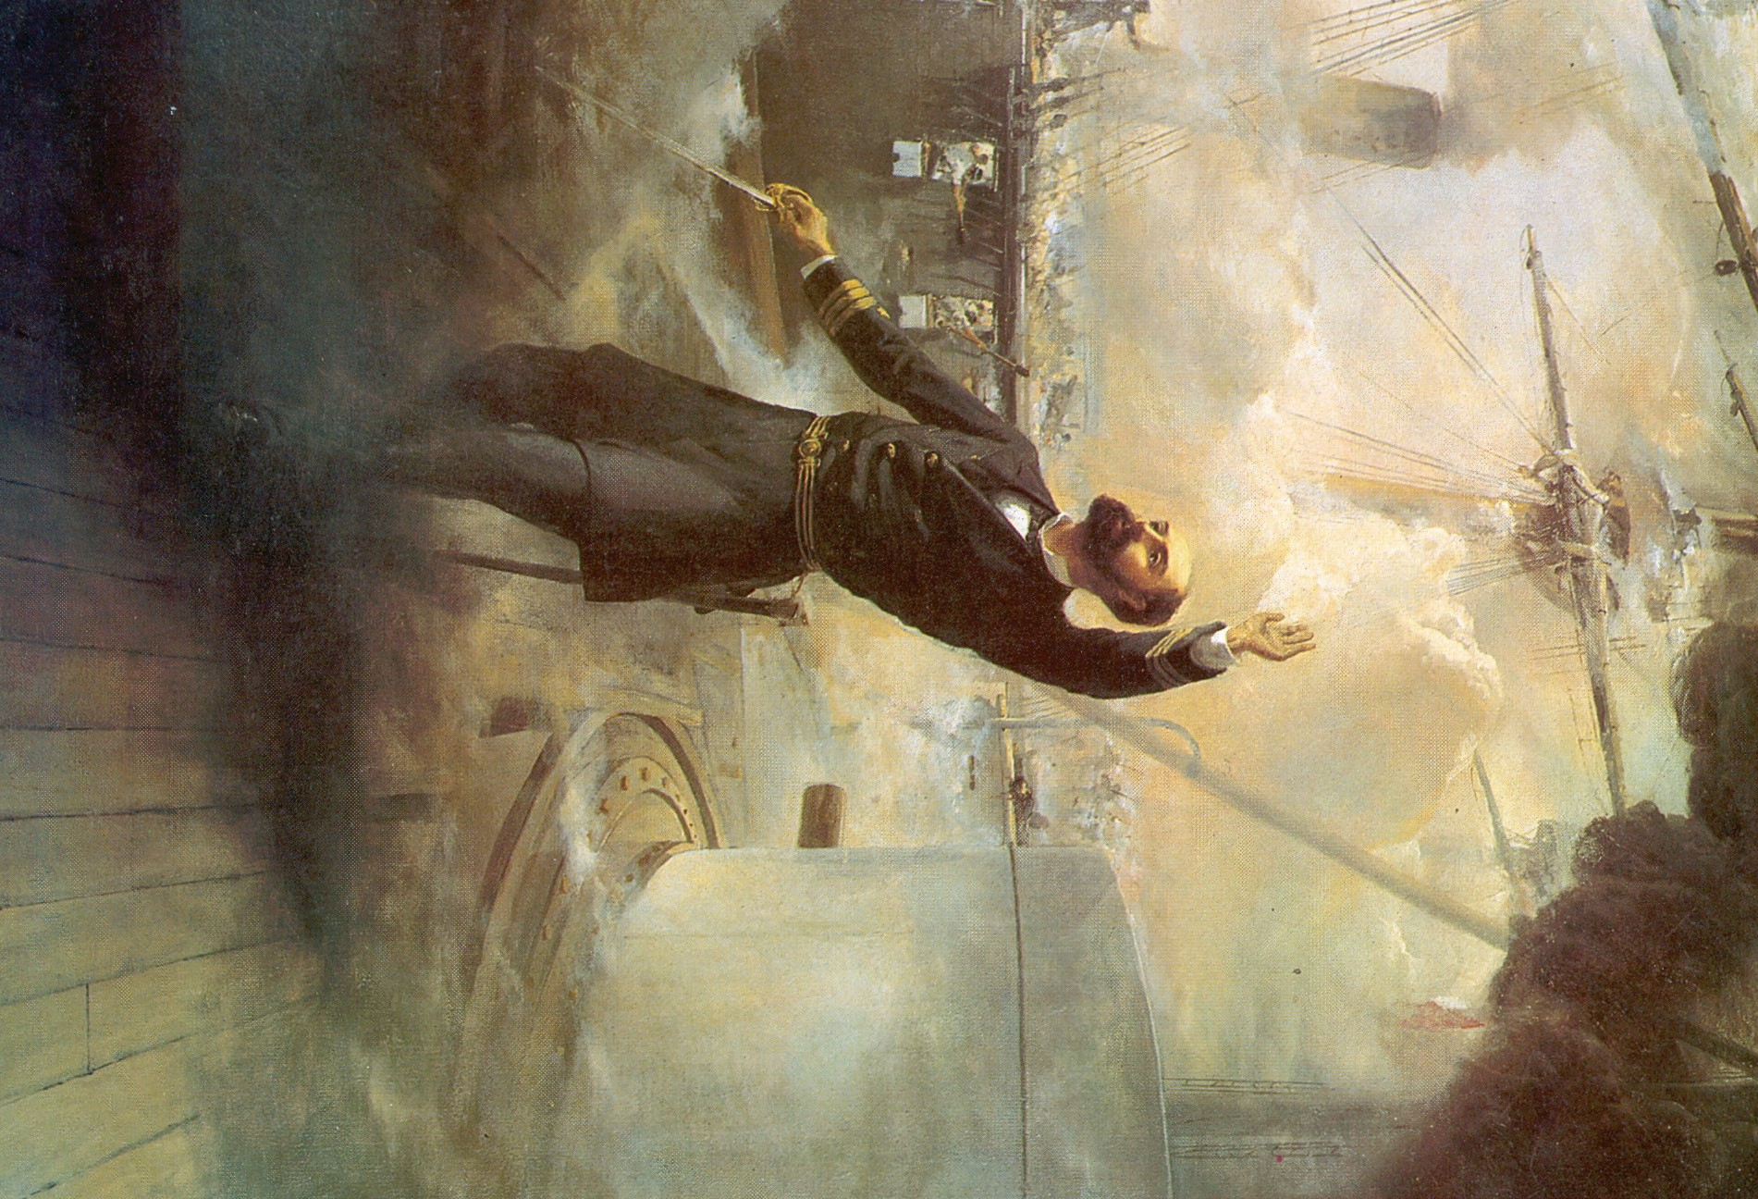

Capítulo Siete

“Suavidad en el mando, fortaleza en el obrar”,
Liderazgo Naval.

LA GENTE DE MAR
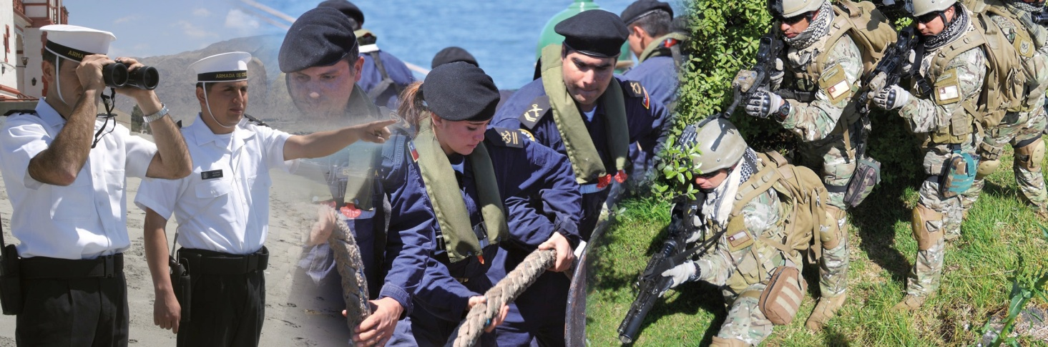

INTRODUCCIÓN

Desde un comienzo de la vida institucional se apreció la absoluta necesidad de contar con tripulaciones profesionales y entrenadas p ara enfrentar eficazmenta la lucha en el mar, siendo por ello que, al organizarse las primeras escuadras, la institución se preocupó por preparar y formar profesionalmente a Oficiales y tripulantes de sus naves.

CLASIFICACIÓN DE GENTE DE MAR
Personal de los servicios:

- Escalafón Básico
- Escalafón Medio
- Escalafón Superior
- Escalafón Profesional

Personal Tropa Profesional:

- Ámbito Naval
- Ámbito I.M.
- Ámbito Marítimo

De acuerdo con el reglamento complementario del DFL1 N°1 de 1968 “Estatudo del Personal de las FF.AA.” con última corrección hasta el D.S. N°017 del 14 de Enero de 2005, la Gente de mar se clasifica y agrupa en los Escalafones que se indican:

Personal de línea:

  - De Armas
    - Armamento
    - Operaciones
    - Ingeniería
    - Infantería de Marina
  - De Abastecimiento General
  - Del Litoral
  - De Abastecimiento Especial
    - Abastecimiento de cámaras
    - Abastecimiento auxiliares

LA CARRERA NAVAL

Al igual como se explicó en el Capítulo Seis, la carrera naval abarca dos ámbitos en su orientación y desarrollo: uno profesional que reúne todas aquellas exigencias propias del servicio naval, tales como años de servicio, periodos de embarco y destinaciones, y otro educativo o formativo.

Durante este último se realizan todos aquellos estudios, cursos, trabajos académicos escritos y adiestramientos que permitirán un mejor desempeño del personal en sus lugares de servicio.

GENTE DE MAR DE LÍNEA

El personal de línea se desempeñará en áreas técnicas, administrativas y de combate como dotación

105
Capítulo Siete
La Gente de Mar

a bordo de las diferentes UU.RR. Se caracteriza por usar uniforme.

La formación del personal de Gente de Mar de línea, se incia en el grado de marinero y culmina, por lo general, en el grado de Suboficial, después de cumplir un tiempo mínimo de 30 años en la Institución. Se exceptúan de lo anterior, aquellos Suboficiales que resulten seleccionados para ascender a Suboficial Mayor, cúspide de la carrera de Gente de Mar.

Formación Educativa

La formación de la Gente de Mar está dividida en diferentes etapas de instrucción:

Etapa de Formación Matriz o Básica Etapa de Especialización
Etapa de Post Especialisación Etapa de Formación Matríz o Básica

Estos estudios se realizan en la Escuela de Grumetes, a la cual se ingresa con IV año de Enseñanza Media. Al ingresar el grumete puede optar entre los escalafones “Navales, Infantes de Marina, Cocineros, Mayordomos o Sanidad”. En la Escuela deberán permanecer durante 1 año con un plan de estudio de 44 semanas.

En este año se les proporciona a los alumnos una formación básica en áreas profesionales y científico humanista que les permiten afrontar con un buen nivel los estudios de etapas posteriores. Para los Grumetes “Navales”, el primer año es común para todas las especialidades, para los otros escalafones desde el primer año se produce una diferencia de estudios.

Al pasar a segundo año, el grumete optará por una especialidad que se encuentre dentro de su escalafón y será transbordado a la Academia Politécnica Naval con el grado de Grumete.
La Gente de Mar

Etapa de Especialización

Durante su segundo año, los grumetes son
106 separados en las diferentes especialidades indicadas en el anexo “A” y pudiendo en determinadas
circunstancias, solicitar cambio de especialidad, pero no de escalafón.
Capítulo Siete

Las especialidades se clasifican en “Básicas” y “Técnicas”, las básicas tienen una duración de 1 año y las técnicas, de 2 años. Sin embargo todos los alumnos, al término de su segundo año
como grumete, son contratados por la Armada e investidos con el grado de “Marinero”. En ese minuto aquellos que optaron por especialidades básicas se van transbordados a las diferentes UU.RR. y los de especialidades técnicas permanecerán en la Academia durante 1 año más, continuando con sus estudios profesionales.

Los planes de curso entregan al alumno los conocimientos profesionales y técnicos que lo capaciten para el empleo y mantenimiento de los elementos y equipo de combate del arma y especialidad respectiva. Los planes de cursos técnicos lo capacitan para mantener y efectuar reparaciones de los equipos bajo su cargo.

Etapa de Post Especialización

Los planes de curso de esta etapa están orientados impartir al personal especialista conocimientos que optimizan sus habilidades para desempeñar tareas con exigencias propias de cada una de las áreas de gestión en la institución.

Encontrándose en servicio, en cualquier unidad o repartición, la Gente de Mar concurre a efectuar cursos regulares, mediante los cuales adquiere nuevos conocimientos o amplía los propios de su especialidad, ya sea básica o técnica. Se realizan en diferentes facultades de la Academina Politécnica Naval.

Mando

Capacitación para Sargentos 2° en la aplicación de técnicas de Mando y Conducción del personal menos antiguo, con el propósito de asesorar y ejercer el mando medio con eficacia. Se realiza en distintos lugares del país, asistiendo a ellos alumnos de distintas especialidades.

Técnicos Administrativos

Se trata de un curso destinado a capacitar a Sargentos 1° para apoyar a los Oficiales en la gestión administrativa de los distintos cargos que componen el material de la institución.

Comprende conceptos elementales sobre Seguridad Nacional, Contrainteligencia y la misión de las FF.AA., además de los fundamentos teóricos básicos y criterios operativos elementales de la guerra moderna y conocer los avances tecnológicos y de procedimientos que se han experimentado en las especialidades respectivas.

Las Especialidades

El personal de Gente de Mar de Línea puede desarrollar, según se al área de gestión hacia la cual vaya proyectando su Carrera Naval, una serie de especialidades que se enmarcan en distintas áreas dependiendo del Escalafón al cual pertenezcan.

Para cubrir las diferentes necesidades que conlleva la operación de un Buque de guerra compuesto por sistemas de armas, maquinaria y sistemas de propulsión del más variado tipo, se consideran en estas especialidaes y capacitaciones profesionales las siguientes áreas y ramas:

Armamentos Operaciones Ingeniería
Infantería de Marina Sanidad
Litoral Aviación Naval Submarinos Faros

Las tres últimas corresponden a especialidades complementadas, cuyo detalle se indica junto con el resto de las especialidades en el anexo “A del presente capítulo.

Carrera Profesional

Los requisitos para el ascenso, considerando que en todos los grados se debe cumplir con los tiempos mínimos dispuestos en el estatuto del personal de las FF.AA., se detallan a continuación:

107
Capítulo Siete
La Gente de Mar
Grado | Tiempo Mínimo Grado | Otros Requisitos
Grumete 1er año | 1 año | - Aprobar Curso formación matriz.  - Selección Escalafón y curso especialidad.
Grumete 2do. Año | 1 año | - Aprobar Curso de Especialidad de 1 año de duración.  - Aprobar 1er. Año Curso de Especialidad de 2 años de duración.
Marinero 1°  Soldado 1° IM | 3 años | - Estar Clasificado en Lista 1 ó 2.  - Haber Aprobado Curso de Especialidad.
Cabo 2º | 6 años | - Estar Clasificado en Lista 1 ó 2.
Cabo 1º | 6 años | - Acreditar Puntaje Sistema Perfeccionamiento Flexible.  - Estar Clasificado en Lista 1 ó 2.
Sargento 2º | 5 años | - Aprobar Curso de Mando.  - Estar Clasificado en Lista 1 ó 2.
Sargento 1º | 5 años | - Aprobar Examen Curso Técnico Administrativo.  - Acreditar años de Embarco o permanencia en Tropa de acuerdo con escalafón y/o especialidad.  - Estar Clasificado en Lista 1 ó 2.
Suboficial | 4 años | - Estar Clasificado en Lista 1.  - Acreditar años de Embarco o permanencia en Tropa de acuerdo con escalafón y/o especialidad.  - Acreditar nota media de calificaciones desde el grado de S1º de 6,5 como mínimo.  - Poseer Pase para Ascenso al grado de SOM.  - Curso Condestable Mayor.
Suboficial Mayor

El personal de Sanidad Naval debe haber cumplido 4 años de embarco o de tiempo de tropa para los pertenecientes a la Infantería de Marina, además de diez de desempeño en hospitales o clínicas navales. El personal I.M. cumplirá en reemplazo al tiempo de embarco exigido para el personal naval que se detalla anteriormente un tiempo de permanencia en:

- Unidades I.M. Activas
- Escuela I.M.
- Compañía de Guardia del M.D.N.
- Compañías especiales de seguridad interior
- Agrupación de seguridad del CJA
- Comisiones en operaciones de paz o de intercambio profesional con otras Armadas o cuerpos I.M..

GENTE DE MAR DE LOS SERVICIOS

Está conformado por aquellos profesionales egresados de la Academia Politécnica Naval (A.P.N.), cuya función principal es ejercer actividades de apoyo y asesoría en los ámbitos técnico-industrial, administrativo y de Sanidad, para lo cual se clasifican en las siguientes áreas de desempeño profesional:

Mantenimiento y Operación

Cumplirán funciones orientadas al mantenimiento y la reparación integral de los diferentes Sistemas de Armas y de Ingeniería de las UU.RR.

Se desempeñan en: Arsenales, Astilleros y Maestranzas de la Armada, Servicio Hidrográfico, Centros de Reparaciones de la Aviación Naval y reparticiones en general.

Abastecimiento

Sus funciones están orientadas a la ejecución de actividades administrativas, financieras, contables y de apoyo a la gestión. Su desempeño profesional se desarrollará principalmente en las Direcciones Técnicas y Generales de la Institución.
La Gente de Mar

Sanidad
108 Cumplen tareas específicas del ámbito de la Sanidad Naval y Sanidad Dental, incluyendo funciones de control y supervisión. Su desempeño profesional será preferentemente en hospitales, policlínicas y clínicas dentales de la Institución.
Capítulo Siete

El personal de los servicios ingresa a la Escuela de Grumetes A.N.C. con los mismos requisitos que el
personal de línea, quienes al finalizar su primer año común optarán por seguir la carrera de Línea o de los Servicios.

Luego son transbordados a la Academia Politécnica Naval, donde realizan sus estudios, dependiendo la especialidad escogida.

Inicialmente el personal de los servicios no podía usar uniforme y debía prestar sus servicios en reparticiones cumpliendo funciones de apoyo al personal embarcado. A partir del DFL1/97 se crearon nuevos escalafones de agrupación de dicho personal que son los que se detallan:

Escalafón Básico Escalafón Medio Escalafón Superior Escalafón Profesional

A los 4 escalafones se accede de acuerdo con las necesidades institucionales, proyección que posea la especialidad y la capacidad e interés profesional del personal.

Porloanterior, lapermanenciadelosespecialistas en los diferentes escalafones puede tener el carácter de transitoria o definitiva, dependiendo de los factores ya mencionados. En anexo “B”, se detalla el tiempo mínimo de permanencia por grado en cada uno de los escalafones, junto con las especialidades a las cuales puede optar el personal de los servicios.

PERSONAL “TROPA PROFESIONAL”

Lo conforma el personal que haya servido como Soldado o Marinero profesional, quienes pueden incorporarse nuevamente al servicio como personal de planta institucional (en caso de que las necesidades insitucionales lo requieran). Dicha condición laboral tiene una duración máxima de 5 años.

La promoción será efectuada por la DIRECCIÓN DE RECURSOS HUMANOS DE LA ARMADA
(D.R.H.A.), mediante su Departamento de Admisión, a través de los medios de comunicación interna de la Institución y de los de comunicación pública que sean pertinentes.

Los requisitos son:

- Cumplir con la Ley de Reclutamiento y Movilización y haber sido licenciado con valer militar y buena conducta.

- A lo menos, haber cumplido con la educación básica obligatoria.
- Edad máxima 23 años.
- Salud compatible con la vida militar.
- No estar condenado ni procesado o con auto de apertura de juicio oral o de procesamiento por crimen o simple delito.
- Ser soltero, sin hijos.
- Apto intelectual, psíquica y físicamente para las tareas que se le exigirán durante su permanencia.

Luego de quedar aceptados, son nombrados grumetes y realizarán su capacitacion bajo la dependencia administrativa de la Escuela de Grumetes, Academia Politécnica Naval u otra repartición, según sea la naturaleza de ésta.

La capacitación tendrá una duración de dos meses, y se realizará preferentemente desde Febrero a Marzo, para que una vez terminada, el Marinero o Soldado de la Tropa Profesional sea transbordado. Las capacitaciones del personal T.P. se detallan en el anexo “C”

Excepcionalmente, el curso de capacitación podrá tener una duración mayor a dos meses, cuando las necesidades institucionales así lo aconsejen.

Reprobar el curso de capacitación será causal de retiro de la Institución.

La condición de Grumete sólo durará los dos primeros meses. Concluido este plazo, serán contratados como Tropa Profesional con el grado de Marinero o soldado I.M.

El personal de Tropa Profesional desarrollará su carrera principalmente en tierra, desempeñando actividades tendientes a suplir especialidades de personal de planta que estén deficitarias. Para cada ámbito los desempeños serán los siguientes:

Ámbito Naval: se desempeñarán en tierra, pudiendo ser embarcados en buques de apoyo, preferentemente a contar del tercer año de carrera.

Ámbito Marítimo: se desempeñarán en tierra en reparticiones de esa área, pudiendo ser embarcados en unidades del Servicio del Litoral.

Ámbito Infantería de Marina: se desempeñarán principalmente en los Destacamentos IM. Este personal podrá participar en Operaciones de Paz, preferentemente una vez cumplido su primer año de
carrera, y de acuerdo con su desempeño y capacidad profesional.

Todo el personal de Tropa Profesional tendrá régimen estatutario similar al personal de Gente de Mar y jerárquicamente será inferior a él.

Ingreso como personal de Planta

El personal T.P. que desea postular a la Planta de Gente de Mar, deberá elevar una solicitud apoyada por su Mando a la Dirección de Recursos Humanos de la D.G.P.A., entre los meses de Mayo y Junio del 4º año de su carrera como T.P.

El Departamento de admisión de la D.G.P.A, se encarga de publicar las fechas y recibir las postulaciones para participar en el concurso.

Para tal efecto, el postulante deberá reunir los siguientes requisitos:

- Ser menor de 28 años al 1ero de Enero
- Tener aprobado 4° año medio
- Salud compatible con el servicio
- Permanecer en lista 1 como T.P.
- Presentar certificado de apoyo del mando para postular a la planta de G.M.
- Aprobar exámenes escritos

Etapas:

- En su 4° año como T.P., rendirá un examen de pre selección para cursar especialidad.
- El postulante preseleccionado ingresa a un programa de nivelación en ciencias básicas.
- Aquellos que no queden seleccionados continuarán realizando su 5° año de forma normal, pudiendo éstos postular por segunda y última vez. En caso de quedar seleccionados se igualan a los grumetes de 2° año.

Al postulante T.P, se le reconocerá la experiencia profesional obtenida en la Armada, ingresará directamente al curso de Especialidad (junto con los grumetes de 2° Año que provienen de ESGRUM).

Cursarán alguna de las especialidades que se detallan en el anexo “C”, las que deberán tener correspondencia con las competencias básicas adquiridas como T.P. No obstante lo anterior, el interesado podrá postular a cualquier especialidad básica que se imparta para el personal T.P, en la

109
Capítulo Siete
La Gente de Mar

medida que cumpla con los requisitos y existan cupos según las necesidades institucionales. La reprobación de curso de especialidad será causal de retiro de la Institución, sin acceder a la posibilidad de ser destinado a otro curso.
La carrera del personal de Planta de Gente de Mar “especialista” proveniente de la T.P., se iniciará en el grado de Marinero 1° o Soldado 1° I.M., accediendo a todos los beneficios, deberes y obligaciones establecidos en la reglamentación vigente.

ANEXO “A”
Especialidades para el Personal de Gente de Mar de Línea

  - Especialidades de 1 año de duración:
Escalafones de Armas  Armamento: | Operaciones: | Infantería de Marina:
Armamentos. | Comunicaciones. | Artillería IM.
Maniobras. | Navegación. | Infantería.
Operador de Sonar. | Radarista C.I.C. | Ingeniero de Combate.
 |  | Músico.
Escalafón de Abastecimiento General
Abastecimiento. | Cocinero. | Lavandero.
Escribiente. | Mayordomo. | Sastre.
Peluquero.
Escalafón Litoral
Litoral. | Buzo Inspector local.
Meteorología. | Faros.

  - Especialidades de 2 años de duración:

Escalafones de Armas

Armamento
Mecánico Armamentos.
Mecánico Electrónico Control de Fuego. Mecánico Electrónico Sonar.

Operaciones
La Gente de Mar
Mecánico Electrónico Operaciones. Mecánico Electrónico Radares.
Mecánico Electrónico Telecomunicaciones.
Mecánico Electrónico Sistemas Computacionales.

110

Ingeniería
Capítulo Siete
Mecánico Máquinas. Mecánico Combustión Interna. Mecánico Electricista.
Mecánico Buzo Salvataje Control de Averías. Mecánico Aviación.

Infantería de Marina
Mecánico Material de Guerra.

Escalafón de Abastecimiento General
Enfermería Naval.

  - El personal del escalafón de Gente de Mar Femenino podrá optar a todas las Especialidades y Especialidades Complementadas a excepción de las siguientes:

Especialidades
    - Del ámbito Infantería de Marina.
    - Mecánico Buzo Salvataje Control de Averías.
    - Buzo Inspector Local.
    - Faros.

Especialidades Complementadas
    - Buceo Táctico.
    - Submarinos.
    - Nadador de Rescate.

Subespecialidades y Especialidades Complementadas para el personal de Gente de Mar de Línea

Subespecialidades
Técnico Apoyo Clínico Anestesia : Enfermería Naval y Enfermería Naval I.M. Técnico Apoyo Clínico Banco de Sangre : Enfermería Naval y Enfermería Naval I.M. Técnico Apoyo Clínico Pabellón : Enfermería Naval y Enfermería Naval I.M. Técnico Apoyo Clínico Laboratorio : Enfermería Naval.
Técnico Apoyo Clínico Rayos “X” : Enfermería Naval. Técnico Apoyo Clínico Medicina Preventiva : Enfermería Naval. Técnico Apoyo Clínico Odontología : Enfermería Naval. Técnico Apoyo Clínico Psiquiatría : Enfermería Naval. Técnico Sumersión : Enfermería Naval.
Técnico Aeroespacial : Enfermería Naval.
Finanzas : Abastecimiento.
Materiales : Abastecimiento.
La Gente de Mar

Especialidades Complementadas

111
Capítulo Siete
Buceo Táctico: | Armamentos. Operador de Sonar. Navegación.  Mecánico Combustión Interna. Abastecimiento.  Enfermería Naval. | Maniobras.  Mecánico Armamentos. Radarista C.I.C. Comunicaciones.  Escribiente.
Aviación Naval: | Armamentos. Operador de Sonar. Comunicaciones.  Radarista C.I.C. | Maniobras.  Mecánico Armamentos. Navegación.  Electricista.

Mecánico Electrónico Sonar.
Mecánico Electrónico Radares Mecánico. Mecánico Electrónico Control de Fuego. Mecánico Electrónico Operaciones.
Mecánico Electrónico Telecomunicaciones.

Submarinos : Operador de Sonar. Navegación.
Comunicaciones. Radarista C.I.C.
Abastecimiento. Escribiente.
Cocinero. Mayordomo.
Enfermería Naval.
Mecánico Electrónico Control de Fuego. Mecánico Electrónico Sonar.
Mecánico Electrónico Operaciones. Mecánico Electrónico Telecomunicaciones. Mecánico Electrónico Radares.
Mecánico Máquinas. Mecánico Combustión Interna. Mecánico Electricista.
Litoral : Armamentos. Maniobras. Comunicaciones. Navegación.
Radarista C.I.C. Mecánico Electricista. Mecánico Combustión Interna. Abastecimiento.
Mecánico Electrónico Radares. Escribiente. Mecánico Electrónico Telecomunicaciones.
Mecánico Electrónico Sistemas Computacionales.

Comandos IM : | Mecánico Armamento I.M. | Comunicaciones I.M.
 | Radarista C.I.C. I.M. | Artillería I.M.
 | Infantería. | Ingeniero de Combate.
 | Enfermería Naval I.M.

Inteligencia Naval y Criptología:
La Gente de Mar
Sólo especialidades afines.

Nadadores de Rescate:

112
Capítulo Siete
Armamentos Comunicaciones | Maniobras Navegación | Operador de Sonar Radarista C.I.C.
Artillería I.M. | Infantería | Ingeniero de Combate
Abastecimiento | Escribiente | Enfermería Naval
Cocinero | Mayordomo | Lavandero
Sastre | Peluquero Litoral
Faros | Meteorología

ANEXO “B”
Especialidades para el Personal de Gente de Mar de los Servicios
- Especialidades de menos de 2 años de duración:

Área de Mantenimiento y operación

Operaciones:

Dibujante. Artes Gráficas.

Ingeniería:

Carpintería
Chofer Mantención Automotriz. Operador Máquinas Herramientas. Soldador

Área de Abastecimiento:
Guardaalmacén.

Área de Sanidad:
Sanidad Naval. Sanidad Dental.

- Especialidades de 2 años de duración:

Área de Mantenimiento y operación

Armamentos:

Mecánico Armamentos. Mecánico Electrónico. Mecánico Artificiero.

Hidrografía:
Mecánico Hidrógrafo - Oceanógrafo.

Ingeniería:

Mecánico Combustión Interna. Mecánico Estructuras Metálicas. Mecánico Calderas Cañerías.
La Gente de Mar

- El personal del escalafón de Gente de Mar de los Servicios Femenino podrá integrar cualquiera de las Especialidades detalladas en los puntos A) y B) precedentes.

Subespecialidades y Especialidades Complementadas para el personal de Gente de Mar de los Servicios
Subespecialidades: No hay

Especialidades Complementadas

Inteligencia Naval y Criptología : Sólo especialidades afines. Nadadores de Rescate : Todas (sólo personal masculino).

113
Capítulo Siete

A continuación (para una mejor comprensión), se describe el procedimiento empleado actualmente, y algunas modificaciones que están en proceso:

- El personal egresa al servicio (luego de aprobar curso de especialidad) y queda encasillado automáticamente en el escalafón Básico.
- Luego, al completar el primer año en el escalafón Básico, el marinero es traspasado al escalafón Medio, sin necesidad de cumplir requisito académico.
- Para cambiar del Medio al Superior aún se mantiene el examen, sin embargo, esto cambiará próximamente, quedando tal como ocurre para el cambio del Básico al Medio, es decir, se efectuará automáticamente.
- Luego, faltaría determinar en qué momento de la carrera ocurrirá el cambio. Lo anterior permitirá a este personal acceder a una carrera “continuada” o “normal” hasta el grado de Suboficial.

Para optar a ascender al grado de S.O.M., hasta hoy, se mantiene el requisito de estar en posesión de un título Profesional. Se estudia modificar este requisito en el corto plazo y considerar antecedentes similares a los exigidos al personal de Línea.

Éstas son las cantidades de años que debe permanecer el personal de Gente de Mar de los Servicios en cada escalafón (de acuerdo con el DFL N°1 del año 1997) y rige cuando el personal no aprueba o no cumple requisito para acceder a un escalafón superior al que se encuentra encasillado.

Escalafón Básico
Marinero 1° |  |  |  | Cabo 2° |  |  | Cabo 1° |  |  |  |  | Sargento 2°
7 años |  |  |  | 9 años |  |  | 9 años |  |  |  |  | 5 años
Escalafón Medio
Marinero 1° |  |  | Cabo 2° |  |  | Cabo 1° |  |  | Sargento 2° |  |  |  | Sargento 1°
5 años |  |  | 7 años |  |  | 7 años |  |  | 6 años |  |  |  | 5 años
Escalafón Superior
Marinero 1° |  | Cabo 2° |  |  | Cabo 1° |  | Sargento 2° |  |  |  | Sargento 1° |  |  | Suboficial
3 años |  | 6 años |  |  | 6 años |  | 5 años |  |  |  | 5 años |  |  | 5 años
Escalafón Profesional
Marinero 1° | Cabo 2° |  |  | Cabo 1° |  | Sargento 2° |  | Sargento 1° |  | Suboficial |  |  | Suboficial Mayor
3 años | 6 años |  |  | 6 años |  | 5 años |  | 5 años |  | 4 años

Nota 1: El reglamento de Carrera Profesional para el Personal Gente de Mar de los Servicios se encuentra en confección, por lo que estos
La Gente de Mar
114 extractos corresponden a las disposiciones actuales para el escalafón, las cuales serán
Capítulo Siete
incluidas en el futuro reglamento a menos que se disponga otro tipo de cambios.
Nota 2: En general, los requisitos de ascenso similares a los de Línea, y consisten básicamente en exigencia de cumplimiento de tiempo mínimo en cada grado y cumplimiento de puntajes establecidos en el sistema de perfeccionamiento flexible (para ascender al grado de S2) y curso de mando y Administración. No existen requisitos de tiempo de embarco.

ANEXO “C”
Capacitaciones Personal Tropa Profesional

Capacitación del personal Tropa Profesional | Abreviatura | Especialidad Afín
ÁMBITO NAVAL
Asistente de Hidrografía y Oceanografía Asistente de Maniobras y estiba  Garzón  Asistente de Cocina Asistente de Guardalmacén Gásfiter  Asistente de Artes Gráficas Apoyo Administrativo Peluquero  Lavandero Sastre  Asistente de Armamentos. Buzo Inspector de Casco Talabartero | Asist. Hd  Asist. Mn. y Estib. Gz.  Asist. C. Asist. Gdal. Gf.  Asist. Art. Grf. Ap. Adm.  Pl.  Lv.  St.  Asist. Arm. Bz. IC.  Tlb | Mecánico Hidrógrafo y Oceanógrafo. Maniobras  Mayordomo Cocinero Guardalmacén Soldador Artes Gráficas Escribiente Peluquero Lavandero Sastre Armamento  Mecánico Buzo Control de Averías Maniobras
ÁMBITO I.M.
Unidad de Infantería Unidad Logística Unidad de Artillería  Asistente de Guardia Militar | Integ. Esc. F. Integ. Unid. Log. Integ. Unid. Art. | Infantería de Marina Infantería de Marina  Infantería de Marina/Artillería I.M Infantería de Marina
ÁMBITO MARÍTIMO
Asistente de Policía Marítima Asistente de Faros | Asist. P.M. | Litoral Faros

115
Capítulo Siete
La Gente de Mar

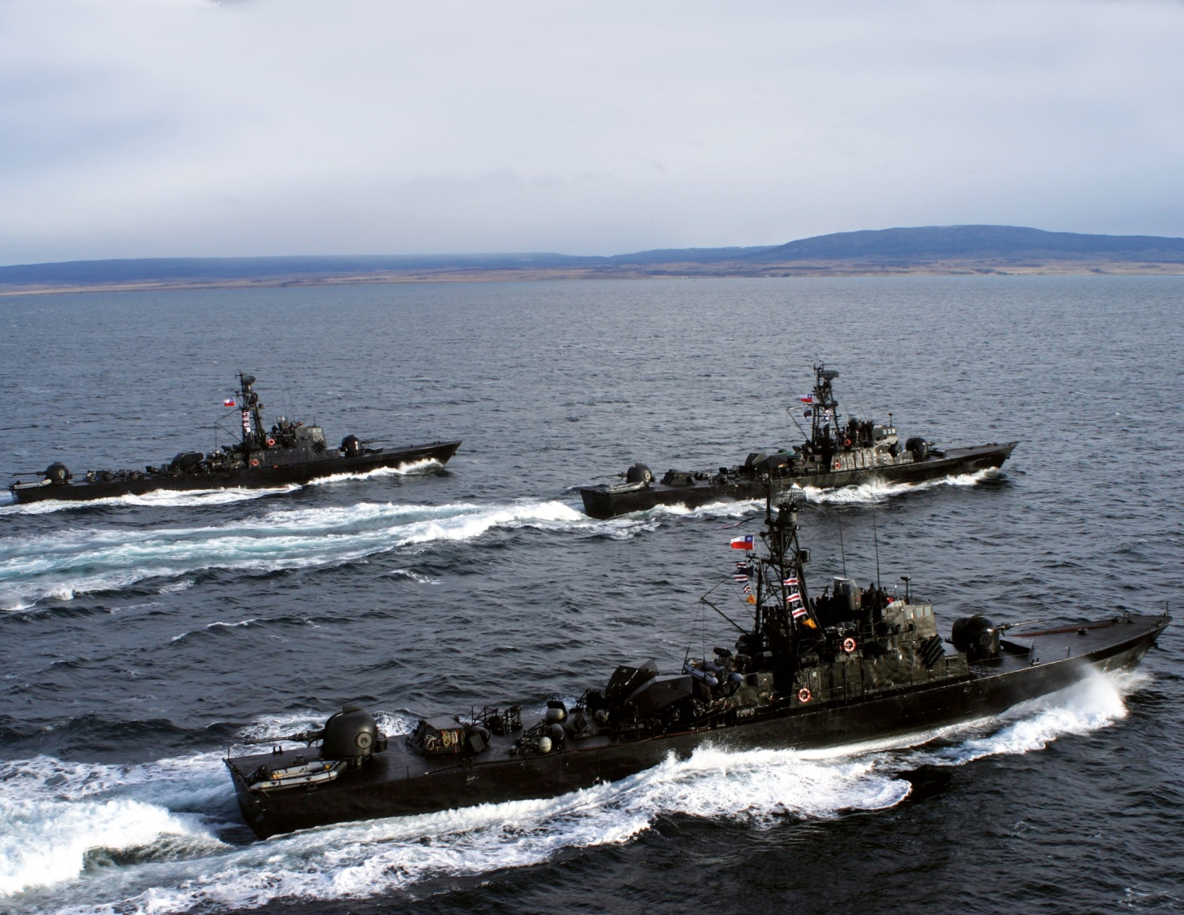

Formación del Comando de Miliseras Sur
La Gente de Mar

116
Capítulo Siete

